ĐẠI HỌC CÔNG NGHIỆP HÀ NỘI
TRƯỜNG CÔNG NGHỆ THÔNG TIN VÀ TRUYỀN THÔNG
⋅⋅⋅⋅🕮⋅⋅⋅⋅


BÁO CÁO BÀI TẬP LỚN HỌC PHẦN:
ĐỒ ÁN CHUYÊN NGÀNH

ĐỀ TÀI: XÂY DỰNG ỨNG DỤNG TÌM KIẾM VÀ QUẢN LÝ VIỆC LÀM TRỰC TUYẾN

GVHD | : TS. Nguyễn Bá Nghiễn
Nhóm - Lớp | : Nhóm 8- 20252IT6122001
Thành viên | : Vũ Việt Anh - 2023601138  Lê Văn Chính -  Phạm Mạnh Hùng - 2023600870
 | Trương Công Huy Hoàng - 2023600387

Hà Nội – 2026
MỤC LỤC
DANH MỤC HÌNH VẼ 3
LỜI NÓI ĐẦU 4
MỞ ĐẦU 5
1. Lý do chọn đề tài 5
2. Mục tiêu đề tài 6
3. Bố cục đề tài 6
4. Phương pháp thực hiện 8
5. Dự kiến đạt được 9
CHƯƠNG 1: LÝ THUYẾT TỔNG QUAN CHUNG 11
1.1 Giới thiệu về ngôn ngữ lập trình Java và Intelij Idea 11
1.2 Mô hình lập trình hướng đối tượng (OOP) 11
1.3 Giới thiệu về cơ sở dữ liệu My SQL 12
1.4 Kết luận chương 13
CHƯƠNG 2: PHÂN TÍCH VÀ THIẾT KẾ HỆ THỐNG 14
2.1 Yêu cầu của website 14
2.2.1 Yêu cầu chức năng 15
2.2.2 Yêu cầu phi chức năng 15
2.3 Mô hình hoá chức năng 17
2.3.1 Các use case chính 17
2.3.2 Các use case thứ cấp 20
2.4 Mô hình hoá dữ liệu 21
2.4.1 Các yêu cầu về dữ liệu 21
2.4.2 Biều đồ thực thể liên kết mức logic 22
2.5 Phân tích use case 30
2.5.1 Usecase “Đăng nhập” 30
2.5.2 Usecase “Đăng ký” 33
2.5.3 Usecase “Đăng xuất” 35
2.5.4 Usecase “Cập nhập thông tin cá nhân” 37
2.5.5 Use case “Quên mật khẩu” 40
2.5.6 Use case “Quản lý user” 43
2.5.7 Use case "Xem danh sách các công ty" 47
2.5.8 Use case "Xem chi tiết công ty" 49
2.5.9 Use case "Quản lý thông tin công ty" 51
2.5.10 Use case "Xem danh sách các công việc" 55
2.5.11 Use case "Xem chi tiết công việc" 58
2.5.12 Use case "Tìm kiếm công việc theo kỹ năng" 60
2.5.13 Use case "Quản lý thông tin công việc" 62
2.5.14 Use case "Xem danh sách các skill" 66
2.5.15 Use case "Quản lý thông tin skill" 68
2.5.16 Use case “Quản lý hồ sơ ứng tuyển cá nhân” 71
2.5.17 Use case “Tra cứu và duyệt hồ sơ ứng viên” 74
2.5.18 Use case "Quản lý đăng ký nhận thông báo việc làm" 77
2.5.19 Use case "Tự động gửi email thông báo việc làm theo skill" 80
2.6. Kết luận chương 2 83
CHƯƠNG 3: TRIỂN KHAI VÀ KIỂM THỬ 84
KẾT LUẬN VÀ KIẾN NGHỊ 122
TÀI LIỆU THAM KHẢO 126

DANH MỤC HÌNH VẼ
Hình 1: Biểu đồ các usecase chính 18
Hình 2: Biểu đồ use case thứ cấp 20
Hình 3: Biểu đồ thực thể liên kết mức logic 22
Hình 4: Biểu đồ thực thể liên kết mức vật lý 30
Hình 5: Màn hình “Đăng nhập” 32
Hình 6:Màn hình "Đăng ký" 35
Hình 7: Màn hình "Đăng xuất" 37
Hình 8: Màn hình "Cập nhật thông tin cá nhân" 39
Hình 9: Màn hình "Quên mật khẩu" 43
Hình 10: Màn hình "Quản lý user" 46
Hình 11: Màn hình " Xem danh sách công ty" dành cho người dùng 49
Hình 12: Màn hình " Xem danh sách công ty" dành cho admin 49
Hình 13: Màn hình "Xem chi tiết công ty" 51
Hình 14: Màn hình "Quản lý thông tin công ty" 55
Hình 15: Màn hình "Xem danh sách các công việc" cho người dùng 57
Hình 16: Màn hình "Xem danh sách các công việc" cho Admin 58
Hình 17: Màn hình "Xem chi tiết công việc" 60
Hình 18: Màn hình "Tìm kiếm công việc theo kĩ năng" 62
Hình 19: Màn hình "Quản lý thông tin công việc" 66
Hình 20: Màn hình "Xem danh sách các skill" 68
Hình 21: Màn hình "Quản lý thông tin skill" 71
Hình 22: Màn hình "Quản lý hồ sơ ứng tuyển cá nhân" 74
Hình 23: Màn hình "Tra cứu và duyệt hồ sơ cá nhân" 77
Hình 24: Màn hình "Quản lý đăng ký nhạn thông báo việc làm" 80
Hình 25: Màn hình hệ thống 83

LỜI NÓI ĐẦU
Trong quá trình học tập và rèn luyện tại trường, việc thực hiện các bài tập lớn là cơ hội để sinh viên vận dụng những kiến thức đã học vào thực tế, từ đó nâng cao khả năng tư duy, làm việc nhóm và giải quyết vấn đề. Đề tài “Xây dựng ứng dụng tìm kiếm và quản lý việc làm trực tuyến” được nhóm chúng em thực hiện với mục tiêu áp dụng những kiến thức đã học để xây dựng một hệ thống quản lý dữ liệu sinh viên hiệu quả, tiện lợi và phù hợp với nhu cầu thực tế.
Trong suốt quá trình thực hiện, nhóm chúng em đã nhận được sự hướng dẫn tận tình, sự chỉ bảo chu đáo cùng những góp ý quý báu từ thầy TS. Nguyễn Bá Nghiễn. Thầy đã giúp chúng em định hướng nội dung, chỉ ra những thiếu sót và đưa ra nhiều ý kiến thiết thực để bài làm được hoàn thiện hơn. Nhóm chúng em xin gửi lời cảm ơn chân thành và sâu sắc nhất đến thầy.
Mặc dù đã cố gắng hết sức trong quá trình nghiên cứu và hoàn thành bài báo cáo, nhưng do hạn chế về thời gian và kinh nghiệm, chắc chắn bài làm không tránh khỏi những sai sót. Nhóm rất mong nhận được sự thông cảm và những góp ý quý báu từ thầy và các bạn để bài làm được hoàn thiện hơn trong tương lai.
Nhân dịp này, nhóm chúng em xin kính chúc thầy thật nhiều sức khỏe, hạnh phúc và thành công trong công việc. Chúc các bạn học tập tốt và đạt được nhiều kết quả cao trong học tập cũng như cuộc sống.
Nhóm chúng em xin chân thành cảm ơn!

MỞ ĐẦU
- Lý do chọn đề tài
Trong thời đại công nghệ thông tin phát triển mạnh mẽ hiện nay, việc ứng dụng tin học vào công tác tuyển dụng và kết nối nhân sự đã trở nên vô cùng cần thiết. Một trong những hoạt động quan trọng và thường xuyên nhất tại các doanh nghiệp chính là việc quản lý thông tin tuyển dụng, bao gồm hồ sơ ứng viên, tin đăng việc làm, công ty và các kỹ năng chuyên môn. Nếu thực hiện bằng phương pháp thủ công, việc này sẽ mất rất nhiều thời gian, dễ xảy ra sai sót và khó đảm bảo tính chính xác, nhất quán của dữ liệu.
Trước thực tế đó, nhu cầu xây dựng một hệ thống tìm kiếm và quản lý việc làm tự động, tiện lợi và hiệu quả là hết sức cần thiết. Hệ thống này không chỉ giúp giảm tải khối lượng công việc cho nhân viên nhân sự (HR) mà còn giúp lưu trữ, tìm kiếm và thống kê thông tin nhanh chóng, chính xác hơn. Đồng thời, ứng viên cũng có thể dễ dàng tìm kiếm việc làm và nộp hồ sơ trực tuyến một cách thuận tiện.
Java Quarkus là một framework mạnh mẽ, được tối ưu hóa cho hiệu suất cao và khả năng mở rộng tốt trong việc xây dựng các hệ thống backend hiện đại. Bên cạnh đó, Java Android là nền tảng phổ biến nhất để phát triển các ứng dụng di động, giúp người dùng tiếp cận hệ thống mọi lúc mọi nơi. Do đó, nhóm chúng em đã lựa chọn ngôn ngữ Java với framework Quarkus và nền tảng Android để phát triển hệ thống “Tìm kiếm và Quản lý việc làm”, nhằm vận dụng kiến thức đã học vào một dự án thực tế, củng cố kỹ năng lập trình hệ thống, thiết kế cơ sở dữ liệu và phát triển ứng dụng di động hoàn chỉnh.
Từ những lý do trên, nhóm chúng em quyết định thực hiện đề tài “Xây dựng hệ thống tìm kiếm và quản lý việc làm bằng Java Quarkus và Java Android” với mong muốn tạo ra một ứng dụng có tính thực tiễn cao, hỗ trợ hiệu quả cho công tác tuyển dụng và giúp ứng viên dễ dàng tiếp cận với các cơ hội nghề nghiệp phù hợp.
- Mục tiêu đề tài
Mục tiêu về mặt sản phẩm và thực tiễn:
- Tối ưu hóa nghiệp vụ tuyển dụng (Dành cho HR): Tự động hóa quy trình quản lý thông tin (hồ sơ ứng viên, tin đăng việc làm, danh sách công ty, bộ kỹ năng). Giúp doanh nghiệp lưu trữ, tìm kiếm và thống kê dữ liệu nhanh chóng, chính xác, từ đó giảm tải khối lượng công việc và hạn chế sai sót của phương pháp thủ công.
- Hỗ trợ người lao động (Dành cho Ứng viên): Xây dựng một nền tảng ứng dụng di động tiện lợi, linh hoạt, giúp ứng viên dễ dàng tiếp cận các cơ hội nghề nghiệp, tìm kiếm việc làm phù hợp và thực hiện nộp hồ sơ trực tuyến mọi lúc, mọi nơi.
Mục tiêu về mặt công nghệ và học tập:
- Ứng dụng công nghệ hiện đại: Triển khai thành công framework Java Quarkus để xây dựng hệ thống backend (máy chủ) đạt hiệu suất cao, dễ dàng mở rộng; kết hợp với nền tảng Java Android để phát triển ứng dụng di động di động (frontend) hoàn chỉnh.
- Nâng cao kỹ năng chuyên môn: Vận dụng các kiến thức lý thuyết đã học vào một dự án thực tế nhằm rèn luyện và củng cố kỹ năng lập trình hệ thống, phân tích - thiết kế cơ sở dữ liệu, và quy trình phát triển phần mềm toàn diện.
- Bố cục đề tài
Xây dựng một hệ thống tìm kiếm và quản lý việc làm được phát triển bằng ngôn ngữ lập trình Java (Quarkus và Android), có khả năng lưu trữ, quản lý và truy xuất thông tin tuyển dụng một cách hiệu quả. Hệ thống cần đáp ứng các chức năng cơ bản như: quản lý thông tin người dùng, công ty, tin tuyển dụng, hồ sơ ứng viên và các kỹ năng chuyên môn.
Thiết kế giao diện thân thiện, dễ sử dụng, giúp người quản lý và ứng viên có thể thao tác thuận tiện trong việc thêm, sửa, xóa, tìm kiếm và nộp hồ sơ trực tuyến. Đảm bảo tính chính xác, bảo mật dữ liệu thông qua cơ chế mã hóa, phân quyền chi tiết và khả năng mở rộng của hệ thống trong tương lai nhờ kiến trúc microservices của Quarkus.
Giúp nhóm sinh viên vận dụng kiến thức đã học về lập trình Java, cơ sở dữ liệu và phân tích thiết kế hệ thống vào một ứng dụng thực tế, qua đó nâng cao kỹ năng chuyên môn và hiểu rõ quy trình phát triển phần mềm đa nền tảng.
Chương 1: Lý thuyết tổng quan chung
Chương này trình bày các kiến thức nền tảng phục vụ cho quá trình xây dựng hệ thống tìm kiếm và quản lý việc làm bằng ngôn ngữ lập trình Java với framework Quarkus và nền tảng Android. Bao gồm:
- Giới thiệu về ngôn ngữ lập trình Java và các môi trường phát triển như IntelliJ IDEA, Android Studio.
- Tìm hiểu về framework Quarkus, và cách xây dựng các RESTful API cho hệ thống backend.
- Giới thiệu về hệ quản trị cơ sở dữ liệu và cách kết nối, quản lý dữ liệu thông qua Hibernate Panache.
- Tìm hiểu về lập trình ứng dụng di động trên nền tảng Android Java và cách kết nối với hệ thống backend thông qua giao thức HTTP.
Chương 2: Phân tích và thiết kế hệ thống
Chương này trình bày quá trình phân tích yêu cầu của người dùng và hệ thống, từ đó đưa ra thiết kế tổng thể cho phần mềm tìm kiếm và quản lý việc làm. Nội dung gồm có:
- Phân tích yêu cầu chức năng (như quản lý người dùng, công ty, tin tuyển dụng, hồ sơ ứng tuyển) và các yêu cầu phi chức năng (bảo mật, hiệu năng) của hệ thống.
- Xây dựng các sơ đồ Use Case, sơ đồ hoạt động và sơ đồ lớp để mô tả các chức năng chính dành cho ứng viên, nhân sự và quản trị viên.
- Thiết kế cơ sở dữ liệu bao gồm các bảng: Roles, Users, Companys, Jobs, Permissions, Resumes, Skills và Subscribers.
- Thiết kế các mối quan hệ giữa các bảng như quan hệ giữa User và Company, Job và Skill, Permission và Role để đảm bảo tính nhất quán của dữ liệu.
- Thiết kế giao diện chính của hệ thống trên cả hai nền tảng Web quản trị và ứng dụng di động Android, đảm bảo tính chuyên nghiệp và dễ thao tác cho người dùng.
Chương 3: Cài đặt và kiểm thử hệ thống
Chương này trình bày quá trình hiện thực hóa hệ thống tìm kiếm và quản lý việc làm bằng Java Quarkus và Java Android. Nội dung bao gồm:
- Cài đặt môi trường làm việc, cấu hình cơ sở dữ liệu và triển khai các thực thể (Entities) với các trường kiểm toán như createdAt, updatedAt.
- Lập trình các chức năng phía Server (Quarkus) như: quản lý xác thực bằng JWT, quản lý tin tuyển dụng, xét duyệt hồ sơ và hệ thống gửi email tự động cho người đăng ký.
- Phát triển ứng dụng Android Java để thực hiện các chức năng cho ứng viên như tìm kiếm công việc, nộp hồ sơ trực tuyến và theo dõi trạng thái ứng tuyển.
- Kiểm thử các chức năng của toàn bộ hệ thống từ API backend đến giao diện người dùng di động và đánh giá kết quả thực tế khi vận hành.
- Phương pháp thực hiện
Phân tích thiết kế phần mềm:
- Tiến hành khảo sát nhu cầu thực tế của người dùng, bao gồm ứng viên tìm việc, nhân viên nhân sự (HR) và quản trị viên hệ thống.
- Thu thập thông tin về yêu cầu của hệ thống thông qua việc nghiên cứu quy trình tuyển dụng, phỏng vấn nhà tuyển dụng và tham khảo các nền tảng kết nối việc làm hiện nay.
- Xác định các yêu cầu chức năng như quản lý tài khoản, quản lý công ty, đăng tin tuyển dụng, nộp hồ sơ ứng tuyển, quản lý kỹ năng và gửi email thông báo.
- Xác định các yêu cầu phi chức năng như hiệu suất xử lý API, tính bảo mật dữ liệu người dùng, khả năng mở rộng hệ thống và giao diện di động thân thiện.
Thiết kế giao diện:
- Xây dựng bản phác thảo giao diện tổng thể và chi tiết cho từng chức năng của hệ thống dựa trên các nhóm quản lý user, company, job, skill và resume.
- Thiết kế giao diện bằng ngôn ngữ Java trên nền tảng Android, đảm bảo bố cục rõ ràng, tối ưu hóa cho màn hình cảm ứng, phù hợp với người dùng là ứng viên và nhân viên nhân sự.
Cài đặt hệ thống:
- Sử dụng ngôn ngữ lập trình Java với framework Quarkus để xây dựng backend, xử lý các nghiệp vụ như phân quyền tài khoản, quản lý tin tuyển dụng và xét duyệt hồ sơ.
- Sử dụng hệ quản trị cơ sở dữ liệu để lưu trữ các bảng Roles, Users, Companys, Jobs, Skills, và Resumes, đảm bảo dữ liệu được quản lý tập trung.
- Tích hợp các trường kiểm toán dữ liệu bao gồm thời gian tạo, thời gian cập nhật và người thực hiện cho mọi bảng trong cơ sở dữ liệu.
Kiểm thử:
- Tiến hành kiểm thử chức năng của hệ thống để đảm bảo các nghiệp vụ ứng tuyển, đăng tin và phân quyền hoạt động chính xác theo đúng thiết kế use case.
- Kiểm thử giao diện và tính thân thiện trên các thiết bị Android khác nhau, đảm bảo hệ thống phản hồi nhanh và thao tác mượt mà.
- Thu thập ý kiến từ người dùng thử nghiệm để đánh giá khả năng tìm kiếm việc làm và quy trình quản lý hồ sơ, từ đó hoàn thiện hệ thống.
- Dự kiến đạt được
Dự kiến, sau khi hoàn thành dự án “Xây dựng hệ thống tìm kiếm và quản lý việc làm bằng Java Quarkus và Java Android”, nhóm sẽ đạt được các kết quả sau:
- Hoàn thiện một phần mềm tìm kiếm và quản lý việc làm với đầy đủ các chức năng cần thiết như quản lý người dùng, công ty, tin tuyển dụng, kỹ năng, hồ sơ ứng tuyển và đăng ký nhận tin.
- Giao diện phần mềm trên nền tảng di động Android được thiết kế trực quan, chuyên nghiệp và thân thiện với người dùng.
- Hệ thống backend được xây dựng bằng ngôn ngữ lập trình Java với framework Quarkus, đảm bảo hiệu năng cao, xử lý mượt mà các yêu cầu từ ứng dụng di động và dễ dàng mở rộng.
- Cơ sở dữ liệu được thiết kế bài bản với các bảng Roles, Users, Companys, Jobs, Permissions, Resumes, Skills và Subscribers, đảm bảo tính nhất quán, toàn vẹn dữ liệu thông qua các mối quan hệ chặt chẽ.
- Hệ thống hoạt động ổn định, có khả năng xử lý nhanh các thao tác tìm kiếm việc làm theo kỹ năng, nộp hồ sơ trực tuyến và quản lý trạng thái xét duyệt.
- Mọi dữ liệu quan trọng đều được bảo mật và theo dõi thông qua các trường kiểm toán tự động, bao gồm thời gian tạo, thời gian cập nhật và người thực hiện thao tác.
- Hệ thống được kiểm thử đầy đủ về chức năng và giao diện, đồng thời tích hợp tính năng gửi email tự động (Cron job) để tối ưu hóa trải nghiệm cho người dùng.

CHƯƠNG 1: LÝ THUYẾT TỔNG QUAN CHUNG
  - Giới thiệu về ngôn ngữ lập trình Java và Intelij Idea
Java là một ngôn ngữ lập trình hiện đại, mạnh mẽ và phổ biến bậc nhất thế giới, được phát triển bởi Sun Microsystems (hiện thuộc Oracle). Java được thiết kế với triết lý "Viết một lần, chạy mọi nơi" (Write Once, Run Anywhere), hỗ trợ mạnh mẽ lập trình hướng đối tượng, phát triển ứng dụng web, ứng dụng di động Android và các hệ thống doanh nghiệp quy mô lớn.
Một số đặc điểm nổi bật của ngôn ngữ Java và các Framework sử dụng trong dự án:
- Cú pháp chặt chẽ, rõ ràng, giúp giảm thiểu lỗi trong quá trình phát triển và bảo trì phần mềm.
- Hỗ trợ lập trình hướng đối tượng (OOP) toàn diện, cho phép quản lý mã nguồn thông qua các lớp và đối tượng, tăng khả năng tái sử dụng.
- Quarkus Framework: Là một giải pháp Java thế hệ mới (Cloud Native), được tối ưu hóa để tiêu tốn ít bộ nhớ và có tốc độ khởi động cực nhanh, rất phù hợp cho việc xây dựng các dịch vụ Backend hiệu năng cao.
- Android SDK: Cung cấp bộ công cụ mạnh mẽ để xây dựng giao diện người dùng di động, tận dụng tối đa phần cứng thiết bị và mang lại trải nghiệm mượt mà cho ứng viên.
Hệ thống được phát triển trong các môi trường hiện đại như IntelliJ IDEA (cho Backend Quarkus) và Android Studio (cho ứng dụng di động). Các môi trường này cung cấp những bộ công cụ hỗ trợ biên dịch, gỡ lỗi và quản lý thư viện thông qua Maven hoặc Gradle một cách tự động. Ngoài ra, việc tích hợp sẵn với hệ thống quản lý mã nguồn Git giúp nhóm phát triển dễ dàng kiểm soát phiên bản và cộng tác hiệu quả trong suốt quy trình xây dựng phần mềm.
  - Mô hình lập trình hướng đối tượng (OOP)
Lập trình hướng đối tượng (Object-Oriented Programming – OOP) là một phương pháp lập trình hiện đại, trong đó phần mềm được tổ chức thành các đối tượng (object) mô phỏng các thực thể trong thế giới thực. Mỗi đối tượng bao gồm dữ liệu (thuộc tính) và các hành vi (phương thức) liên quan.
Bốn đặc trưng cơ bản của OOP bao gồm:
- Tính đóng gói (Encapsulation): Giúp bảo vệ dữ liệu của đối tượng, chỉ cho phép truy cập và thay đổi thông qua các phương thức được định nghĩa sẵn, đảm bảo tính an toàn cho dữ liệu.
- Tính kế thừa (Inheritance): Cho phép một lớp có thể kế thừa thuộc tính và phương thức của lớp khác, giúp giảm trùng lặp mã nguồn và dễ dàng bảo trì hệ thống.
- Tính đa hình (Polymorphism): Cho phép các đối tượng khác nhau có thể thực thi cùng một phương thức theo cách riêng của chúng, tạo ra sự linh hoạt trong xử lý dữ liệu.
- Tính trừu tượng (Abstraction): Giúp ẩn đi các chi tiết cài đặt phức tạp, chỉ tập trung thể hiện những đặc điểm cần thiết và cốt lõi của đối tượng.
Trong hệ thống tìm kiếm và quản lý việc làm, mô hình OOP được áp dụng để mô phỏng các thực thể như Người dùng (Users), Công ty (Companys), Công việc (Jobs), Hồ sơ (Resumes),... Mỗi đối tượng có các thuộc tính riêng (ví dụ: tên công việc, mức lương, yêu cầu kỹ năng, trạng thái hồ sơ,...) và các phương thức xử lý dữ liệu liên quan. Việc áp dụng OOP, kết hợp với các công nghệ mạnh mẽ như Java Quarkus và Android, giúp chương trình có cấu trúc rõ ràng, dễ bảo trì, dễ dàng mở rộng các tính năng mới và tái sử dụng mã nguồn hiệu quả trong tương lai.
  - Giới thiệu về cơ sở dữ liệu My SQL
MySQL là một hệ quản trị cơ sở dữ liệu quan hệ (RDBMS) mã nguồn mở phổ biến nhất thế giới, được sử dụng rộng rãi trong các ứng dụng web và hệ thống phần mềm hiện đại. MySQL hỗ trợ lưu trữ, truy vấn và quản lý dữ liệu một cách linh hoạt, hiệu quả, đặc biệt phù hợp cho các hệ thống quản lý như tìm kiếm việc làm, nhân sự hay thương mại điện tử.
Một số đặc điểm của MySQL:
• Hỗ trợ ngôn ngữ truy vấn chuẩn SQL (Structured Query Language).
• Cho phép tạo và quản lý các bảng dữ liệu (table), mối quan hệ (relationship) và các ràng buộc dữ liệu (constraint) một cách chặt chẽ.
• Đảm bảo tính toàn vẹn, bảo mật dữ liệu và hỗ trợ nhiều công cụ quản lý trực quan như MySQL Workbench.
• Khả năng xử lý tốc độ cao, tối ưu cho các ứng dụng có lượng truy cập lớn và yêu cầu phản hồi nhanh.
• Dễ dàng kết nối và tương thích cực tốt với các ứng dụng Java thông qua JDBC hoặc các bộ thư viện như Hibernate Panache trong Quarkus.
Trong hệ thống tìm kiếm và quản lý việc làm, MySQL được sử dụng để lưu trữ thông tin về người dùng, công ty, tin tuyển dụng, kỹ năng và hồ sơ ứng viên. Ứng dụng Java (Quarkus) sẽ giao tiếp với cơ sở dữ liệu thông qua các thực thể (Entities) và các truy vấn để thực hiện các thao tác thêm, sửa, xóa và tìm kiếm thông tin một cách tối ưu.
  - Kết luận chương
Trong chương 1, nhóm đã tìm hiểu các kiến thức nền tảng cần thiết cho việc xây dựng hệ thống tìm kiếm và quản lý việc làm bằng Java Quarkus và Java Android, bao gồm ngôn ngữ lập trình Java, các framework hiện đại, mô hình lập trình hướng đối tượng và cơ sở dữ liệu MySQL. Những kiến thức này là cơ sở quan trọng cho các bước tiếp theo trong quá trình phân tích, thiết kế và cài đặt hệ thống ở các chương sau.

CHƯƠNG 2: PHÂN TÍCH VÀ THIẾT KẾ HỆ THỐNG

2.1 Yêu cầu của website
Hệ thống quản lý và tìm kiếm việc làm được xây dựng nhằm đáp ứng nhu cầu tất yếu trong thời đại công nghệ số phát triển mạnh mẽ , đó là việc ứng dụng tin học vào công tác kết nối nhân sự giữa ứng viên và doanh nghiệp. Mục tiêu cốt lõi là giải quyết những hạn chế của phương pháp tuyển dụng truyền thống, giúp lưu trữ, tra cứu và quản lý quy trình ứng tuyển một cách hiệu quả, chính xác và nhất quán.
Khi người dùng truy cập vào hệ thống thông qua ứng dụng Android, họ sẽ được chào đón bởi giao diện thân thiện, dễ sử dụng, phù hợp với nghiệp vụ tuyển dụng hiện đại.
Quản lý người dùng và vai trò: Hệ thống cho phép các đối tượng như Ứng viên, Nhân viên HR và Quản trị viên đăng nhập để truy cập các chức năng được phân quyền. Thông tin tài khoản được lưu trữ trong bảng Users, bao gồm tên, mật khẩu mã hóa, email và các mã token bảo mật. Mỗi tài khoản liên kết với một vai trò cụ thể trong bảng Roles và các quyền hạn chi tiết trong bảng Permissions để kiểm soát quyền truy cập API.
Quản lý cơ cấu tổ chức và tin tuyển dụng:
- Thông tin doanh nghiệp được quản lý trong bảng Companys, bao gồm tên công ty, mô tả, địa chỉ và logo.
- Các tin tuyển dụng được lưu trữ trong bảng Jobs với đầy đủ thông tin về mức lương, địa điểm, số lượng, cấp bậc (Intern, Fresher, Junior, Middle, Senior) và thời gian tuyển dụng. Mỗi tin tuyển dụng đều tham chiếu đến công ty chủ quản.
Quản lý thông tin ứng tuyển:
- Hồ sơ của ứng viên được lưu trong bảng Resumes, bao gồm email, đường dẫn file CV và trạng thái xét duyệt như PENDING, REVIEWING, APPROVED hoặc REJECTED. Mỗi hồ sơ đều liên kết trực tiếp với một công việc và một người dùng cụ thể.
- Các kỹ năng cần thiết cho công việc được quản lý trong bảng Skills và có mối quan hệ đa chiều với các tin tuyển dụng.
- Hệ thống còn quản lý thông tin người đăng ký nhận tin trong bảng Subscribers để tự động gửi thông báo việc làm phù hợp qua email dựa trên các kỹ năng đã chọn.
Các chức năng nghiệp vụ cốt lõi: Quản trị viên có khả năng bảo trì dữ liệu toàn diện, bao gồm quản lý người dùng, công ty, tin tuyển dụng, kỹ năng và hồ sơ ứng tuyển. Hệ thống hỗ trợ tìm kiếm công việc theo kỹ năng và theo dõi chi tiết trạng thái ứng tuyển của từng ứng viên.
Mọi bảng dữ liệu trong hệ thống đều được tích hợp các trường kiểm toán như thời gian tạo, thời gian cập nhật và người thực hiện để đảm bảo tính minh bạch. Hệ thống được xây dựng bằng ngôn ngữ Java với khung nền Quarkus cho phía Server và Java Android cho phía ứng dụng di động, đảm bảo tính ổn định, hiệu năng và khả năng mở rộng tốt.

2.2.1 Yêu cầu chức năng

2.2.2 Yêu cầu phi chức năng
Về phía người dùng (Ứng viên):
- Đăng nhập.
- Đăng xuất.
- Cập nhật thông tin cá nhân.
- Xem danh sách các công việc và xem chi tiết công việc.
- Tìm kiếm công việc theo kỹ năng (skills).
- Tạo mới hồ sơ ứng tuyển (resume) cho các vị trí việc làm.
- Xem danh sách các hồ sơ ứng tuyển đã nộp và theo dõi trạng thái hồ sơ.
- Đăng ký nhận thông báo việc làm (subscriber) theo các kỹ năng mong muốn.
Về phía người quản trị (Cán bộ quản lý/Nhân sự):
- Đăng nhập và quản lý tài khoản người dùng.
- Bảo trì người dùng (Xem danh sách, thêm, sửa, xóa thông tin user).
- Bảo trì công ty (Xem danh sách, xem chi tiết, thêm, sửa, xóa thông tin công ty).
- Bảo trì công việc (Xem danh sách, xem chi tiết, thêm, sửa thông tin job).
- Bảo trì kỹ năng (Xem danh sách, xem chi tiết, thêm, sửa, xóa thông tin skill).
- Quản lý hồ sơ ứng tuyển (Xem danh sách hồ sơ theo người dùng, xem chi tiết và cập nhật trạng thái hồ sơ).
- Quản lý phân quyền hệ thống (Gán vai trò và quyền hạn cho người dùng).
- Vận hành hệ thống gửi email tự động cho ứng viên dựa trên kỹ năng đã đăng ký.
- Tìm kiếm người dùng và hồ sơ theo nhiều tiêu chí.
2.2.2.1 Giao diện người dùng
- Giao diện người dùng của hệ thống quản lý việc làm phải được thiết kế thân thiện, dễ sử dụng, phù hợp với môi trường tuyển dụng và ứng tuyển chuyên nghiệp.
- Giao diện quản lý chính: Hiển thị rõ ràng các module quản lý như người dùng, công ty, tin tuyển dụng (Jobs), kỹ năng (Skills), hồ sơ (Resumes) và chức năng tìm kiếm, giúp người quản lý hoặc nhân sự thao tác thuận tiện.
- Trang thông tin ứng viên: Hiển thị đầy đủ thông tin chi tiết về người dùng, bao gồm thông tin cá nhân, công ty đang làm việc, danh sách các hồ sơ đã nộp và trạng thái xét duyệt tương ứng.
- Trang thông tin công việc: Hiển thị chi tiết về mô tả công việc, mức lương, địa điểm, yêu cầu cấp bậc, các kỹ năng cần thiết và danh sách hồ sơ ứng tuyển liên quan.
- Trang đăng nhập/Đăng ký/Quên mật khẩu: Cung cấp form nhập liệu rõ ràng cho email và mật khẩu, hỗ trợ các tính năng xác thực an toàn và quản lý mã token (refresh token, reset token).
2.2.2.2 Hiệu năng, bảo mật và các ràng buộc
- Bảo mật dữ liệu người dùng: Mọi thông tin quan trọng như tài khoản, mật khẩu, hồ sơ ứng viên (Resumes) và các mã token (refresh_token, reset_token) phải được mã hóa và bảo mật tuyệt đối.
- Chống tấn công phổ biến: Hệ thống cần phòng tránh các lỗ hổng bảo mật phổ biến bằng cách kiểm tra dữ liệu đầu vào và sử dụng cơ chế xác thực Stateless thông qua JWT.
- Phân quyền truy cập: Phải có phân quyền rõ ràng dựa trên vai trò (Roles) và các quyền hạn (Permissions) cụ thể cho từng phương thức HTTP và API path. Quản trị viên có quyền toàn hệ thống, trong khi ứng viên chỉ có thể thao tác với hồ sơ và dữ liệu cá nhân của mình.
- Tính toàn vẹn dữ liệu: Dữ liệu phải được kiểm tra hợp lệ trước khi ghi vào cơ sở dữ liệu để đảm bảo tính nhất quán giữa các bảng như Users, Jobs, Companys và Skills thông qua các mối quan hệ ràng buộc khóa ngoại.
- Hiệu năng và Tốc độ: Tốc độ phản hồi của hệ thống phải nhanh, đặc biệt là chức năng tìm kiếm việc làm theo kỹ năng (Skills) và xử lý các yêu cầu ứng tuyển (Resumes).
- Tính minh bạch và kiểm soát: Mọi thay đổi dữ liệu trên hệ thống đều phải được ghi nhận thông qua các trường thông tin kiểm toán bao gồm thời gian tạo, thời gian cập nhật và người thực hiện thao tác.

2.3 Mô hình hoá chức năng

2.3.1 Các use case chính
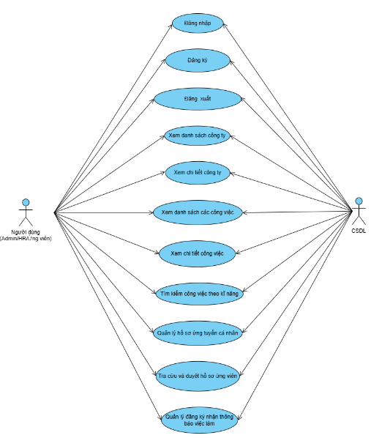
Hình 1: Biểu đồ các usecase chính
- Đăng nhập: Xác thực tài khoản và mật khẩu để cấp quyền truy cập cho người dùng (ứng viên, nhà tuyển dụng, quản trị viên).
- Đăng ký: Tạo tài khoản cho người dùng mới và xác nhận tính hợp lệ qua email.
- Đăng xuất: Kết thúc phiên làm việc hiện tại, xóa session và đưa người dùng về trang đăng nhập.
- Xem danh sách công ty: Hiển thị tổng quan các công ty đang tuyển dụng (tên, lĩnh vực, số lượng việc làm).
- Xem chi tiết công ty: Hiển thị hồ sơ đầy đủ của một công ty và danh sách các vị trí họ đang mở tuyển.
- Xem danh sách công việc: Hiển thị tổng quan các vị trí đang tuyển dụng trên hệ thống (tên, công ty, lương, hạn nộp).
- Xem chi tiết công việc: Hiển thị đầy đủ thông tin (mô tả, yêu cầu, mức lương, địa điểm...) của một vị trí cụ thể.
- Tìm kiếm công việc theo kỹ năng: Lọc và hiển thị các công việc có yêu cầu khớp với bộ kỹ năng mà ứng viên đang có.
- Quản lý hồ sơ ứng tuyển cá nhân: Cho phép ứng viên thực hiện các thao tác thêm, xem, sửa, xóa CV cá nhân (kinh nghiệm, học vấn, kỹ năng).
- Tra cứu và duyệt hồ sơ ứng viên: Cho phép nhà tuyển dụng tìm kiếm, xem xét và quyết định duyệt hoặc từ chối các hồ sơ đã nộp.
- Đăng ký nhận thông báo việc làm: Ứng viên cài đặt nhận email tự động khi hệ thống có công việc mới phù hợp với kỹ năng hoặc lĩnh vực quan tâm.

2.3.2 Các use case thứ cấp
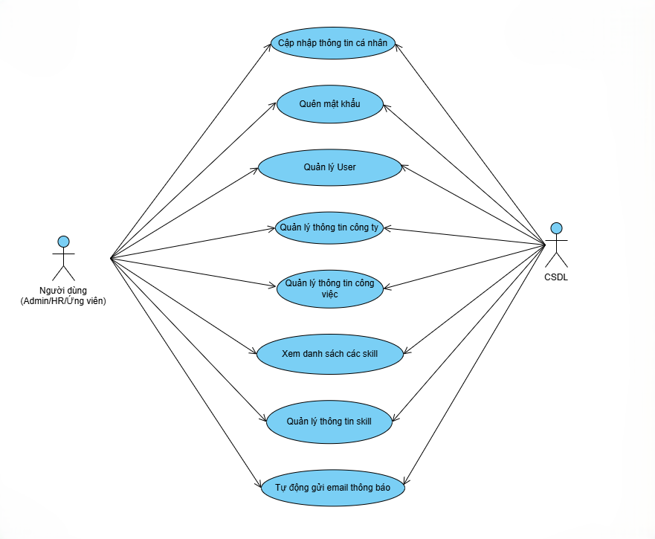
Hình 2: Biểu đồ use case thứ cấp
- Cập nhật thông tin cá nhân: Cho phép người dùng xem và chỉnh sửa các thông tin tài khoản (họ tên, ảnh đại diện, liên hệ).
- Quên mật khẩu: Khôi phục quyền truy cập bằng cách gửi liên kết đặt lại mật khẩu qua email đã đăng ký.
- Quản lý user: Quản trị viên thực hiện các thao tác thêm, xem, sửa, xóa và phân quyền tài khoản (ứng viên, nhà tuyển dụng, admin).
- Quản lý thông tin công ty: Nhà tuyển dụng thực hiện thêm, xem, sửa, xóa hồ sơ thông tin của doanh nghiệp (logo, mô tả, lĩnh vực).
- Quản lý thông tin công việc: Nhà tuyển dụng thực hiện thêm, sửa, xóa các tin đăng tuyển (mô tả, yêu cầu kỹ năng, mức lương).
- Xem danh sách skill: Hiển thị toàn bộ danh mục kỹ năng hiện có trên hệ thống để hỗ trợ người dùng tạo hồ sơ và tìm việc.
- Quản lý thông tin skill: Quản trị viên thực hiện thêm, sửa, xóa danh mục kỹ năng để cập nhật và chuẩn hóa dữ liệu hệ thống.
- Tự động gửi email thông báo việc làm: Hệ thống tự động gửi email cho ứng viên (đã đăng ký nhận thông báo) khi có job mới khớp với kỹ năng của họ.

2.4 Mô hình hoá dữ liệu

2.4.1 Các yêu cầu về dữ liệu
Hệ thống là một ứng dụng tìm kiếm và quản lý việc làm được xây dựng nhằm hỗ trợ công tác lưu trữ, tra cứu và kết nối giữa ứng viên và nhà tuyển dụng. Hệ thống cần lưu trữ các thông tin về:
- Công ty (Companys): gồm có ID, tên công ty, mô tả, địa chỉ và logo. Một công ty có thể đăng tuyển một hoặc nhiều công việc và có thể có một hoặc nhiều nhân viên (HR) quản lý.
- Công việc (Jobs): gồm có ID, tên công việc, địa điểm, mức lương, số lượng, cấp bậc (Level) và thời gian tuyển dụng. Một công việc có thể yêu cầu một hoặc nhiều kỹ năng chuyên môn. Mỗi công việc thuộc về một công ty cụ thể và có thể nhận được một hoặc nhiều hồ sơ ứng tuyển.
- Kỹ năng (Skills): gồm có ID và tên kỹ năng. Một kỹ năng có thể xuất hiện trong yêu cầu của nhiều công việc khác nhau và có thể thuộc về sở trường của nhiều ứng viên hoặc người đăng ký nhận tin.
- Người dùng (Users): gồm có ID, tên, email, mật khẩu, tuổi, địa chỉ và các mã token bảo mật. Một người dùng có thể nộp một hoặc nhiều hồ sơ ứng tuyển. Mỗi người dùng thuộc về một vai trò (Role) nhất định và có thể thuộc về một công ty (nếu là nhân viên HR). Mỗi người dùng chỉ có duy nhất một tài khoản đăng nhập.
- Hồ sơ ứng tuyển (Resumes): gồm có ID, email người nộp, đường dẫn file CV và trạng thái xét duyệt (Chờ duyệt, Đang xem xét, Đồng ý, Từ chối). Mỗi hồ sơ chỉ thuộc về một người dùng duy nhất và ứng tuyển cho một công việc cụ thể.
- Người đăng ký nhận tin (Subscribers): gồm có ID, tên và email. Một người đăng ký có thể quan tâm đến một hoặc nhiều kỹ năng chuyên môn để nhận thông báo việc làm tự động qua email khi có vị trí phù hợp.
- Vai trò (Roles): gồm có ID, tên vai trò và mô tả. Mỗi vai trò gắn liền với một tập hợp các quyền hạn (Permissions) khác nhau. Mỗi người dùng được phân vào một và chỉ một vai trò nhất định (như Admin, HR, hoặc Candidate).
- Quyền hạn (Permissions): gồm có ID, tên quyền, đường dẫn API (Path), phương thức thực hiện (Method) và module quản lý. Các quyền hạn này xác định những thao tác cụ thể mà một vai trò có thể thực hiện trên hệ thống.

2.4.2 Biều đồ thực thể liên kết mức logic
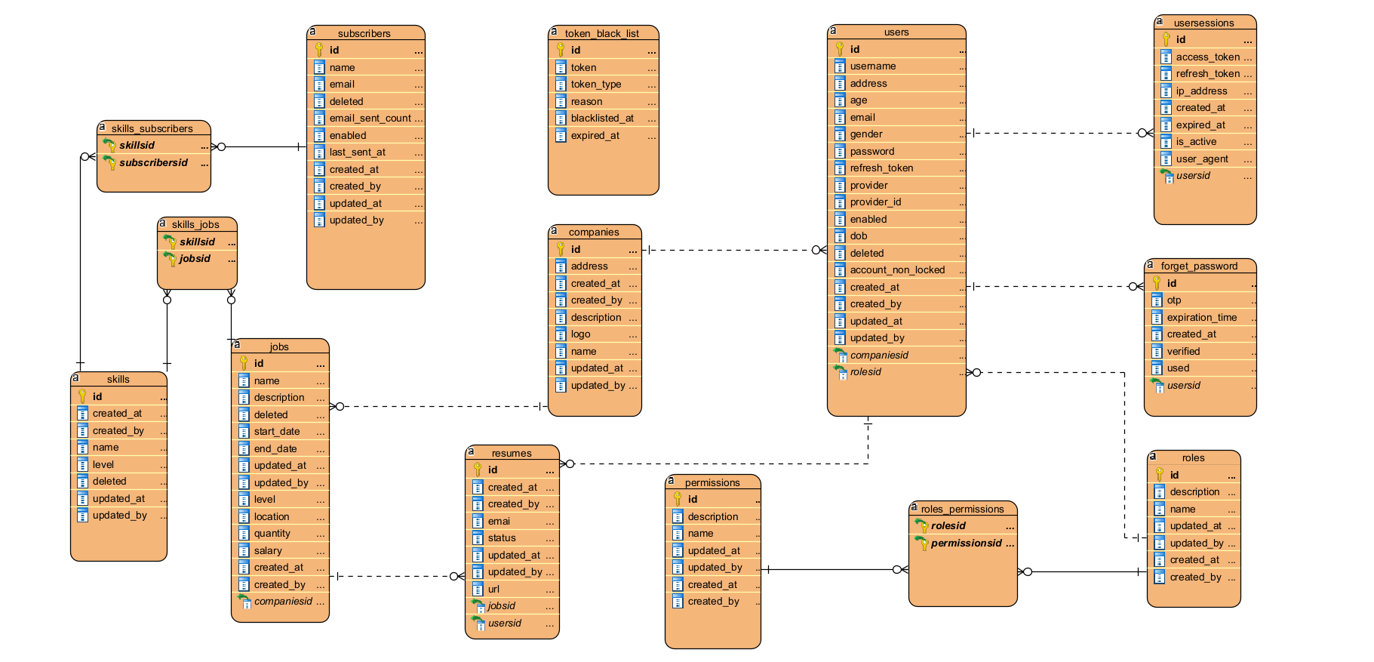
Hình 3: Biểu đồ thực thể liên kết mức logic
2.4.3 Mô hình cơ sở dữ liệu mức vật lý
2.4.3.1 Thiết kế bảng
Bảng 1. User
STT | Tên Trường | Kiểu dữ liệu | Mô tả
1 | id | int | Khóa chính, tăng tự động (IDENTITY)
2 | username | varchar(255) | Tên người dùng
3 | password | varchar(255) | Mật khẩu
4 | email | varchar(255) | Địa chỉ email người dùng
5 | age | int | Tuổi
6 | gender | varchar(255) | Giới tính
7 | dob | timestamp | Ngày tháng năm sinh
8 | address | varchar(255) | Địa chỉ thường trú
9 | refresh_token | varchar(255) | Mã token làm mới phiên đăng nhập
10 | provider | varchar(255) | Nhà cung cấp xác thực (như Local, Google, Github)
11 | provider_id | varchar(255) | ID định danh của nhà cung cấp bên thứ 3
12 | enabled | boolean | Trạng thái kích hoạt tài khoản
13 | account_non_locked | boolean | Trạng thái tài khoản không bị khóa
14 | deleted | boolean | Trạng thái xóa mềm tài khoản
15 | companies_id | int | Khóa ngoại, tham chiếu đến bảng companies
16 | roles_id | int | Khóa ngoại, tham chiếu đến bảng roles
17 | created_at | timestamp | Thời gian tạo tài khoản
18 | created_by | varchar(255) | Người tạo
19 | updated_at | timestamp | Thời gian cập nhật lần cuối
20 | updated_by | varchar(255) | Người cập nhật lần cuối
Bảng 2. Companyy
STT | Tên Trường | Kiểu dữ liệu | Mô tả
1 | id | int | Khóa chính, tăng tự động (IDENTITY)
2 | name | varchar(255) | Tên công ty/doanh nghiệp
3 | description | varchar(255) | Mô tả ngắn về doanh nghiệp
4 | logo | varchar(255) | Đường dẫn hình ảnh/logo công ty
5 | address | varchar(255) | Địa chỉ trụ sở công ty
6 | created_at | timestamp | Thời gian tạo
7 | created_by | varchar(255) | Người tạo
8 | updated_at | timestamp | Thời gian cập nhật lần cuối
9 | updated_by | varchar(255) | Người cập nhật lần cuối
Bảng 3. Job
STT | Tên Trường | Kiểu dữ liệu | Mô tả
1 | id | int | Khóa chính, tăng tự động (IDENTITY)
2 | name | varchar(255) | Tên vị trí tuyển dụng công việc
3 | description | varchar(255) | Mô tả chi tiết yêu cầu công việc
4 | level | varchar(255) | Cấp bậc công việc (Intern, Fresher, Senior...)
5 | location | varchar(255) | Địa điểm làm việc
6 | quantity | int | Số lượng cần tuyển
7 | salary | double | Mức lương
8 | start_date | timestamp | Ngày bắt đầu tuyển dụng
9 | end_date | timestamp | Ngày hết hạn nộp hồ sơ
10 | deleted | boolean | Trạng thái xóa mềm tin tuyển dụng
11 | companies_id | int | Khóa ngoại, tham chiếu đến bảng companies
12 | created_at | timestamp | Thời gian tạo
13 | created_by | varchar(255) | Người tạo
14 | updated_at | timestamp | Thời gian cập nhật lần cuối
15 | updated_by | varchar(255) | Người cập nhật lần cuối
Bảng 4. Resume
STT | Tên Trường | Kiểu dữ liệu | Mô tả
1 | id | int | Khóa chính, tăng tự động (IDENTITY)
2 | email | varchar(255) | Email ứng viên nộp hồ sơ
3 | name | varchar(255) | Tên hồ sơ/CV ứng viên
4 | url | varchar(255) | Đường dẫn tệp tin CV (PDF/Docx)
5 | status | varchar(255) | Trạng thái hồ sơ (PENDING, APPROVED, REJECTED)
6 | job_id | int | Khóa ngoại, tham chiếu đến bảng jobs
7 | user_id | int | Khóa ngoại, tham chiếu đến bảng users
8 | created_at | timestamp | Thời gian nộp hồ sơ
9 | created_by | varchar(255) | Người tạo
10 | updated_at | timestamp | Thời gian cập nhật lần cuối
11 | updated_by | varchar(255) | Người cập nhật lần cuối
Bảng 5. Skill
STT | Tên Trường | Kiểu dữ liệu | Mô tả
1 | id | int | Khóa chính, tăng tự động (IDENTITY)
2 | name | varchar(255) | Tên kỹ năng (ví dụ: Java, React, SQL...)
3 | level | varchar(255) | Mức độ ưu tiên/Phân loại kỹ năng
4 | deleted | boolean | Trạng thái xóa mềm kỹ năng
5 | created_at | timestamp | Thời gian tạo
6 | created_by | varchar(255) | Người tạo
7 | updated_at | timestamp | Thời gian cập nhật
8 | updated_by | varchar(255) | Người cập nhật
Bảng 6. Subscriber
STT | Tên Trường | Kiểu dữ liệu | Mô tả
1 | id | int | Khóa chính, tăng tự động (IDENTITY)
2 | name | varchar(255) | Tên người đăng ký nhận tin
3 | email | varchar(255) | Email nhận thông báo job mới
4 | email_sent_count | int | Số lượng email đã gửi cho subscriber này
5 | enabled | boolean | Trạng thái hoạt động của kênh nhận tin
6 | deleted | boolean | Trạng thái hủy đăng ký (xóa mềm)
7 | last_sent_at | timestamp | Lần cuối cùng gửi mail hệ thống
8 | created_at | timestamp | Thời gian tạo
9 | created_by | varchar(255) | Người tạo
10 | updated_at | timestamp | Thời gian cập nhật lần cuối
11 | updated_by | varchar(255) | Người cập nhật lần cuối
Bảng 7. Usersession
STT | Tên Trường | Kiểu dữ liệu | Mô tả
1 | id | int | Khóa chính, tăng tự động (IDENTITY)
2 | access_token | varchar(255) | Mã token truy cập
3 | refresh_token | varchar(255) | Mã token làm mới phiên
4 | ip_address | varchar(255) | Địa chỉ IP của thiết bị đăng nhập
5 | user_agent | varchar(255) | Thông tin trình duyệt/Thiết bị của client
6 | is_active | boolean | Trạng thái phiên đăng nhập còn hoạt động không
7 | userid | int | Khóa ngoại, tham chiếu đến bảng users
8 | created_at | timestamp | Thời gian đăng nhập (bắt đầu phiên)
9 | expired_at | timestamp | Thời gian hết hạn phiên làm việc
Bảng 8. Forget_password
STT | Tên Trường | Kiểu dữ liệu | Mô tả
1 | id | int | Khóa chính, tăng tự động (IDENTITY)
2 | otp | varchar(255) | Mã xác thực dùng một lần OTP
3 | expiration_time | timestamp | Thời gian hết hạn mã OTP
4 | verified | boolean | Trạng thái mã OTP đã được xác minh chưa
5 | used | boolean | Trạng thái mã OTP đã được sử dụng chưa
6 | usersid | int | Khóa ngoại, tham chiếu đến bảng users
7 | created_at | timestamp | Thời gian tạo yêu cầu
Bảng 9. Role
STT | Tên Trường | Kiểu dữ liệu | Mô tả
1 | id | int | Khóa chính, tăng tự động (IDENTITY)
2 | name | varchar(255) | Tên vai trò (ADMIN, HR, CANDIDATE...)
3 | description | varchar(255) | Mô tả chi tiết về phạm vi vai trò
4 | created_at | timestamp | Thời gian tạo
5 | created_by | varchar(255) | Người tạo
6 | updated_at | timestamp | Thời gian cập nhật lần cuối
7 | updated_by | varchar(255) | Người cập nhật lần cuối
Bảng 10. Permission
STT | Tên Trường | Kiểu dữ liệu | Mô tả
1 | id | int | Khóa chính, tăng tự động (IDENTITY)
2 | name | varchar(255) | Tên quyền (CREATE_USER, VIEW_JOB...)
3 | description | varchar(255) | Mô tả chức năng của quyền
4 | created_at | timestamp | Thời gian tạo
5 | created_by | varchar(255) | Người tạo
6 | updated_at | timestamp | Thời gian cập nhật lần cuối
7 | updated_by | varchar(255) | Người cập nhật lần cuối
Bảng 11. Token_black_list
STT | Tên Trường | Kiểu dữ liệu | Mô tả
1 | id | int | Khóa chính, tăng tự động (IDENTITY)
2 | token | varchar(255) | Chuỗi mã token bị vô hiệu hóa (khi Logout)
3 | token_type | varchar(255) | Loại token (Bearer / Refresh Token)
4 | reason | varchar(255) | Lý do block (Ví dụ: Người dùng đăng xuất)
5 | blacklisted_at | timestamp | Thời điểm đưa vào danh sách đen
6 | expired_at | timestamp | Thời gian token gốc hết hạn hoàn toàn

2.4.3.2 Biểu đồ thực thể liên kết mức vật lý
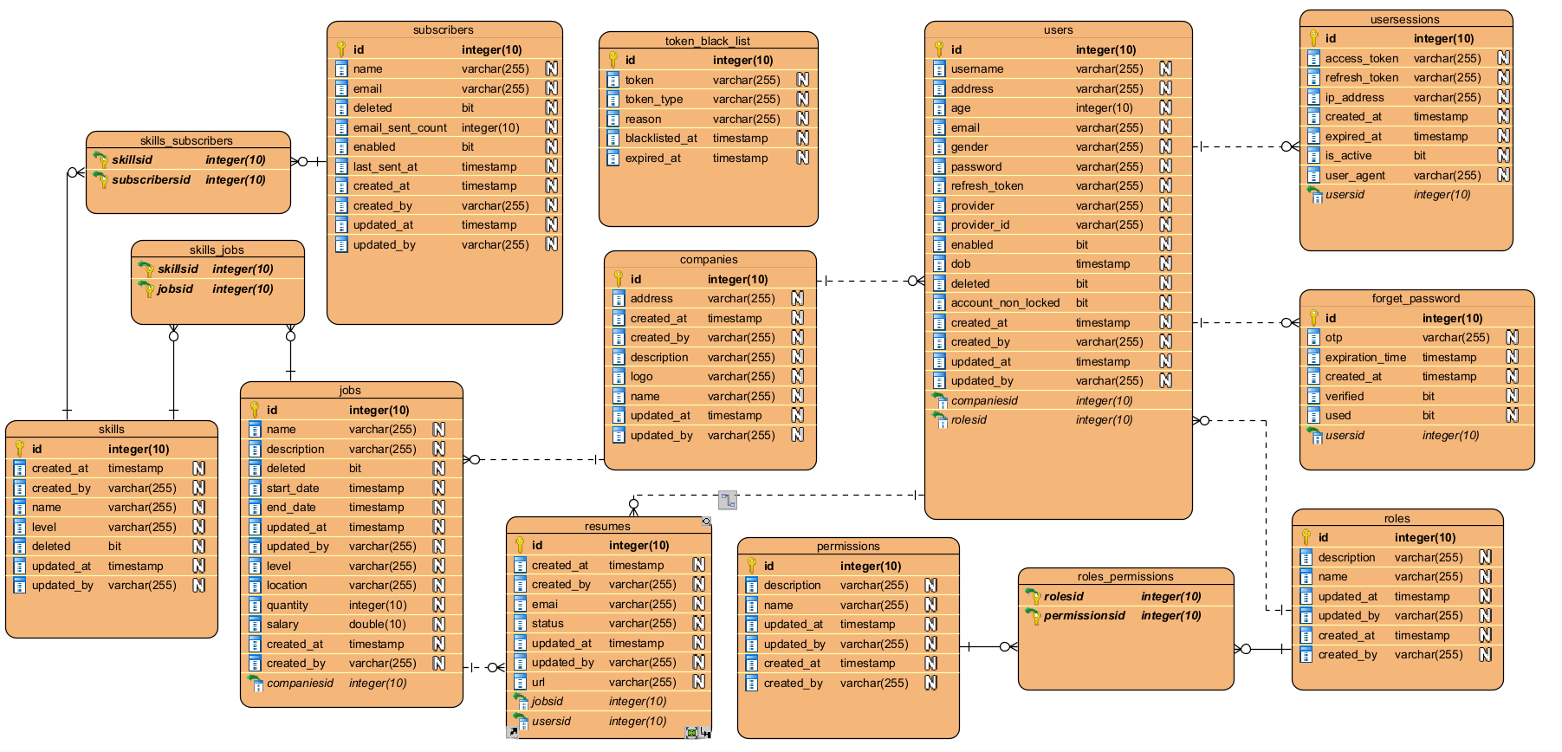
Hình 4: Biểu đồ thực thể liên kết mức vật lý

2.5 Phân tích use case

2.5.1 Usecase “Đăng nhập”
2.5.1.1 Mô tả chi tiết
1. Tên use case: Đăng nhập
2. Mô tả vắn tắt: Use case cho phép người dùng đã đăng ký tại hệ thống WorkHub nhập email và mật khẩu để xác thực tài khoản, sau đó được truy cập vào app WorkHub và sử dụng các dịch vụ của hệ thống.
3. Luồng các sự kiện
3.1.Luồng cơ bản
- Use case này bắt đầu khi người dùng truy cập vào ứng dụng WorkHub. Hệ thống hiển thi form đăng nhập gồm địa chỉ Email và mật khẩu để người dùng nhập thông tin đăng nhập.
- Người dùng nhập email và mật khẩu, sau đó nhấn nút “Đăng nhập”. Hệ thống so sánh thông tin với dữ liệu trong bảng USERS, nếu hợp lệ thì tạo phiên làm việc và điều hướng người dùng về giao diện chính của ứng dụng WorkHub. Use case kết thúc.
3.2. Các luồng rẽ nhánh
- Sai thông tin: Tại bước 2 trong luồng cơ bản khi email hoặc mật khẩu không khớp, hệ thống hiển thị thông báo lỗi và quay lại bước 2 trong luồng cơ bản yêu cầu người dùng nhập lại.
- Quên mật khẩu: Tại bước 2 trong luồng cơ bản người dùng nhấp vào “Quên mật khẩu?”, hệ thống chuyển sang trang đặt lại mật khẩu nếu thành công quay lại bước 2 trong luồng cơ bản.
- Người dùng mới: Người dùng chọn “Đăng ký”, hệ thống chuyển qua use case Đăng ký, sau khi tạo tài khoản thành công quay lại trang đăng nhập use case kết thúc.
4. Các yêu cầu đặc biệt
- Không có.
5. Tiền điều kiện
- Người dùng đã có tài khoản hợp lệ trên ứng dụng WorkHub.
- Ứng dụng WorkHub hoạt động và kết nối Internet ổn định.
6. Hậu điều kiện
- Thành công: Người dùng được xác thực, session được thiết lập, và chuyển hướng về trang chủ.
- Thất bại: Hiển thị thông báo lỗi, người dùng ở lại trang đăng nhập để thử lại.
7. Điểm mở rộng
- Không có.
2.5.1.2 Biểu đồ trình tự
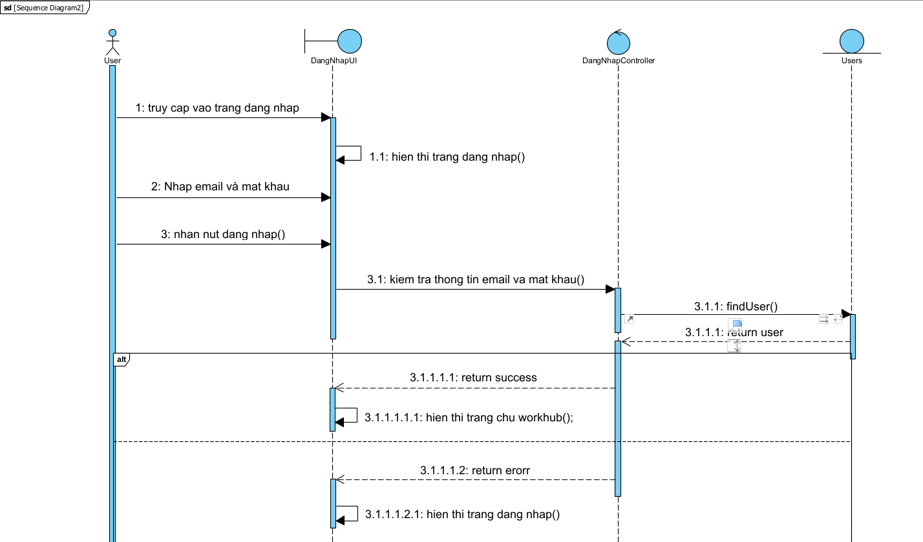
      - Biểu đồ lớp
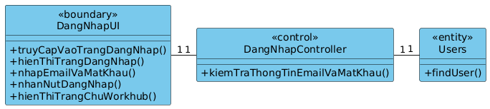
      - Hình dung màn hình
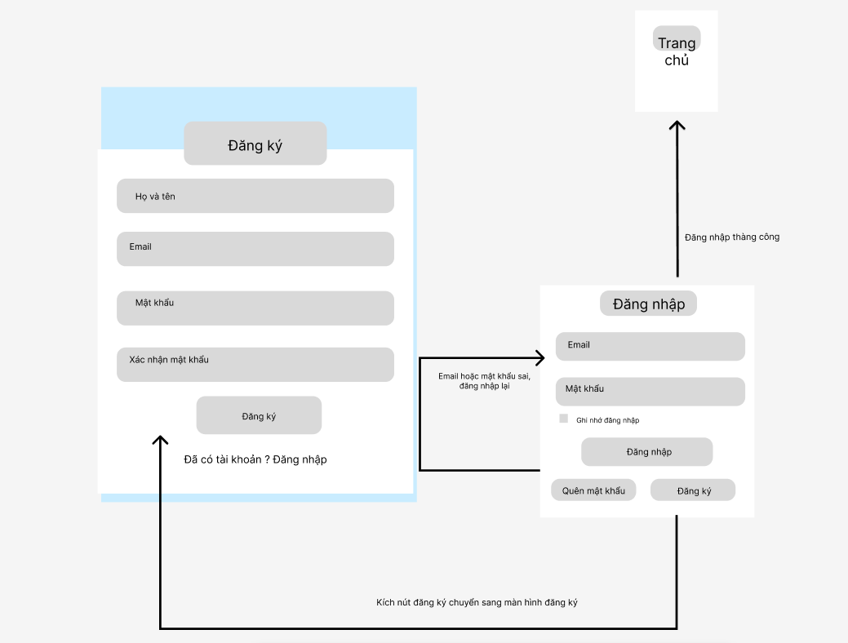
Hình 5: Màn hình “Đăng nhập”

2.5.2 Usecase “Đăng ký”
2.5.2.1 Mô tả chi tiết
1. Tên use case: Đăng ký
2. Mô tả vắn tắt: Use case này cho phép người dùng mới tạo tài khoản trên hệ thống WorkHub bằng cách cung cấp các thông tin cần thiết (Email, Mật khẩu, Tên người dùng...). Sau khi đăng ký thành công, thông tin người dùng sẽ được lưu vào hệ thống và họ có thể bắt đầu sử dụng dịch vụ..
3. Luồng các sự kiện:
3.1.Luồng cơ bản:
- Use case bắt đầu khi người dùng chọn nút “Đăng ký” từ màn hình chào mừng hoặc màn hình đăng nhập của WorkHub. Hệ thống hiển thị biểu mẫu đăng ký bao gồm các trường: họ tên, địa chỉ email, mật khẩu và nhập lại mật khẩu.
- Người dùng nhập đầy đủ thông tin vào biểu mẫu đăng ký và nhấn nút “Đăng ký”.
- Hệ thống kiểm tra tính hợp lệ của dữ liệu (định dạng email, độ mạnh mật khẩu, mật khẩu khớp nhau).
- Hệ thống kiểm tra xem email đã tồn tại trong bảng USERS chưa. Nếu chưa, hệ thống lưu thông tin người dùng mới vào cơ sở dữ liệu với trạng thái tài khoản mặc định.
- Hệ thống thông báo đăng ký thành công và điều hướng người dùng quay lại màn hình đăng nhập. Use case kết thúc.
3.2. Các luồng rẽ nhánh:
- Dữ liệu không hợp lệ: Tại bước 3, nếu người dùng nhập sai định dạng email hoặc mật khẩu không đủ độ dài quy định, hệ thống hiển thị thông báo lỗi cụ thể tại trường đó và yêu cầu nhập lại.
- Email đã tồn tại: Tại bước 4, nếu email đã có trong hệ thống, hệ thống thông báo “Email này đã được sử dụng” và gợi ý người dùng đăng nhập hoặc dùng email khác.
- Mật khẩu không khớp: Tại bước 4, nếu "Mật khẩu" và "Nhập lại mật khẩu" không trùng khớp, hệ thống báo lỗi và yêu cầu xác nhận lại..
- Hủy đăng ký: Tại bất kỳ bước nào trước khi nhấn "Đăng ký", người dùng có thể chọn "Đăng nhập" nếu đã có tài khoản, hệ thống chuyển sang use case Đăng nhập.
4. Các yêu cầu đặc biệt: Mật khẩu phải được mã hóa trước khi lưu vào cơ sở dữ liệu.
5. Tiền điều kiện: Người dùng chưa có tài khoản hoặc muốn tạo tài khoản mới. Ứng dụng WorkHub hoạt động và kết nối Internet ổn định.
6. Hậu điều kiện:
- Thành công: Một bản ghi mới được tạo trong bảng USERS, người dùng có thể dùng thông tin này để đăng nhập.
- Thất bại: Không có tài khoản mới nào được tạo, hệ thống giữ nguyên các thông tin đã nhập để người dùng sửa đổi.
7. Điểm mở rộng: Đăng ký nhanh thông qua các tài khoản bên thứ ba (Google, Facebook, Apple ID).
2.5.2.2 Biểu đồ trình tự
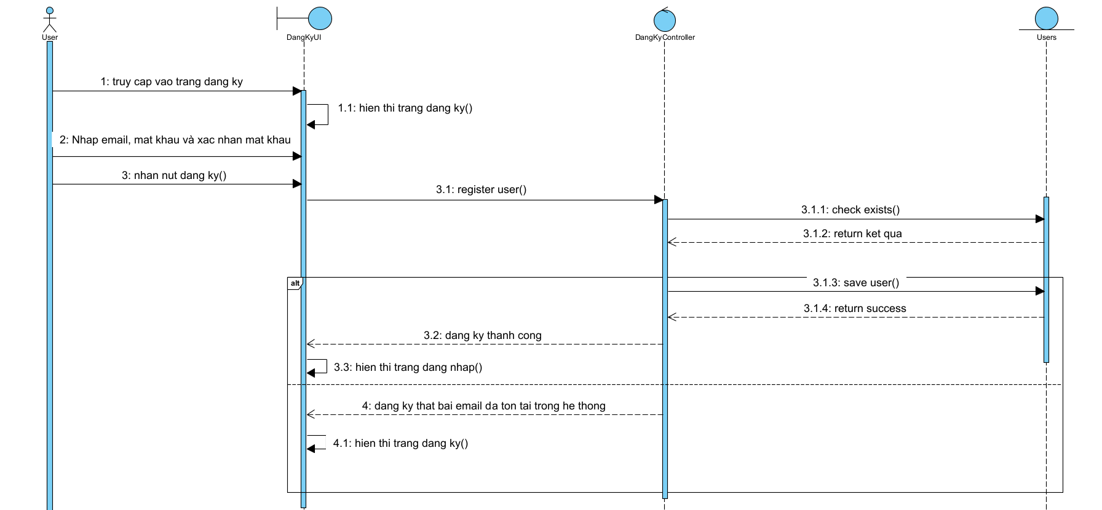
2.5.2.3 Biểu đồ lớp
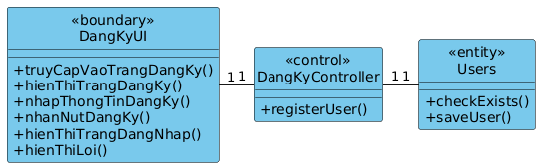
2.5.2.4 Hình dung màn hình
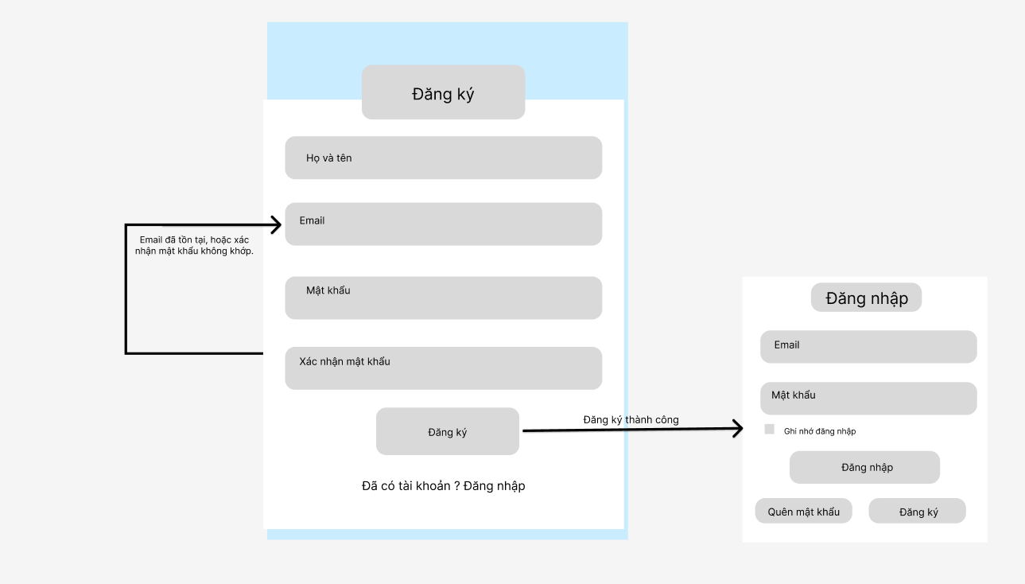
Hình 6:Màn hình "Đăng ký"

2.5.3 Usecase “Đăng xuất”
2.5.3.1 Mô tả chi tiết
1. Tên use case: Đăng xuất
2. Mô tả vắn tắt: Use case này cho phép người dùng đang trong trạng thái đăng nhập kết thúc phiên làm việc (session) hiện tại trên ứng dụng WorkHub để bảo mật thông tin cá nhân.
3. Luồng các sự kiện:
3.1.Luồng cơ bản:
- Use case bắt đầu khi người dùng nhấn vào biểu tượng "Cài đặt" và chọn nút ‘Đăng xuất” trên giao diện chính của WorkHub.
- Hệ thống hiển thị hộp thoại xác nhận: "Bạn có chắc chắn muốn đăng xuất?".
- Người dùng chọn “Đồng ý”. Hệ thống thực hiện xóa phiên làm việc (Session/Token) hiện tại trên thiết bị và phía Server (nếu có) và hướng người dùng quay về màn hình đăng nhập. Use case kết thúc.
3.2. Các luồng rẽ nhánh: Tại bước 2, nếu người dùng chọn “Hủy” hoặc nhấn ra ngoài hộp thoại, hệ thống đóng hộp thoại và giữ nguyên trạng thái đăng nhập, người dùng tiếp tục sử dụng ứng dụng tại trang hiện tại.
4. Các yêu cầu đặc biệt: Nếu người dùng trước đó chọn "Ghi nhớ đăng nhập", hệ thống phải xóa các thông tin lưu tạm (AccessToken/RefreshToken) để đảm bảo lần truy cập sau phải xác thực lại (tùy thuộc vào chính sách bảo mật của app).
5. Tiền điều kiện: Người dùng đang ở trạng thái đã đăng nhập vào ứng dụng WorkHub. Ứng dụng đang hoạt động và có kết nối Internet (để xóa session trên server).
6. Hậu điều kiện:
- Thành công: Phiên làm việc bị hủy bỏ, người dùng không thể truy cập vào các chức năng nội bộ nếu không đăng nhập lại.
- Thất bại: (Hiếm gặp, thường do mất kết nối mạng đột ngột) Hệ thống thông báo lỗi không thể kết nối server, tuy nhiên vẫn nên xóa session cục bộ trên máy để đảm bảo an toàn.
7. Điểm mở rộng: Không có.
2.5.3.2 Biểu đồ trình tự
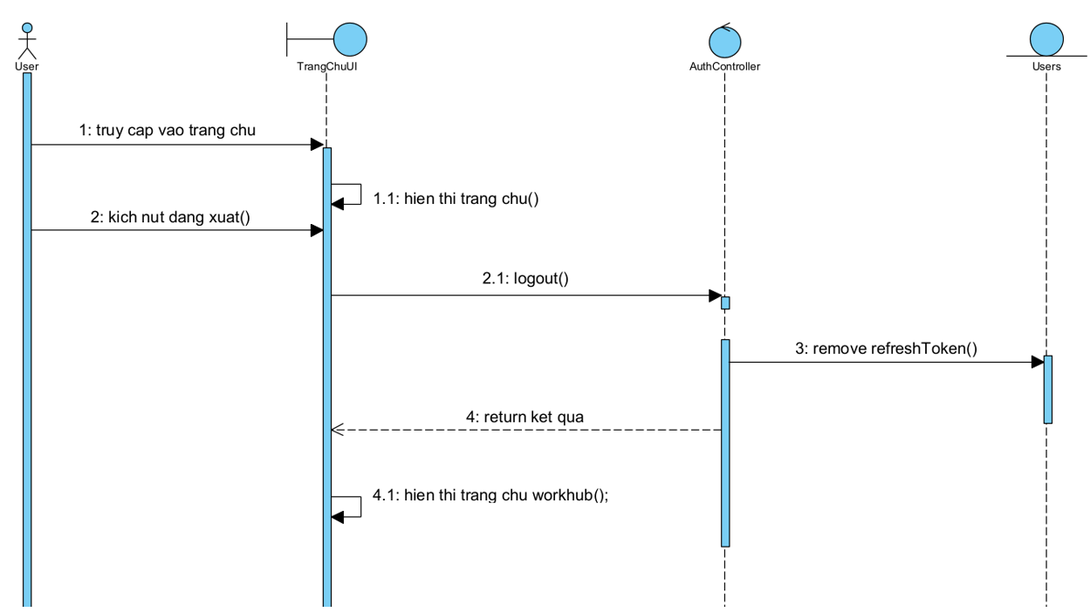
2.5.3.3 Biểu đồ lớp
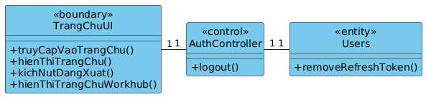
      - Hình dung màn hình
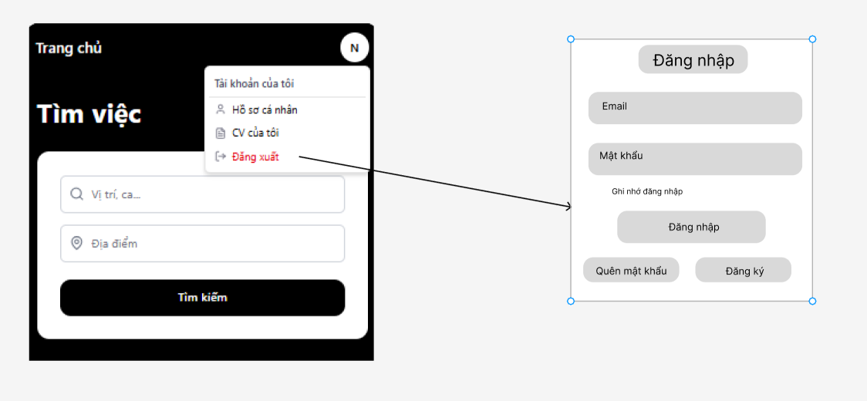
Hình 7: Màn hình "Đăng xuất"

2.5.4 Usecase “Cập nhập thông tin cá nhân”
2.5.4.1 Mô tả chi tiết
1. Tên use case: Cập nhật thông tin cá nhân
2. Mô tả vắn tắt: Use case này cho phép người dùng đã đăng nhập thay đổi các thông tin cá nhân trên hệ thống WorkHub để làm mới hồ sơ hoặc cập nhật thông tin liên lạc mới nhất (họ tên, địa chỉ, tuổi tác, …)
3. Luồng các sự kiện:
3.1.Luồng cơ bản:
- Use case bắt đầu khi người dùng truy cập vào mục "Hồ sơ cá nhân. Hệ thống hiển thị thông tin hiện tại của người dùng (ảnh đại diện, họ tên, địa chỉ, tuổi tác, …)
- Người dùng thực hiện thay đổi một hoặc nhiều thông tin (ví dụ: chọn ảnh mới từ thiết bị, sửa tên hiển thị).
- Người dùng nhấn nút “Cập nhật”. Hệ thống kiểm tra tính hợp lệ của dữ liệu mới và ghi đè thông tin mới vào bảng USERS trong cơ sở dữ liệu.
- Hệ thống hiển thị thông báo "Cập nhật thành công" và hiển thị thông tin mới trên giao diện. Use case kết thúc.
3.2. Các luồng rẽ nhánh:
- Hủy cập nhật: Tại bước 3, người dùng nhấn nút “Hủy” hoặc quay lại trang trước. Hệ thống không lưu các thay đổi và giữ nguyên dữ liệu cũ.
- Dữ liệu không hợp lệ: Tại bước 3, nếu thông tin nhập vào sai quy định (ví dụ: tuổi chứa chữ cái), hệ thống báo lỗi tại trường tương ứng và yêu cầu người dùng sửa lại.
- Lỗi tải ảnh: Nếu người dùng cập nhật ảnh đại diện nhưng định dạng file không được hỗ trợ (không phải JPG/PNG) hoặc dung lượng quá lớn, hệ thống thông báo lỗi và yêu cầu chọn lại ảnh khác.
4. Các yêu cầu đặc biệt: Địa chỉ email thường là duy nhất và dùng để đăng nhập nên hệ thống có thể khóa không cho sửa (read-only) hoặc yêu cầu xác thực qua mã OTP nếu muốn đổi.
5. Tiền điều kiện: Người dùng đang ở trạng thái đã đăng nhập vào ứng dụng WorkHub. Ứng dụng có kết nối Internet ổn định để gửi dữ liệu về server.
6. Hậu điều kiện:
- Thành công: Thông tin mới được lưu vĩnh viễn, các người dùng khác trong danh sách bạn bè sẽ thấy thông tin (tên, ảnh) mới của người dùng này.
- Thất bại: Dữ liệu cũ vẫn giữ nguyên, hệ thống báo lỗi cụ thể để người dùng biết lý do không thể cập nhật.
7. Điểm mở rộng: Không có.

2.5.4.2 Biểu đồ trình tự
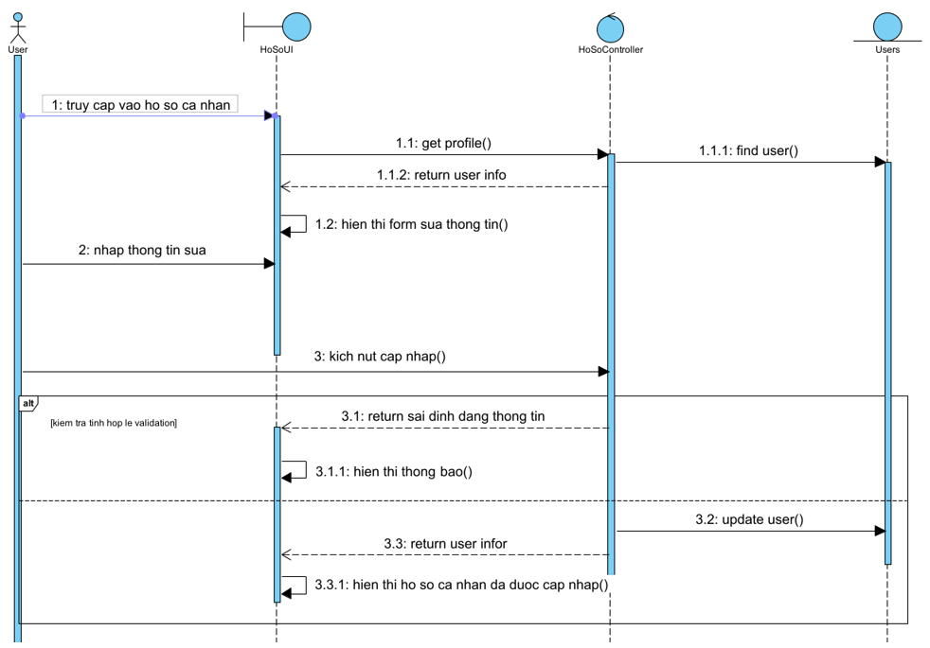
      - Biểu đồ lớp
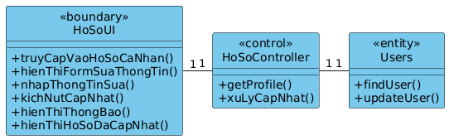
      - Hình dung màn hình
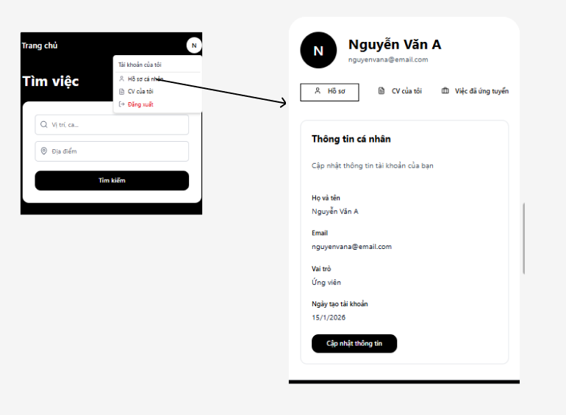
Hình 8: Màn hình "Cập nhật thông tin cá nhân"

2.5.5 Use case “Quên mật khẩu”
2.5.5.1 Mô tả chi tiết
1. Tên use case: Quên mật khẩu
2. Mô tả vắn tắt: Use case này cho phép người dùng đặt lại mật khẩu mới trong trường hợp họ không nhớ mật khẩu cũ, thông qua việc xác thực quyền sở hữu tài khoản bằng địa chỉ Email đã đăng ký.
3. Luồng các sự kiện:
3.1.Luồng cơ bản:
- Use case bắt đầu khi người dùng nhấn vào liên kết “Quên mật khẩu?” tại màn hình Đăng nhập. Hệ thống hiển thị giao diện yêu cầu người dùng nhập địa chỉ Email đã đăng ký tài khoản.
- Người dùng nhập Email và nhấn “Gửi mã xác nhận”. Hệ thống kiểm tra Email có tồn tại trong hệ thống hay không. Nếu có, hệ thống gửi một mã OTP (hoặc đường dẫn khôi phục) đến Email của người dùng.
- Hệ thống hiển thị màn hình nhập mã xác thực. Người dùng nhập mã nhận được từ Email. Nếu chính xác, hệ thống hiển thị màn hình “Đặt lại mật khẩu mới”.
- Người dùng nhập mật khẩu mới và xác nhận mật khẩu mới, sau đó nhấn “Hoàn thành”. Hệ thống cập nhật mật khẩu mới vào cơ sở dữ liệu và thông báo đặt lại mật khẩu thành công. Use case kết thúc.
3.2. Các luồng rẽ nhánh:
- Email không tồn tại: Tại bước 2, nếu Email chưa được đăng ký trong hệ thống, hệ thống hiển thị thông báo lỗi "Email không tồn tại" và yêu cầu người dùng kiểm tra lại.
- Mã xác thực sai hoặc hết hạn: Tại bước 6, nếu người dùng nhập sai mã hoặc mã đã quá thời gian hiệu lực, hệ thống thông báo lỗi và cho phép người dùng yêu cầu gửi lại mã mới.
- Mật khẩu không khớp: Tại bước 7, nếu mật khẩu mới và mật khẩu xác nhận không trùng nhau, hệ thống yêu cầu người dùng nhập lại.
- Hủy quy trình: Người dùng có thể chọn quay lại màn hình Đăng nhập bất cứ lúc nào, mọi thay đổi sẽ không được lưu.
4. Các yêu cầu đặc biệt: Mã xác thực (OTP) phải có thời hạn sử dụng ngắn (thường từ 3-5 phút) để đảm bảo bảo mật. Giới hạn số lần gửi yêu cầu quên mật khẩu trong một khoảng thời gian nhất định để tránh bị spam (Rate limiting).
5. Tiền điều kiện: Người dùng phải có một tài khoản hợp lệ trên NexTalk gắn liền với một Email có thật. Hệ thống máy chủ gửi mail hoạt động bình thường và thiết bị có kết nối Internet.
6. Hậu điều kiện
- Thành công: Mật khẩu cũ bị hủy bỏ, mật khẩu mới được cập nhật. Người dùng dùng mật khẩu mới để đăng nhập.
- Thất bại: Mật khẩu cũ vẫn giữ nguyên, người dùng không được phép truy cập vào bước đặt lại mật khẩu nếu không vượt qua xác thực.
7. Điểm mở rộng: Không có.
2.5.5.2 Biểu đồ trình tự
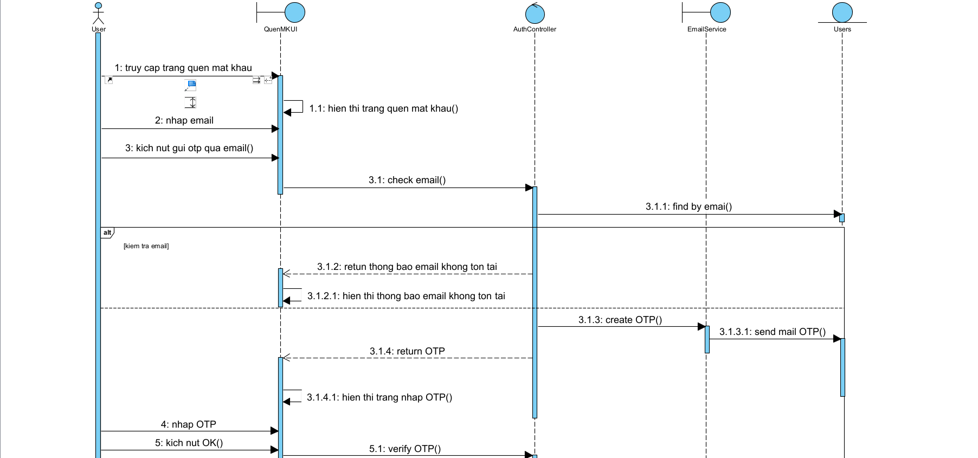
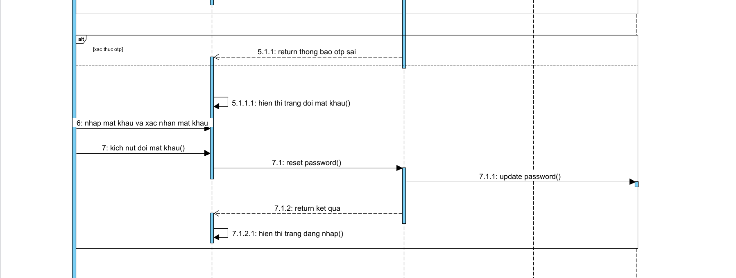
      - Biểu đồ lớp
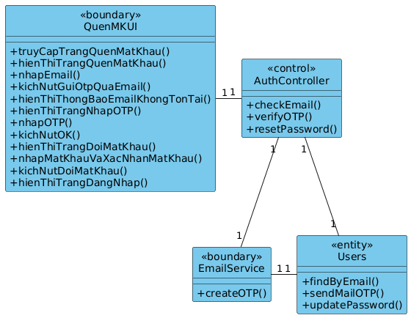
      - Hình dung màn hình
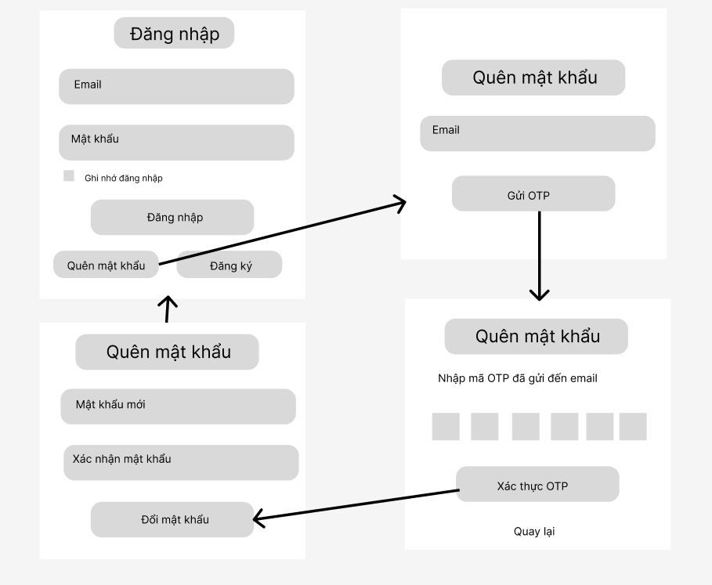
Hình 9: Màn hình "Quên mật khẩu"

2.5.6 Use case “Quản lý user”
2.5.6.1 Mô tả chi tiết
1. Tên use case: Quản lý User
2. Mô tả vắn tắt: Use case này cho phép người quản trị hệ thống thực hiện các thao tác quản lý tài khoản người dùng như thêm mới, chỉnh sửa, xóa hoặc xem danh sách người dùng trong hệ thống NexTalk.
3. Luồng các sự kiện
3.1.Luồng cơ bản
- Use case bắt đầu khi người quản trị chọn chức năng “Quản lý User” trên giao diện hệ thống. Hệ thống hiển thị form quản lý User gồm các trường nhập dữ liệu cùng các nút chức năng: Thêm, sửa, xoá, làm mới và bảng danh sách người dùng.
- Xem danh sách User: Hệ thống tự động truy xuất và hiển thị danh sách toàn bộ người dùng hiện có với các thông tin như: Tên đăng nhập, Email, Họ tên, Tuổi, Công ty và Vai trò.
- Thêm mới User : Người quản trị nhập các thông tin: Tên user, Mật khẩu, họ và tên, email, tuổi, chọn công ty và vai trò. Người quản trị nhấn “Thêm”, hệ thống kiểm tra tính hợp lệ và lưu dữ liệu mới vào bảng người dùng trong cơ sở dữ liệu, sau đó hiển thị lại danh sách.
- Cập nhật thông tin User: Khi người quản trị chọn một bản ghi từ danh sách và nhấn “Sửa”, hệ thống hiển thị thông tin chi tiết của user đó. Người quản trị thực hiện chỉnh sửa các thông tin cần thiết và nhấn lưu lại để hệ thống cập nhật vào cơ sở dữ liệu.
- Xóa User: Khi người quản trị chọn một bản ghi và nhấn “Xóa”, hệ thống yêu cầu xác nhận. Nếu đồng ý, hệ thống xóa người dùng khỏi cơ sở dữ liệu.
- Hệ thống hiển thị thông báo kết quả tương ứng (thêm/sửa/xóa thành công). Use case kết thúc.
3.2. Các luồng rẽ nhánh
- Tại bước nhập liệu trong luồng cơ bản, nếu người quản trị không nhập đầy đủ thông tin bắt buộc (ví dụ bỏ trống Email hoặc Mật khẩu), hệ thống hiển thị thông báo “Thiếu thông tin” và yêu cầu nhập lại. Use case kết thúc.
- Nếu dữ liệu nhập không hợp lệ (ví dụ Email đã tồn tại hoặc định dạng không đúng), hệ thống hiển thị thông báo lỗi và không cho lưu. Use case kết thúc.
4. Các yêu cầu đặc biệt
- Hệ thống tự động ghi nhận thông tin người tạo và thời gian tạo khi thêm mới hoặc cập nhật.
- Cho phép cập nhật danh sách người dùng ngay sau khi thực hiện thêm, sửa hoặc xóa.
5. Tiền điều kiện
- Người quản trị đã đăng nhập vào hệ thống NexTalk.
- Cơ sở dữ liệu đang hoạt động bình thường.
6. Hậu điều kiện: Không có.
7. Điểm mở rộng: Không có.
2.5.6.2 Biểu đồ trình tự
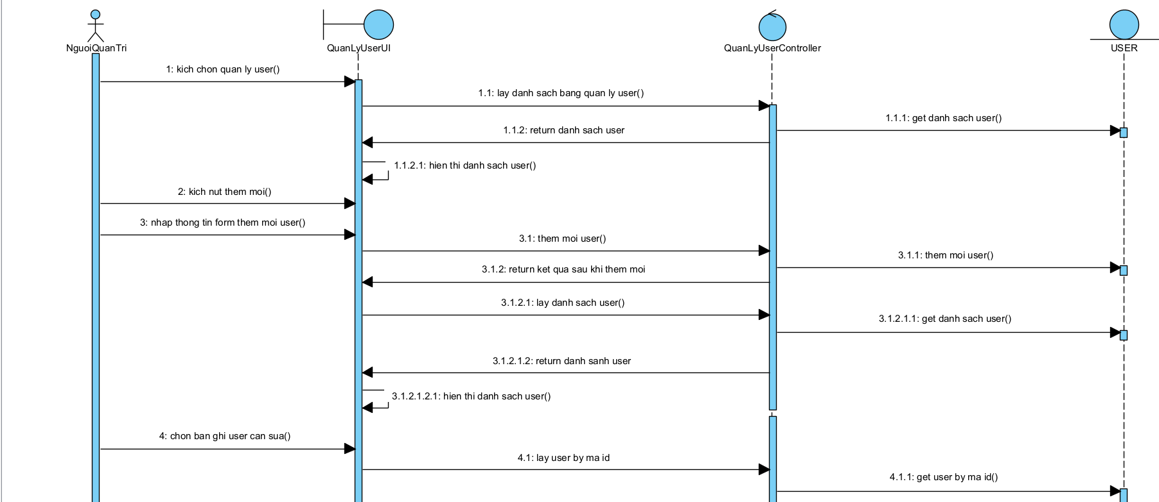
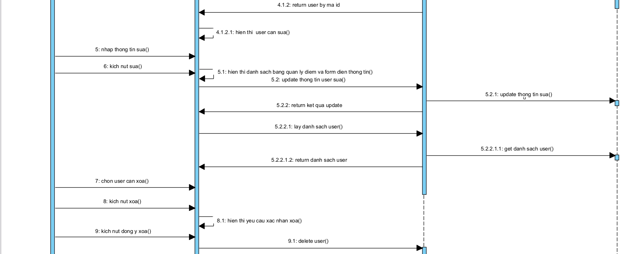


2.5.6.3 Biểu đồ lớp
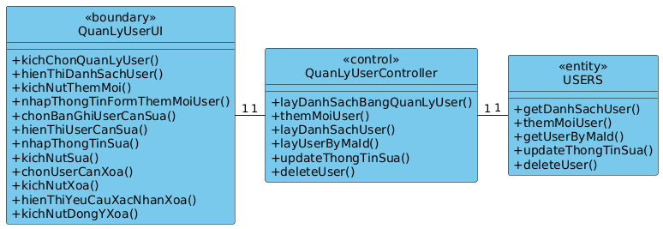
2.5.6.4 Hình dung màn hình

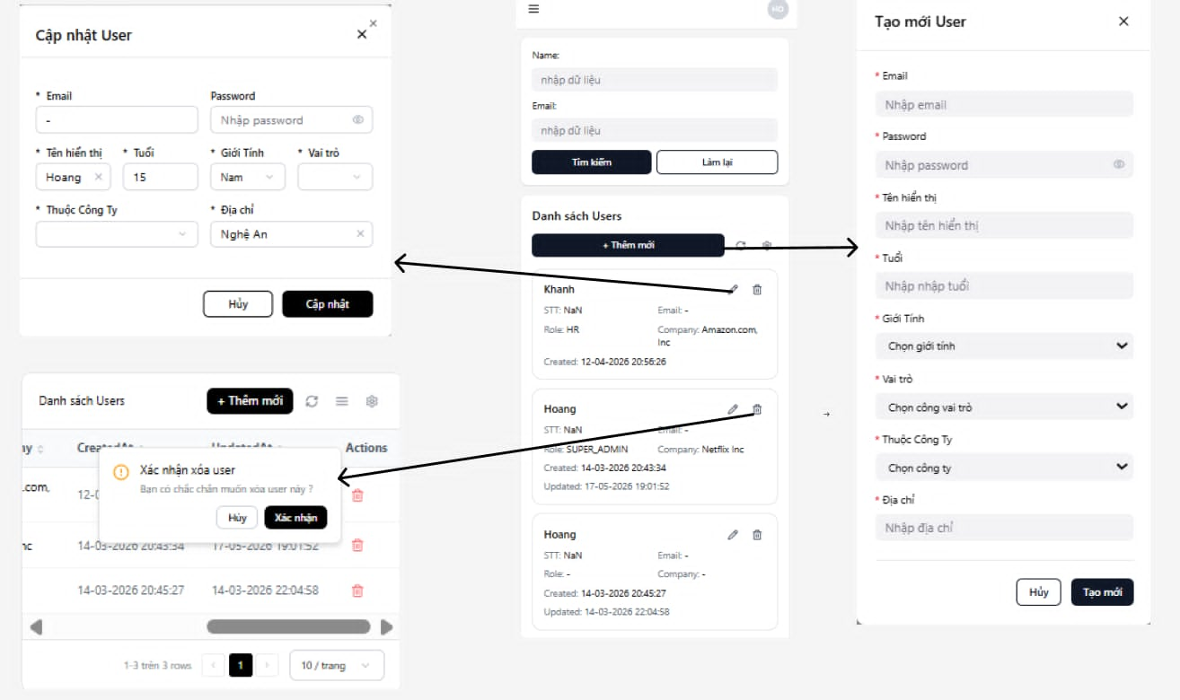
Hình 10: Màn hình "Quản lý user"

2.5.7 Use case "Xem danh sách các công ty"
2.5.7. 1Mô tả chi tiết
1. Tên Use Case: Xem danh sách các công ty
2. Mô tả vắn tắt: Use case cho phép Admin và Người dùng (Ứng viên) xem danh sách các công ty có trong hệ thống.
3. Luồng các sự kiện:
3.1. Luồng cơ bản:
- Use case bắt đầu khi người dùng (Admin, Nhân viên (HR) hoặc Ứng viên) truy cập vào hệ thống
- Người dùng truy cập vào chức năng xem danh sách công ty
- Hệ thống truy xuất dữ liệu từ cơ sở dữ liệu bảng companys
- Hệ thống hiển thị danh sách công ty theo vai trò:
  - Admin: hiển thị tất cả công ty dạng bảng (tên, địa chỉ, ngày tạo, ngày cập nhật)
  - Nhân viên (HR): hiển thị công ty thuộc quyền quản lý dạng bảng
  - Ứng viên: hiển thị dạng card (logo, tên công ty)
- Kết thúc use case
3.2 Luồng rẽ nhánh:
- Tại bất kỳ thời điểm nào trong luồng cơ bản, nếu hệ thống không kết nối được với cơ sở dữ liệu hoặc server, hệ thống hiển thị thông báo “Lỗi kết nối”. Use case kết thúc.
- Tại bước 3, nếu bảng companys không có dữ liệu, hệ thống hiển thị thông báo “Không có công ty nào”. Use case kết thúc.
- Tại bước 3, nếu hệ thống truy xuất dữ liệu thất bại, hệ thống hiển thị thông báo lỗi hệ thống. Use case kết thúc.
- Tại bước 4, nếu người dùng là Nhân viên (HR) nhưng không có công ty thuộc quyền quản lý (company_id), hệ thống hiển thị thông báo “Không có dữ liệu công ty”. Use case kết thúc.
4. Các yêu cầu đặc biệt: Dữ liệu hiển thị phải phù hợp với vai trò người dùng (Admin, HR, Ứng viên). Hệ thống phải truy xuất đúng dữ liệu từ bảng companys
5. Tiền điều kiện: Hệ thống đang hoạt động bình thường. Dữ liệu công ty đã được lưu trong hệ thống. Người dùng đã đăng nhập
6. Hậu điều kiện: Danh sách công ty được hiển thị theo đúng vai trò người dùng. Người dùng có thể tiếp tục thực hiện các thao tác khác (xem chi tiết, chỉnh sửa, xóa, phân trang)
7. Điểm mở rộng: Sắp xếp theo số lượng job. Hiển thị số job của mỗi công ty
2.5.7.2 Biểu đồ trình tự
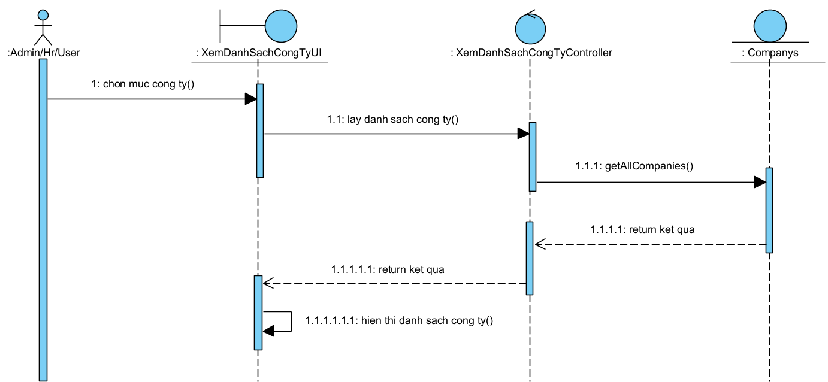
2.5.7.3 Biểu đồ lớp
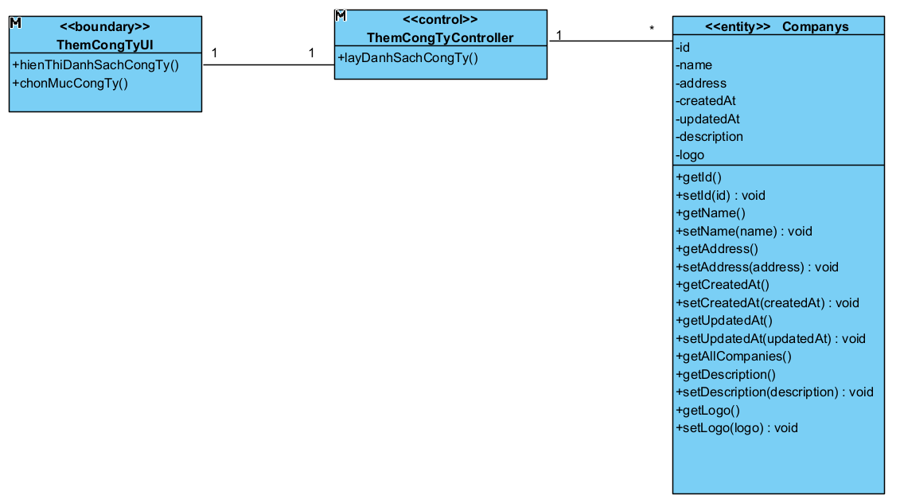
2.5.7.4 Hình dung màn hình
a) Giao diện dành cho Ứng viên
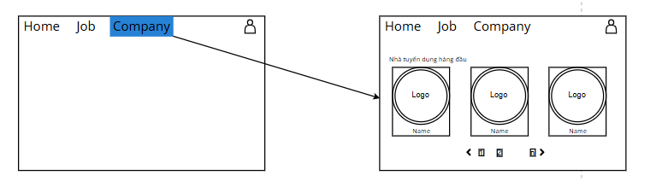
Hình 11: Màn hình " Xem danh sách công ty" dành cho người dùng
b) Giao diện dành cho Admin
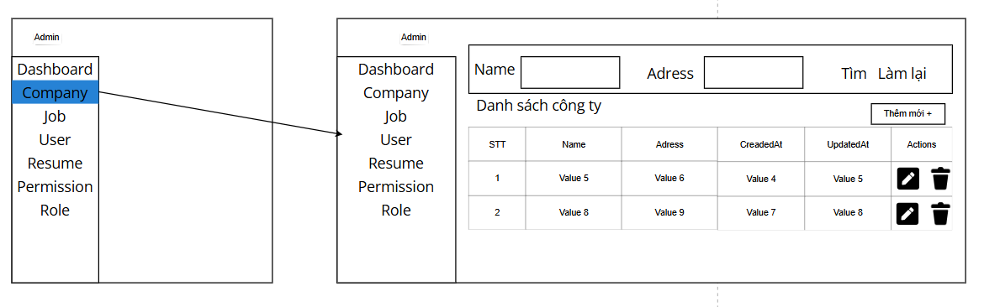
Hình 12: Màn hình " Xem danh sách công ty" dành cho admin

2.5.8 Use case "Xem chi tiết công ty"
2.5.8.1 Mô tả chi tiết
1. Tên Use Case: Xem chi tiết công ty
2. Mô tả vắn tắt: Use case cho phép người dùng xem thông tin chi tiết của một công ty trong hệ thống.
3. Luồng các sự kiện
3.1. Luồng cơ bản:
- Use case bắt đầu khi người dùng chọn một công ty từ danh sách công ty.
- Hệ thống nhận yêu cầu xem chi tiết công ty.
- Hệ thống truy xuất dữ liệu công ty từ cơ sở dữ liệu.
- Hệ thống hiển thị thông tin chi tiết công ty.
- Kết thúc use case.
3.2. Luồng rẽ nhánh:
- Tại bất kỳ thời điểm nào trong luồng cơ bản, nếu hệ thống không kết nối được với cơ sở dữ liệu, hệ thống hiển thị thông báo lỗi “Lỗi kết nối”. Use case kết thúc.
- Tại bước 3 trong luồng cơ bản, nếu không tìm thấy công ty với ID đã cung cấp, hệ thống hiển thị thông báo “Công ty không tồn tại”. Use case kết thúc.
- Tại bước 3 trong luồng cơ bản, nếu hệ thống truy xuất dữ liệu thất bại, hệ thống hiển thị thông báo lỗi hệ thống. Use case kết thúc.
4. Các yêu cầu đặc biệt: không có
5. Tiền điều kiện: không có
6. Hậu điều kiện: Thông tin chi tiết công ty được hiển thị.
7. Điểm mở rộng: Hiển thị danh sách job thuộc công ty. Hiển thị số lượng job đang tuyển. Hiển thị đánh giá công ty.
2.5.8.2 Biểu đồ trình tự
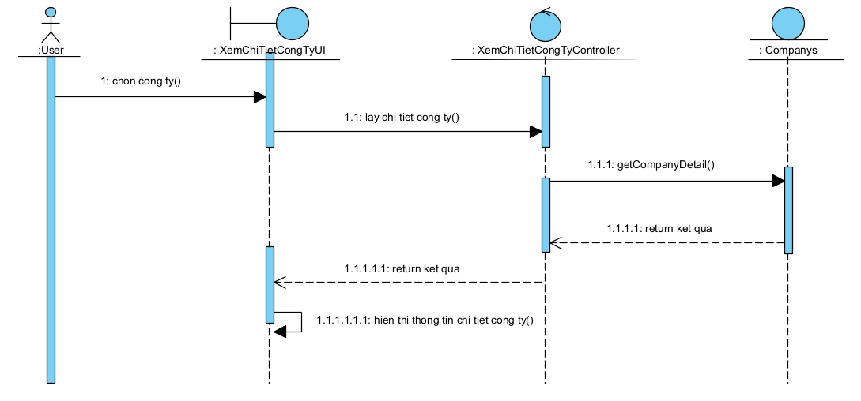
2.5.8.3 Biểu đồ lớp
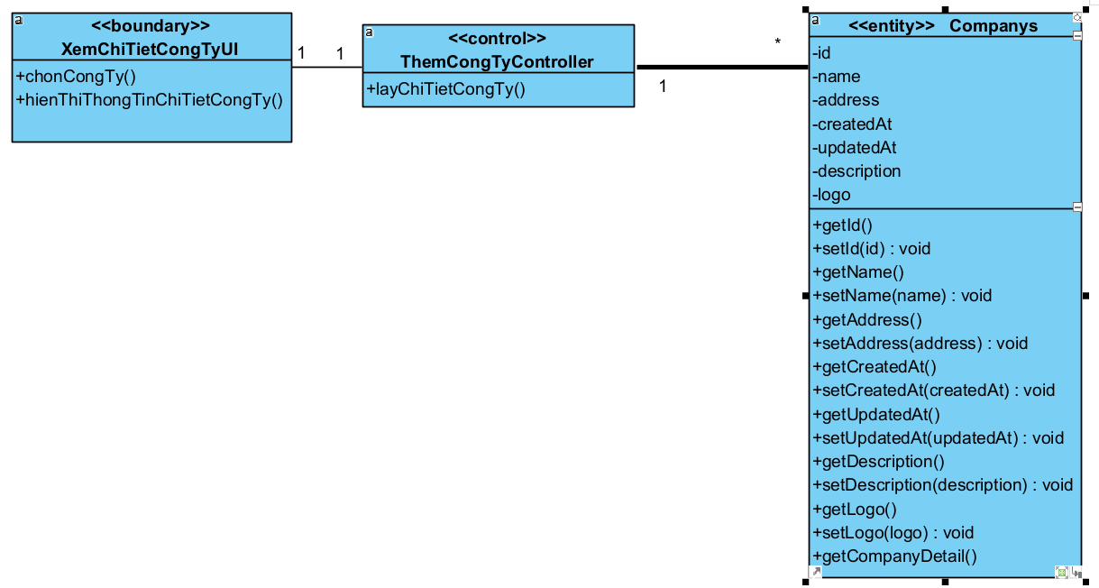
2.5.8.4 Hình dung màn hình
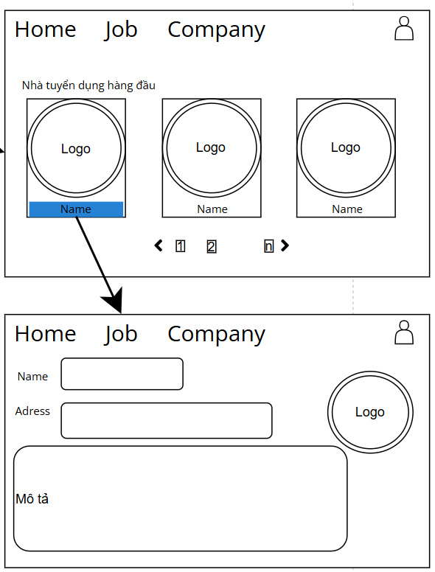
Hình 13: Màn hình "Xem chi tiết công ty"

2.5.9 Use case "Quản lý thông tin công ty"
2.5.9.1 Mô tả chi tiết
1. Tên Use case: Quản lý công tin công ty
2. Mô tả vắn tắt: Use case cho phép Quản trị viên (Admin) thực hiện các nghiệp vụ quản trị bao gồm: tạo mới, cập nhật thông tin và xóa dữ liệu của công ty trong hệ thống.
3. Luồng các sự kiện:
3.1. Luồng cơ bản:
- Use case bắt đầu khi quản trị viên đang ở trang quản lý "Danh sách công ty".
- Quản trị viên lựa chọn một trong các thao tác tương ứng:
  - Trường hợp Thêm mới: Admin nhấn "Thêm mới" -> Hệ thống hiển thị biểu mẫu trống -> Admin điền thông tin hợp lệ -> Nhấn "Tạo mới".
  - Trường hợp Cập nhật: Admin nhấn biểu tượng "Sửa" tại một công ty -> Hệ thống hiển thị biểu mẫu chứa sẵn thông tin hiện tại -> Admin thay đổi thông tin -> Nhấn "Cập nhật".
  - Trường hợp Xóa: Admin nhấn biểu tượng "Xóa" tại một công ty -> Hệ thống hiển thị hộp thoại xác nhận (Có/Không) -> Admin nhấn "Xác nhận" -> Hệ thống kiểm tra ràng buộc dữ liệu.
- Hệ thống xác thực dữ liệu đầu vào (đối với Thêm/Sửa) hoặc kiểm tra các ràng buộc dữ liệu (đối với Xóa).
- Hệ thống tiến hành cập nhật vào cơ sở dữ liệu (Lưu bản ghi mới / Cập nhật bản ghi / Xóa bản ghi).
- Hệ thống hiển thị thông báo thành công tương ứng ("Thêm mới thành công", "Cập nhật thành công", hoặc "Xóa thành công").
- Hệ thống tự động làm mới giao diện danh sách công ty để phản ánh thay đổi.
- Kết thúc use case.
3.2. Luồng rẽ nhánh:
- Trong thao tác Thêm/Sửa: Nếu Admin để trống các trường bắt buộc hoặc nhập sai định dạng, hệ thống báo lỗi và chặn gửi form. Chờ nhập bổ sung. Nếu file ảnh logo tải lên không đúng định dạng hoặc vượt quá dung lượng, hệ thống sẽ thông báo lỗi file.
- Trong thao tác xóa: Nếu hệ thống phát hiện công ty đang có dữ liệu tham chiếu (VD: có Job hoặc User liên kết), hệ thống hiển thị thông báo lỗi vi phạm khóa ngoại và chặn thao tác xóa để bảo toàn dữ liệu.
- Hủy thao tác: Tại bất kỳ bước điền form hoặc xác nhận nào, nếu Admin nhấn "Hủy" hoặc click ra ngoài, hệ thống đóng biểu mẫu/popup và không lưu thay đổi. Use case kết thúc.
- Lỗi hệ thống: Nếu mất kết nối mạng hoặc server không phản hồi trong quá trình lưu/xóa, hệ thống hiển thị thông báo "Lỗi hệ thống, vui lòng thử lại sau".
4. Các yêu cầu đặc biệt:
- Ảnh logo tải lên cần hiển thị bản xem trước (Preview) ngay trên biểu mẫu trước khi tiến hành lưu.
- Thao tác xóa là hành động nhạy cảm, bắt buộc phải có popup xác nhận. Quản lý chặt chẽ ràng buộc khóa ngoại (Foreign key).
5. Tiền điều kiện: Hệ thống hoạt động bình thường. Người dùng đăng nhập với quyền Admin. Đang truy cập trang quản lý công ty. Đối với thao tác Sửa/Xóa, công ty mục tiêu phải đang tồn tại.
6. Hậu điều kiện: Dữ liệu công ty được tạo mới, cập nhật hoặc xóa khỏi cơ sở dữ liệu thành công. Giao diện người dùng ở các phân hệ khác (ứng viên, HR) phản ánh ngay lập tức thay đổi này.
7. Điểm mở rộng:
- Tự động kiểm tra trùng lặp tên công ty khi thêm mới/Sửa.
- Lưu lại lịch sử chỉnh sửa (ai sửa, sửa lúc nào).
- Cân nhắc sử dụng cơ chế "Xóa mềm" (Soft delete / Đánh dấu "Đã ẩn") thay vì xóa vĩnh viễn dữ liệu (Hard delete) để phòng ngừa rủi ro mất dữ liệu lịch sử.
2.5.9.2 Biểu đồ trình tự
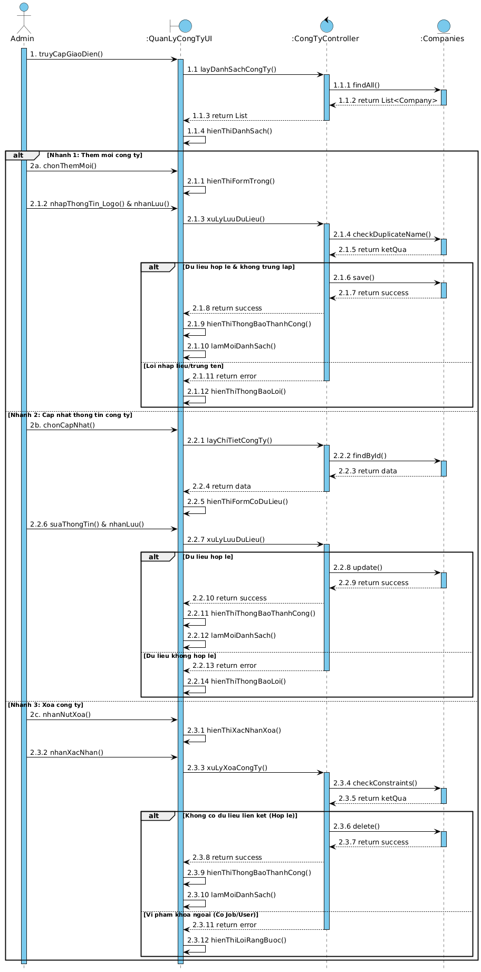
2.5.9.3 Biểu đồ lớp
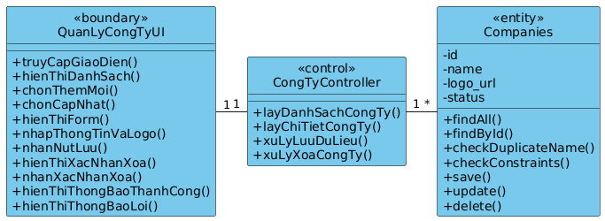
//
2.5.9.4 Hình dung màn hình
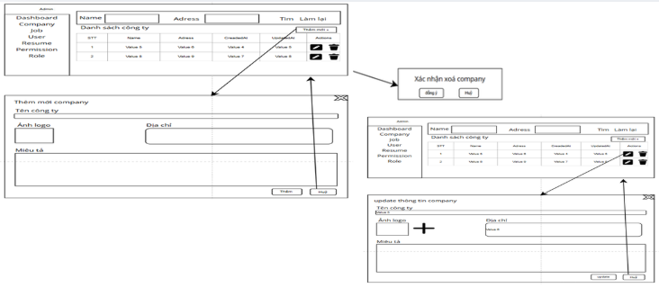
Hình 14: Màn hình "Quản lý thông tin công ty"

2.5.10 Use case "Xem danh sách các công việc"
2.5.10.1 Mô tả chi tiết
1. Tên Use case: Xem danh sách các công việc
2. Mô tả vắn tắt: Use case cho phép quản trị viên và ứng viên xem danh sách các công việc trên hệ thống.
3. Luồng các sự kiện:
3.1. Luồng cơ bản:
- Người dùng (Admin hoặc Ứng viên) truy cập chức năng xem danh sách công việc
- Hệ thống truy xuất dữ liệu công việc từ cơ sở dữ liệu bảng Jobs:
- Admin: lấy tất cả công việc
- Ứng viên: chỉ lấy các công việc có trạng thái Active
- Hệ thống hiển thị danh sách công việc
- Kết thúc use case
3.2. Luồng rẽ nhánh:
- Lỗi kết nối: Tại bước 2, nếu hệ thống không kết nối được với cơ sở dữ liệu hoặc server, hệ thống hiển thị thông báo “Lỗi kết nối”. Use case kết thúc.
- Danh sách trống: Tại bước 3, nếu không có công việc nào trong hệ thống, hệ thống hiển thị thông báo “Danh sách trống”. Use case kết thúc.
- HR không có công ty: Tại bước 2, nếu người dùng là HR nhưng không có company_id, hệ thống hiển thị thông báo “Không có dữ liệu công việc”. Use case kết thúc.
4. Các yêu cầu đặc biệt: Hệ thống phải phân quyền và hiển thị dữ liệu theo đúng vai trò (Admin, Ứng viên). Hệ thống chỉ hiển thị các công việc Active cho Ứng viên
5. Tiền điều kiện: Hệ thống hoạt động bình thường. Dữ liệu công việc đã tồn tại trong bảng Jobs. Người dùng đã đăng nhập, admin phải đăng nhập bằng tài khoản admin
6. Hậu điều kiện: Danh sách công việc được hiển thị đúng định dạng và đúng với tiêu chí truy vấn. Người dùng có thể tiếp tục:
- Admin: quản lý (xem, sửa, xóa)
- Ứng viên: xem chi tiết và ứng tuyển
7. Điểm mở rộng: Hệ thống hỗ trợ phân trang dữ liệu để tối ưu hiệu suất truy xuất khi số lượng công việc lớn. Hệ thống hỗ trợ sắp xếp danh sách theo các tiêu chí (Ví dụ: mức lương tăng/giảm dần, thời gian tạo mới nhất). Tìm kiếm nâng cao (skill, location, level,...). Gợi ý công việc dựa trên lịch sử tìm kiếm (đối với người dùng)
2.5.10.2 Biểu đồ trình tự
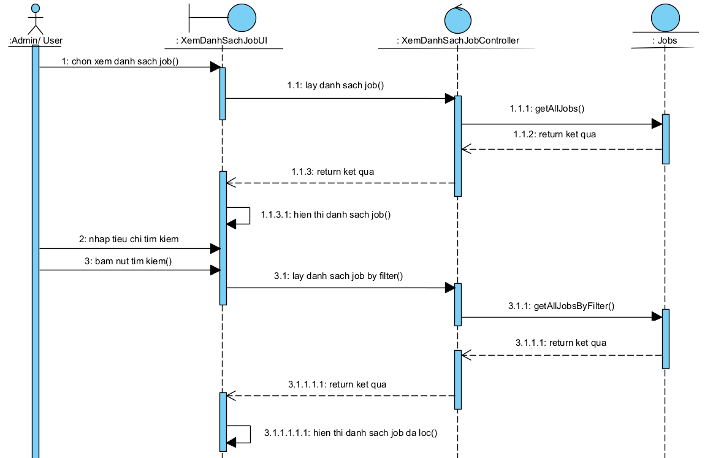
2.5.10.3 Biểu đồ lớp
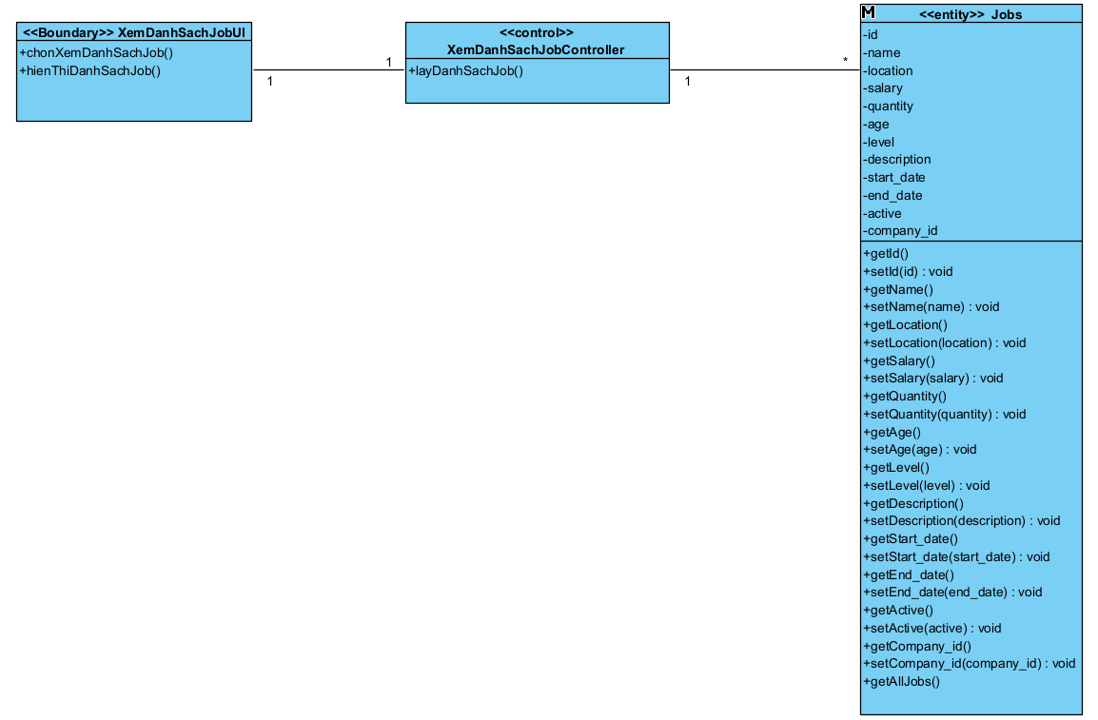
2.5.10.4 Hình dung màn hình
a) Xem danh sách công việc cho người dùng
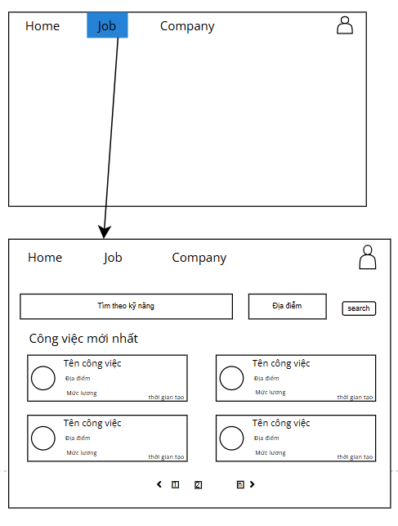
Hình 15: Màn hình "Xem danh sách các công việc" cho người dùng
b) Xem danh sách công việc cho admin
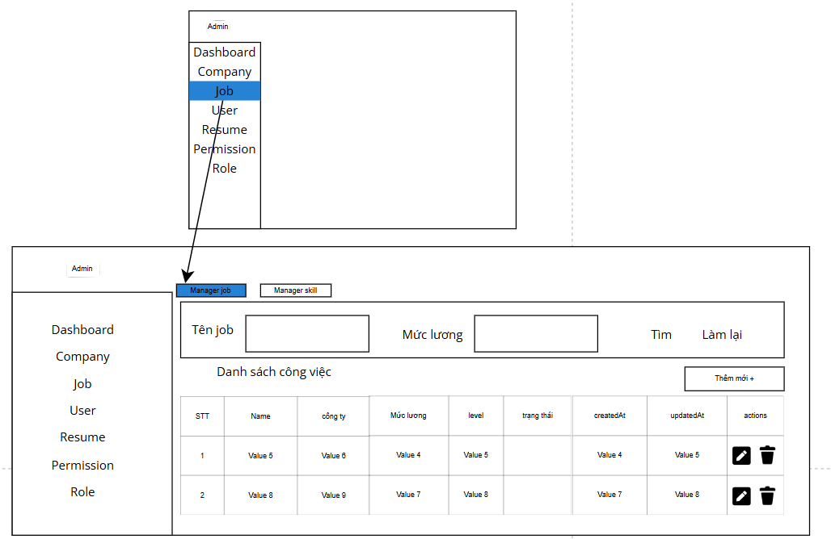
Hình 16: Màn hình "Xem danh sách các công việc" cho Admin

2.5.11 Use case "Xem chi tiết công việc"
2.5.11.1 Mô tả chi tiết
1. Tên Use Case: Xem chi tiết công việc
2. Mô tả vắn tắt: Use case cho phép người dùng xem toàn bộ thông tin chi tiết của một bài đăng tuyển dụng cụ thể trên hệ thống.
3. Luồng các sự kiện:
3.1. Luồng cơ bản:
- Người dùng chọn một công việc cụ thể từ trang chủ hoặc trang danh sách công việc.
- Hệ thống tiếp nhận yêu cầu và điều hướng người dùng đến trang chi tiết công việc.
- Hệ thống truy xuất dữ liệu chi tiết của công việc đó từ cơ sở dữ liệu
- Hệ thống hiển thị các thông tin chi tiết công việc
- Kết thúc use case.
3.2. Luồng rẽ nhánh:
- Tại bất kỳ thời điểm nào, nếu hệ thống mất kết nối cơ sở dữ liệu, hệ thống thông báo "Lỗi kết nối". Use case kết thúc.
- Tại bước 3, nếu hệ thống không tìm thấy dữ liệu công việc (do bài đăng đã bị xóa, hết hạn, bị ẩn, hoặc người dùng truy cập sai đường dẫn), hệ thống điều hướng sang trang lỗi 404 hoặc thông báo "Công việc không tồn tại/đã đóng". Use case kết thúc.
4. Các yêu cầu đặc biệt: không có
5. Tiền điều kiện: Hệ thống hoạt động bình thường. Dữ liệu công việc đang ở trạng thái hoạt động (Active) và tồn tại trong cơ sở dữ liệu.
6. Hậu điều kiện: Người dùng xem được đầy đủ thông tin về vị trí tuyển dụng. Người dùng có thể tiếp tục thực hiện hành động nộp hồ sơ (Apply) cho vị trí này.
7. Điểm mở rộng: Cung cấp nút chia sẻ (Share) để người dùng có thể gửi link công việc qua mạng xã hội hoặc email. Hệ thống gợi ý các công việc tương tự (cùng ngành nghề, mức lương hoặc địa điểm) ở cuối trang chi tiết.
2.5.11.2 Biểu đồ trình tự
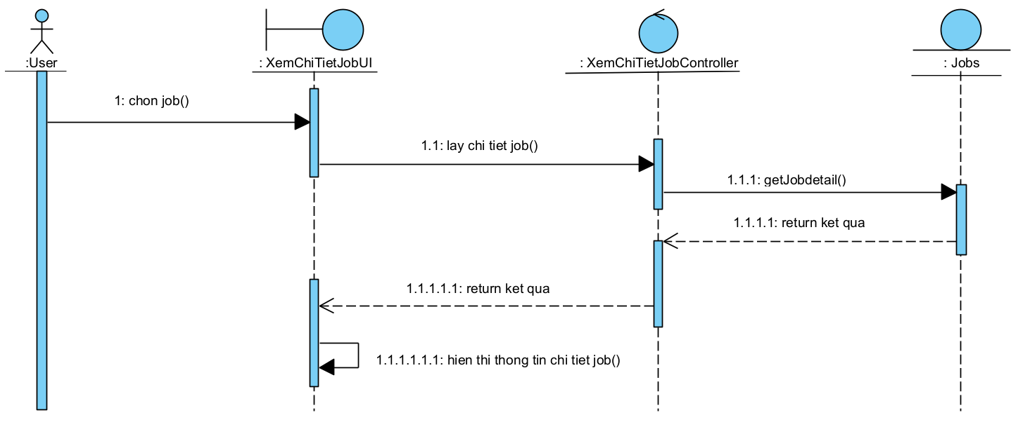
2.5.11.3 Biểu đồ lớp
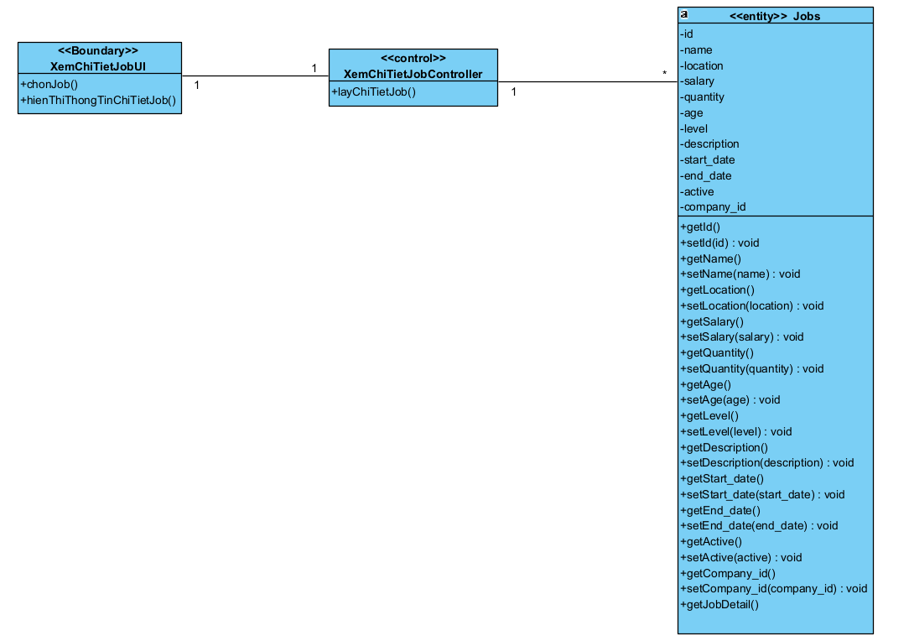
2.5.11.4 Hình dung màn hình
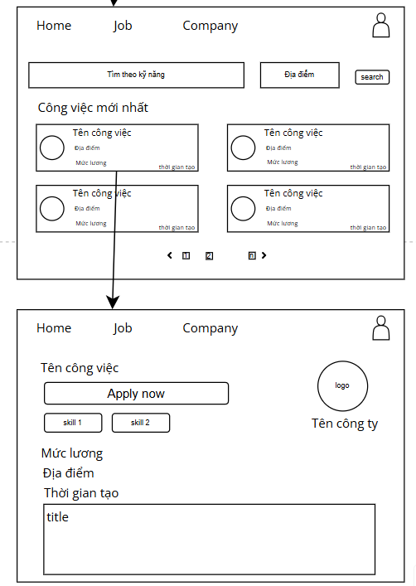
Hình 17: Màn hình "Xem chi tiết công việc"

2.5.12 Use case "Tìm kiếm công việc theo kỹ năng"
2.5.12.1 Mô tả chi tiết
1. Tên Use Case: Tìm kiếm công việc theo kỹ năng
2. Mô tả vắn tắt: Use case cho phép người dùng tra cứu các vị trí tuyển dụng dựa trên từ khóa về kỹ năng chuyên môn.
3. Luồng các sự kiện:
3.1. Luồng cơ bản:
- Người dùng chọn chức năng tìm kiếm việc làm trên hệ thống.
- Người dùng nhập từ khóa liên quan đến kỹ năng chuyên môn cần tìm.
- Người dùng kích hoạt lệnh tìm kiếm
- Hệ thống tiếp nhận từ khóa, truy xuất cơ sở dữ liệu để tìm các bài đăng tuyển dụng (đang mở) có yêu cầu kỹ năng khớp hoặc gần khớp với từ khóa.
- Hệ thống trả về và hiển thị danh sách các công việc phù hợp.
- Kết thúc use case.
3.2. Luồng rẽ nhánh:
- Tại bước 4, nếu hệ thống không kết nối được với cơ sở dữ liệu, hiển thị thông báo lỗi kết nối mạng. Use case kết thúc.
- Tại bước 5, nếu không có bất kỳ bài đăng nào khớp với từ khóa kỹ năng mà người dùng đã nhập, hệ thống hiển thị danh sách trống kèm thông báo "Không tìm thấy công việc phù hợp với kỹ năng này". Use case kết thúc.
4. Các yêu cầu đặc biệt: Tìm kiếm linh hoạt: Hệ thống cần hỗ trợ tìm kiếm không phân biệt chữ hoa/chữ thường (Case-insensitive) và tìm kiếm chuỗi con (Ví dụ: nhập react vẫn trả về kết quả ReactJS hoặc React Native).
5. Tiền điều kiện: Hệ thống hoạt động bình thường. Cơ sở dữ liệu đã có các bài đăng tuyển dụng được gán sẵn các thẻ (tags) kỹ năng tương ứng.
6. Hậu điều kiện: Danh sách kết quả hiển thị chính xác các công việc yêu cầu kỹ năng mà người dùng đang quan tâm. Người dùng có thể tiếp tục chọn một kết quả để xem chi tiết hoặc ứng tuyển.
7. Điểm mở rộng: Gợi ý tự động (Autocomplete/Từ khóa thịnh hành): Khi người dùng bắt đầu gõ, hệ thống có thể thả xuống danh sách gợi ý các kỹ năng phổ biến đang có trong hệ thống để người dùng chọn nhanh. Tìm kiếm kết hợp: Cho phép người dùng kết hợp tìm kiếm kỹ năng với tiêu chí khác như "Địa điểm" để thu hẹp kết quả.
2.5.12.2 Biểu đồ trình tự
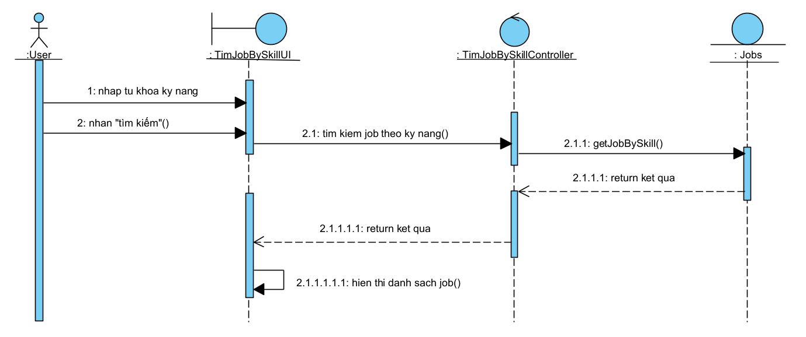
2.5.12.3 Biểu đồ lớp
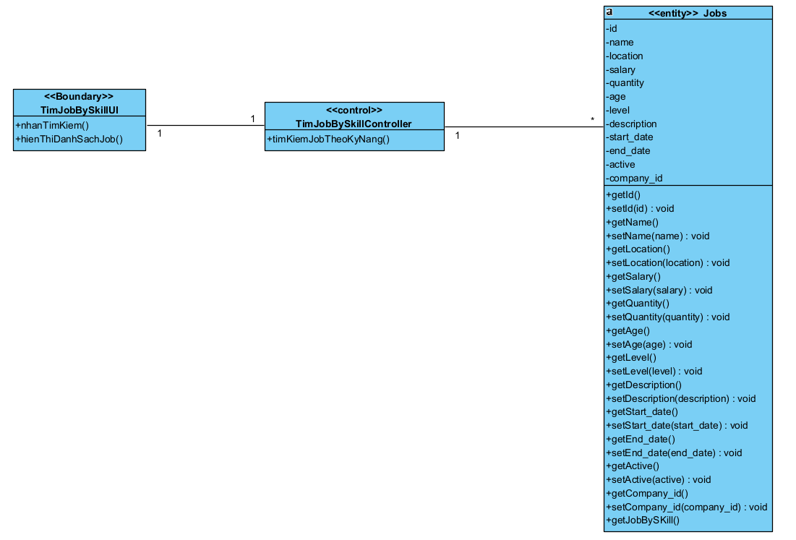
2.5.12.4 Hình dung màn hình
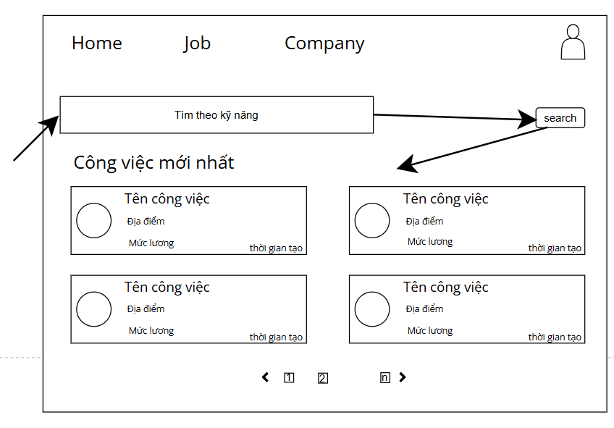
Hình 18: Màn hình "Tìm kiếm công việc theo kĩ năng"

2.5.13 Use case "Quản lý thông tin công việc"
2.5.13.1 Mô tả chi tiết
1. Tên Use Case: Quản lý thông tin công việc
2. Mô tả vắn tắt: Use case cho phép Quản trị viên (Admin) và Nhân viên (HR) tạo mới bài đăng tuyển dụng hoặc chỉnh sửa thông tin của một bài đăng đã tồn tại trên hệ thống.
3. Luồng các sự kiện:
3.1. Luồng cơ bản:
- Quản trị viên/Nhân viên truy cập giao diện quản lý danh sách công việc.
- Người dùng chọn thao tác mong muốn:
- Thêm mới: Chọn chức năng thêm mới -> Hệ thống cung cấp biểu mẫu trống.
- Cập nhật: Chọn chức năng chỉnh sửa tại một công việc cụ thể -> Hệ thống truy xuất dữ liệu và hiển thị biểu mẫu đã điền sẵn thông tin cũ.
- Quản trị viên/Nhân viên điền thông tin mới hoặc thay đổi thông tin hiện tại trên biểu mẫu.
- Quản trị viên/Nhân viên xác nhận lưu dữ liệu (Tạo mới / Cập nhật).
- Hệ thống tiếp nhận, xác thực tính hợp lệ của dữ liệu.
- Hệ thống lưu bản ghi mới hoặc cập nhật thay đổi vào bản ghi tương ứng trong cơ sở dữ liệu.
- Hệ thống thông báo xử lý thành công (Tạo mới/Cập nhật) và hiển thị kết quả trên danh sách quản lý.
- Kết thúc use case.
3.2. Luồng rẽ nhánh:
- Kiểm tra phân quyền: Tại bước 1, nếu người dùng không phải Admin/HR cố tình truy cập URL thao tác, hệ thống từ chối và báo lỗi "Không có quyền thực hiện". Use case kết thúc.
- Kiểm tra tính tồn tại (khi Sửa): Tại bước 2 (Cập nhật), nếu bài đăng đã bị xóa bởi tài khoản khác, hệ thống báo lỗi "Công việc không tồn tại" và làm mới danh sách.
- Dữ liệu không hợp lệ: Tại bước 5, nếu dữ liệu sai định dạng hoặc thiếu trường bắt buộc, hệ thống chặn lưu, đánh dấu các trường lỗi và yêu cầu chỉnh sửa. Tiến trình tạm dừng.
- Lỗi hệ thống: Tại bất kỳ bước nào yêu cầu truy xuất/lưu trữ, nếu mất kết nối CSDL, hệ thống thông báo lỗi xử lý. Dữ liệu đang nhập được giữ nguyên trên form.
- Hủy thao tác: Nếu người dùng chọn "Hủy" trước khi lưu, hệ thống xóa dữ liệu đang nhập dở/bỏ qua thay đổi và đóng biểu mẫu. Use case kết thúc.
4. Các yêu cầu đặc biệt:
- Trường "Công ty trực thuộc" phải truy xuất đúng danh sách công ty đã có.
- Trường "Kỹ năng" cho phép chọn nhiều giá trị (Multi-select).
- Việc cập nhật trạng thái (Ví dụ: từ Active sang Inactive/Đóng) phải có tác dụng ngay lập tức, ngăn ứng viên tiếp tục nộp hồ sơ.
5. Tiền điều kiện: Hệ thống hoạt động bình thường. Người dùng đã đăng nhập tài khoản thuộc vai trò Admin hoặc Nhân viên (HR). (Đối với thao tác cập nhật: Công việc cần sửa phải tồn tại).
6. Hậu điều kiện: Bản ghi công việc được tạo mới hoặc cập nhật thành công trong cơ sở dữ liệu. Mọi thay đổi (mức lương, mô tả, trạng thái) sẽ được phản ánh ngay trên giao diện hiển thị cho ứng viên.
7. Điểm mở rộng: Tự động gửi email thông báo có Job mới đến các ứng viên tiềm năng có kỹ năng tương ứng.
2.5.13.2 Biểu đồ trình tự
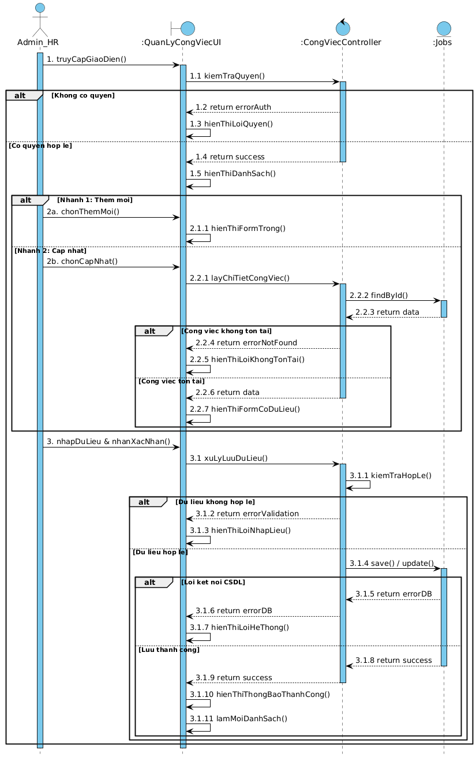
2.5.13.3 Biểu đồ lớp
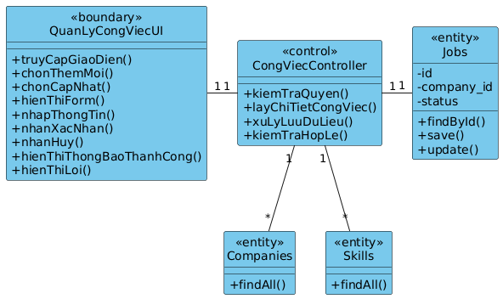
2.5.13.4 Hình dung màn hình
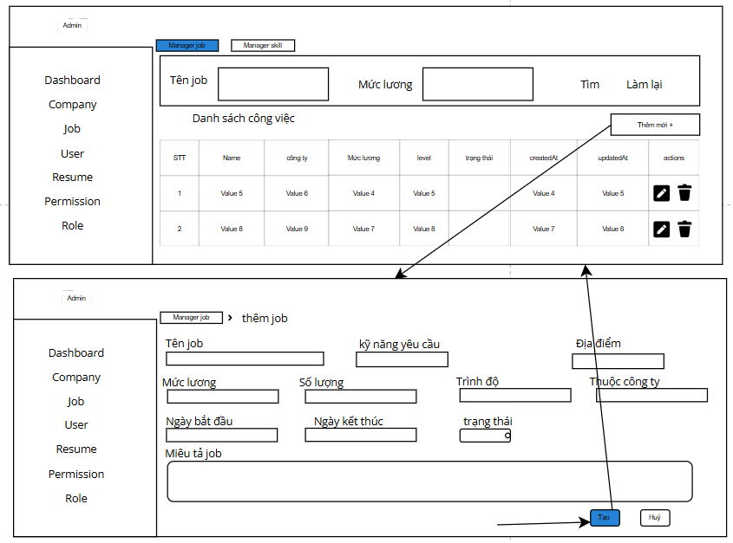
Hình 19: Màn hình "Quản lý thông tin công việc"

2.5.14 Use case "Xem danh sách các skill"
2.5.14.1 Mô tả chi tiết
1. Tên Use Case: Xem Danh Sách Skill
2. Mô tả vắn tắt: Use case này cho phép Admin xem danh sách tất cả các kỹ năng hiện có trên hệ thống.
3. Luồng các sự kiện:
3.1. Luồng cơ bản:
- Use case bắt đầu khi Admin đăng nhập vào hệ thống và chọn mục "quản lý skill" trên thanh menu điều hướng trang jobs
- Hệ thống thực hiện truy vấn cơ sở dữ liệu để lấy danh sách các kỹ năng.
- Hệ thống hiển thị danh sách Skill dưới dạng bảng
- Use case kết thúc.
3.2. Luồng rẽ nhánh:
- Tại bước 2 hoặc 3, nếu hệ thống không kết nối được với cơ sở dữ liệu, hệ thống hiển thị thông báo lỗi “Lỗi kết nối hệ thống”. Use case kết thúc.
- Tại bước 4, Admin có thể nhập từ khóa vào ô tìm kiếm. Hệ thống sẽ lọc danh sách và hiển thị các kỹ năng khớp với tên đã nhập.
4. Các yêu cầu đặc biệt: Không có
5. Tiền điều kiện: Người dùng phải đăng nhập với quyền Admin.
6. Hậu điều kiện: Không có
7. Điểm mở rộng: Không có
2.5.14.2 Biểu đồ trình tự
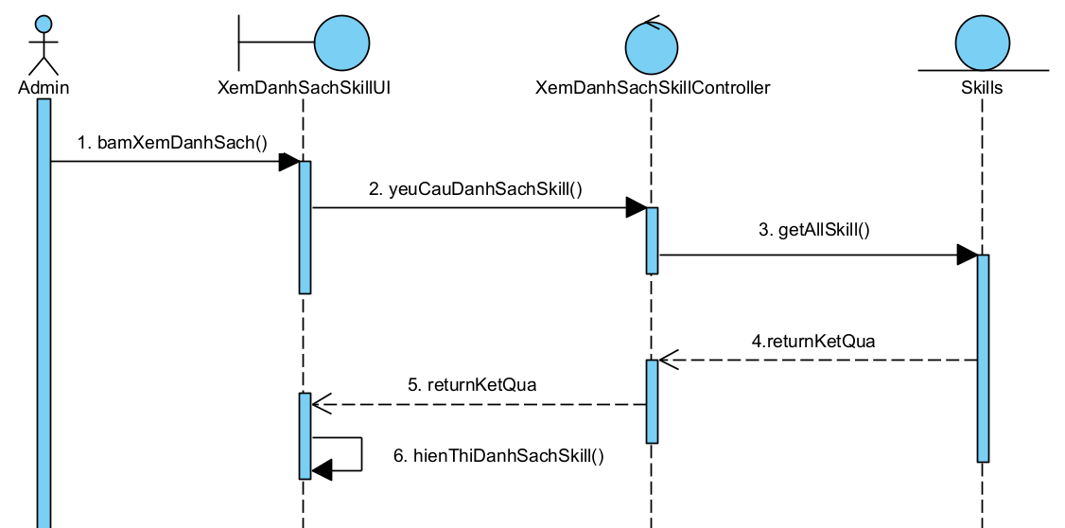2.5.14.3 Biểu đồ lớp
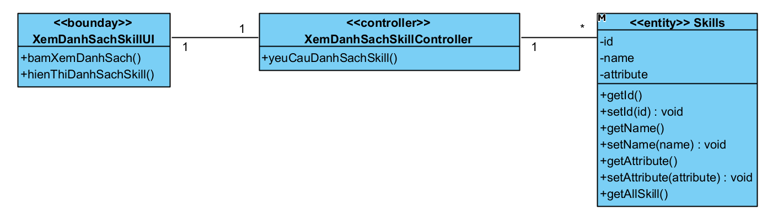2.5.14.4 Hình dung màn hình
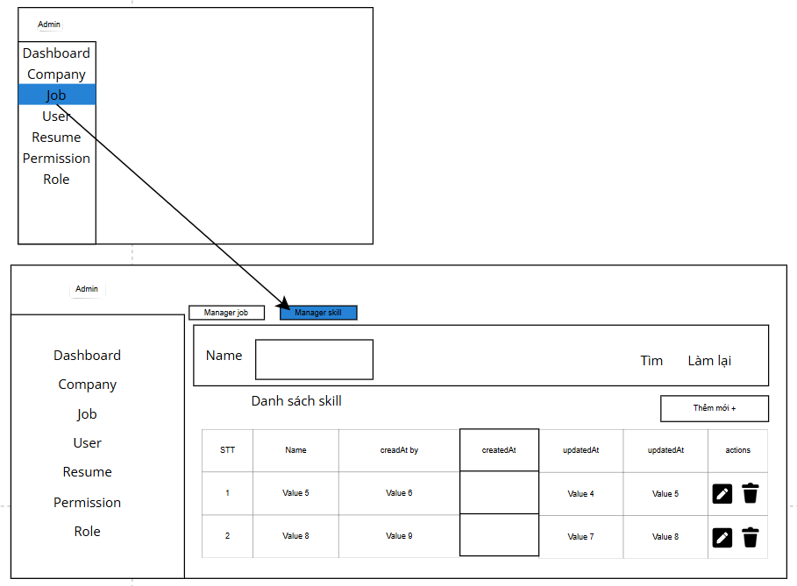
Hình 20: Màn hình "Xem danh sách các skill"

2.5.15 Use case "Quản lý thông tin skill"
2.5.15.1 Mô tả chi tiết
1. Tên Use Case: Quản lý thông tin skill
2. Mô tả vắn tắt: Use case này cho phép Quản trị viên (Admin) bổ sung kỹ năng mới, chỉnh sửa thông tin hoặc loại bỏ một kỹ năng không còn sử dụng ra khỏi hệ thống.
3. Luồng các sự kiện:
3.1. Luồng cơ bản:
- Use case bắt đầu khi Admin đang ở màn hình "Quản lý Skill".
- Admin lựa chọn một trong các thao tác tương ứng:
- Trường hợp Thêm mới: Admin nhấn "Thêm mới" -> Hệ thống hiển thị Modal chứa form nhập liệu -> Admin nhập tên kỹ năng mới -> Nhấn "Lưu".
- Trường hợp Cập nhật: Admin nhấn nút "Sửa" (biểu tượng bút chì) tại dòng kỹ năng tương ứng -> Hệ thống hiển thị Modal chứa thông tin hiện tại -> Admin thay đổi tên -> Nhấn "Cập nhật".
- Trường hợp Xóa: Admin nhấn nút "Xóa" tại dòng kỹ năng tương ứng -> Hệ thống hiển thị thông báo xác nhận: "Bạn có chắc chắn muốn xoá kỹ năng này không?" -> Admin nhấn "Xác nhận".
- Hệ thống tiến hành xác thực dữ liệu:
- Đối với Thêm/Sửa: Kiểm tra tính hợp lệ của tên kỹ năng.
- Đối với Xóa: Kiểm tra ràng buộc dữ liệu (xem kỹ năng có đang được gán cho Job hoặc CV nào không).
- Hệ thống thực hiện lưu dữ liệu mới, cập nhật thông tin hoặc xóa bản ghi trong cơ sở dữ liệu.
- Hệ thống hiển thị thông báo thành công tương ứng ("Thêm mới kỹ năng thành công", "Cập nhật kỹ năng thành công", hoặc "Xoá kỹ năng thành công").
- Hệ thống đóng Modal (nếu có) và cập nhật lại danh sách hiển thị.
- Kết thúc use case.
3.2. Luồng rẽ nhánh:
- Hủy thao tác: Tại bất kỳ bước nào đang hiển thị Modal (Thêm/Sửa) hoặc thông báo xác nhận (Xóa), nếu Admin nhấn "Hủy" hoặc click ra ngoài Modal, hệ thống sẽ đóng cửa sổ và không thực hiện lưu/xóa dữ liệu. Use case kết thúc.
- Lỗi dữ liệu (khi Thêm/Sửa): Tại bước 3, nếu tên kỹ năng bị để trống hoặc bị trùng lặp với tên kỹ năng đã có trong hệ thống, hệ thống báo lỗi (VD: "Tên kỹ năng đã tồn tại") và giữ nguyên Modal để Admin chỉnh sửa.
- Lỗi ràng buộc dữ liệu (khi Xóa): Tại bước 3, nếu kỹ năng đang được sử dụng (đã gắn vào Job hoặc CV), hệ thống chặn thao tác và hiển thị thông báo lỗi: "Không thể xoá kỹ năng này vì đang có dữ liệu liên quan".
4. Các yêu cầu đặc biệt:
- Tên kỹ năng nên được tự động chuyển đổi (Ví dụ: lowercase toàn bộ) hoặc kiểm tra linh hoạt để tránh phân biệt chữ hoa/chữ thường khi check trùng lặp.
- Cần kiểm tra chặt chẽ các ràng buộc dữ liệu (Khóa ngoại) khi xóa để tránh lỗi hệ thống, hoặc cung cấp cơ chế vô hiệu hóa (Inactive) thay vì xóa cứng.
5. Tiền điều kiện: Người dùng phải đăng nhập với quyền Admin và đang ở trang quản lý skill.
6. Hậu điều kiện: Thông tin kỹ năng được tạo mới, cập nhật thay đổi hoặc loại bỏ khỏi bảng Skills trong cơ sở dữ liệu.
7. Điểm mở rộng: Không có
2.5.15.2 Biểu đồ trình tự
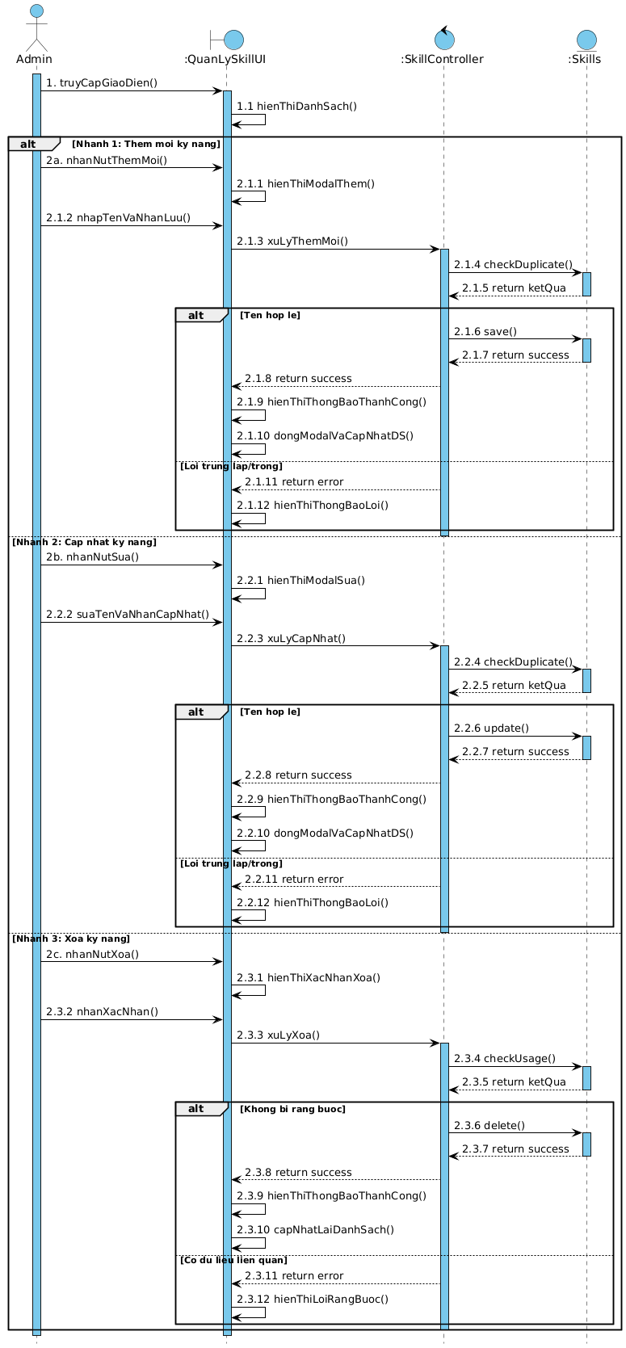
2.5.15.3 Biểu đồ lớp
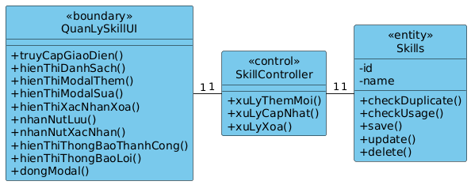
2.5.15.4 Hình dung màn hình
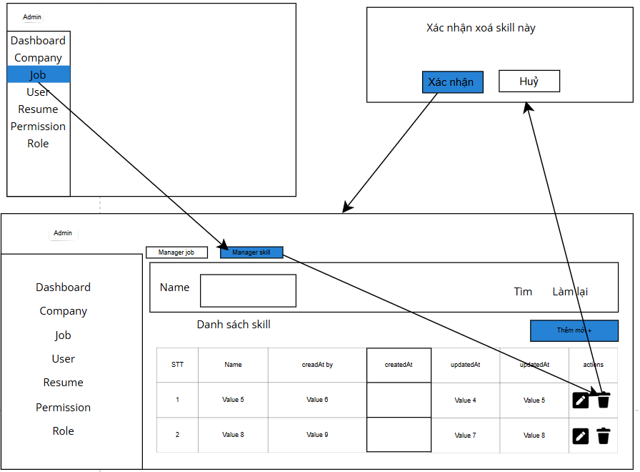
Hình 21: Màn hình "Quản lý thông tin skill"

2.5.16 Use case “Quản lý hồ sơ ứng tuyển cá nhân”
2.5.16.1 Mô tả chi tiết
1.Tên Use Case: Quản lý hồ sơ ứng tuyển cá nhân
2.Mô tả vắn tắt: Use case này cho phép Ứng viên thực hiện toàn bộ vòng đời ứng tuyển: nộp hồ sơ xin việc (tạo mới), theo dõi lịch sử ứng tuyển (danh sách & chi tiết), cập nhật file CV hoặc rút hồ sơ (xóa) khi hồ sơ chưa được HR xử lý.
3.Luồng các sự kiện
3.1.Luồng cơ bản
- Use case bắt đầu khi Ứng viên truy cập vào hệ thống.
- Ứng viên lựa chọn thực hiện một trong các nhánh nghiệp vụ sau:
- Nhánh 1 - Ứng tuyển mới: Ứng viên vào trang chi tiết một công việc -> Nhấn "Ứng tuyển" -> Hệ thống hiển thị form -> Ứng viên tải lên file CV (PDF/Word) -> Nhấn "Nộp hồ sơ". Hệ thống lấy user_id và job_id, lưu đường dẫn URL với trạng thái mặc định là PENDING.
- Nhánh 2 - Xem lịch sử (Danh sách & Chi tiết): Ứng viên vào mục "Lịch sử ứng tuyển" -> Hệ thống truy vấn bảng Resumes và hiển thị danh sách các job đã nộp kèm trạng thái. Ứng viên click vào một dòng để xem chi tiết hồ sơ (khung xem trước CV).
- Nhánh 3 - Cập nhật CV: Tại màn hình chi tiết hồ sơ đang ở trạng thái PENDING, Ứng viên nhấn "Cập nhật" -> Tải file CV mới -> Nhấn "Lưu" -> Hệ thống cập nhật trường url.
- Nhánh 4 - Rút hồ sơ (Xóa): Tại danh sách lịch sử, Ứng viên chọn hồ sơ đang ở trạng thái PENDING -> Nhấn "Rút hồ sơ" -> Xác nhận trên hộp thoại -> Hệ thống thực hiện xóa bản ghi.
- Hệ thống hiển thị thông báo thành công tương ứng với thao tác vừa thực hiện.
- Kết thúc use case.
3.2. Các luồng rẽ nhánh
- Lỗi file (Nhánh 1 & 3): Nếu định dạng file CV không đúng hoặc vượt quá dung lượng, hệ thống báo lỗi và yêu cầu chọn lại.
- Trùng lặp (Nhánh 1): Nếu hệ thống phát hiện Ứng viên đã nộp CV cho Job này, hệ thống thông báo "Bạn đã ứng tuyển công việc này" và chặn thao tác.
- Chặn thao tác (Nhánh 3 & 4): Nếu Ứng viên thực hiện Cập nhật hoặc Rút hồ sơ nhưng trạng thái (status) đã chuyển sang REVIEWING, APPROVED hoặc REJECTED, hệ thống báo lỗi "Hồ sơ đã được tiếp nhận/xử lý, không thể thay đổi hoặc rút lại" và hủy thao tác.
- Danh sách trống (Nhánh 2): Nếu chưa nộp CV nào, hiển thị thông báo "Bạn chưa ứng tuyển công việc nào" kèm nút "Tìm việc ngay".
- Lỗi kết nối: Tại bất kỳ bước nào yêu cầu lưu/xóa/truy xuất, nếu mất kết nối CSDL, hệ thống thông báo lỗi.
4.Các yêu cầu đặc biệt: File tải lên lưu trữ trên Cloud, CSDL chỉ lưu đường dẫn (url).
5.Tiền điều kiện: Ứng viên đã đăng nhập vào hệ thống và công việc đó đang trong trạng thái active = true (còn hạn nộp).
6.Hậu điều kiện: Dữ liệu Resume của ứng viên được tạo mới, cập nhật, hoặc xóa khỏi hệ thống tùy theo thao tác.
7.Điểm mở rộng: Không có.
2.5.16.2 Biểu đồ trình tự
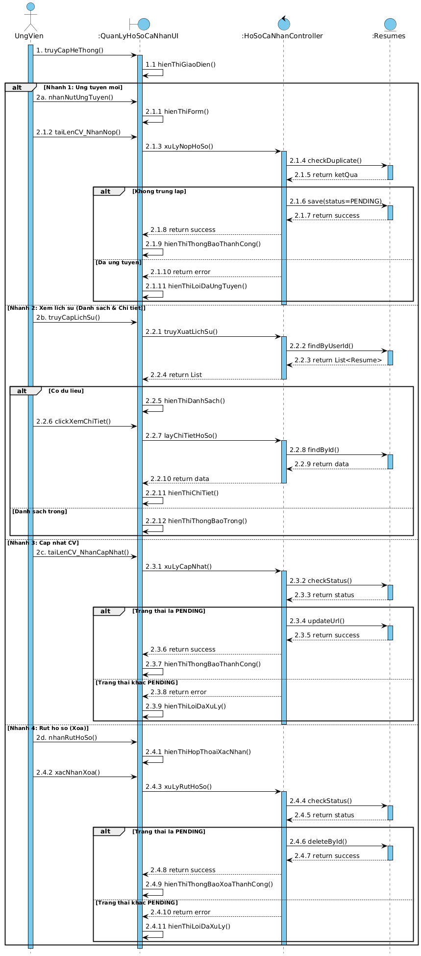
2.5.16.3 Biểu đồ lớp
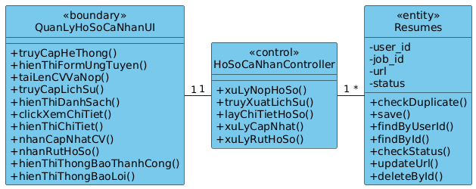
2.5.16.4 Hình dung màn hình
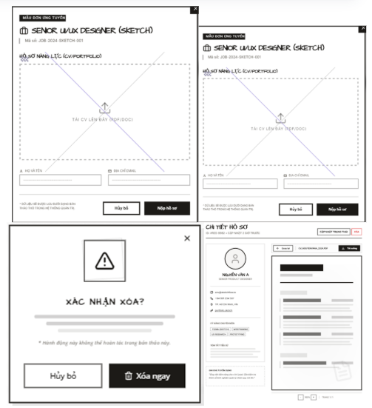
Hình 22: Màn hình "Quản lý hồ sơ ứng tuyển cá nhân"

2.5.17 Use case “Tra cứu và duyệt hồ sơ ứng viên”
2.5.18.1Mô tả chi tiết
1.Tên Use Case: Tra cứu và duyệt hồ sơ ứng viên
2.Mô tả vắn tắt: Use case cho phép HR và Admin xem danh sách các hồ sơ ứng tuyển, xem chi tiết từng hồ sơ (file CV, thông tin), thay đổi trạng thái duyệt và dọn dẹp các hồ sơ rác.
3.Luồng các sự kiện
3.1.Luồng cơ bản
- HR/Admin truy cập vào menu "Quản lý Resume".
- Hệ thống truy xuất dữ liệu và hiển thị danh sách hồ sơ (Đối với HR, hệ thống chỉ lấy hồ sơ nộp vào company_id của họ. Admin thấy toàn bộ).
- HR/Admin lựa chọn thực hiện các thao tác:
- Nhánh 1 - Xem chi tiết: Người dùng click vào một hồ sơ -> Hệ thống hiển thị màn hình chi tiết bao gồm thông tin ứng viên, thời gian nộp và khung preview file CV PDF.
- Nhánh 2 - Duyệt hồ sơ (Cập nhật): Tại màn hình chi tiết hoặc danh sách, người dùng chọn trạng thái mới (REVIEWING, APPROVED, REJECTED) từ dropdown -> Nhấn "Xác nhận" -> Hệ thống cập nhật trường status.
- Nhánh 3 - Xóa hồ sơ (Dành cho Admin): Người dùng chọn một hồ sơ rác -> Nhấn "Xóa" -> Xác nhận cảnh báo -> Hệ thống xóa bản ghi khỏi CSDL.
- Hệ thống hiển thị thông báo thao tác thành công và làm mới giao diện.
- Kết thúc use case.
3.2. Các luồng rẽ nhánh
- Bộ lọc tìm kiếm: Tại bước 2, người dùng có thể áp dụng bộ lọc (theo Job, theo trạng thái). Hệ thống truy vấn lại và trả về kết quả tương ứng.
- Không tìm thấy hồ sơ (Nhánh 1): Nếu hồ sơ đã bị ứng viên rút lại trước đó, hệ thống hiển thị thông báo "Không tìm thấy hồ sơ" hoặc lỗi 404.
- Hủy thao tác: Tại các bước xác nhận thay đổi trạng thái hoặc xác nhận xóa, nếu người dùng chọn "Hủy", hệ thống đóng thông báo và giữ nguyên trạng thái cũ.
- Lỗi kết nối: Nếu mất kết nối server/CSDL, hệ thống báo lỗi xử lý.
4.Các yêu cầu đặc biệt: Việc thay đổi sang trạng thái APPROVED hoặc REJECTED kích hoạt trigger để hệ thống chuẩn bị/gửi email thông báo kết quả cho ứng viên.
5.Tiền điều kiện: Người dùng phải đăng nhập với vai trò Nhân viên HR hoặc Quản trị viên (Admin).
6.Hậu điều kiện: Trạng thái của hồ sơ ứng viên được cập nhật hoặc bản ghi hồ sơ rác bị loại bỏ khỏi CSDL.
7.Điểm mở rộng: Không có
2.5.17.2 Biểu đồ trình tự
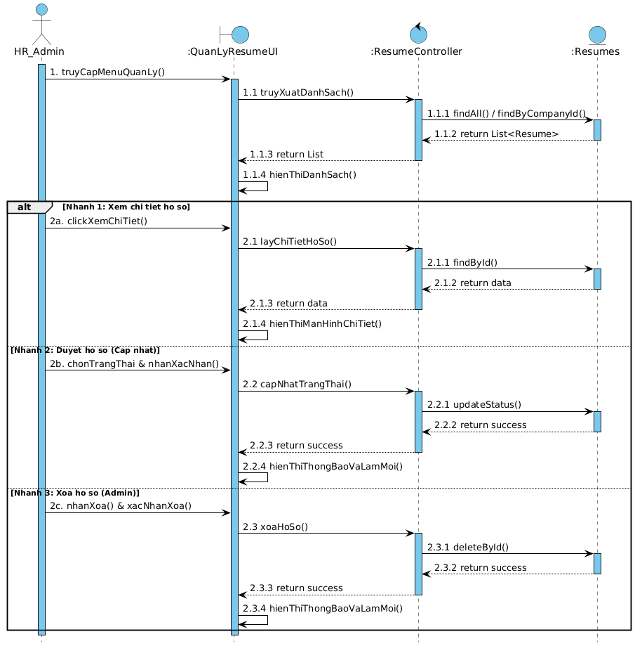
2.5.17.3 Biểu đồ lớp
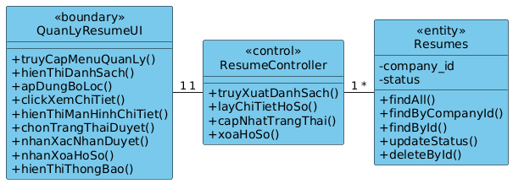
2.5.17.4 Hình dung màn hình
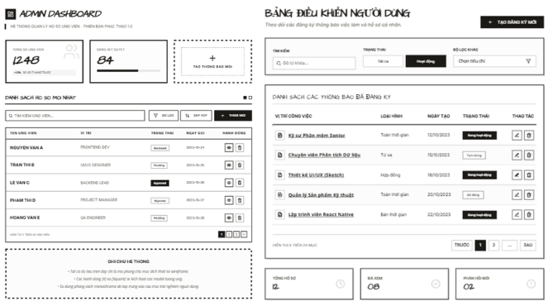
Hình 23: Màn hình "Tra cứu và duyệt hồ sơ cá nhân"

2.5.18 Use case "Quản lý đăng ký nhận thông báo việc làm"
2.5.18.1 Mô tả chi tiết
1. Tên Use Case: Quản lý đăng ký nhận thông báo việc làm
2. Mô tả vắn tắt: Use case này cho phép ứng viên đăng ký nhận email tự động khi có công việc mới phù hợp với kỹ năng, cũng như cập nhật danh sách kỹ năng quan tâm hoặc hủy đăng ký (ngừng nhận email) từ hệ thống.
3. Luồng các sự kiện:
3.1. Luồng cơ bản:
- Người dùng truy cập vào chức năng "Đăng ký nhận việc làm" hoặc mục "Quản lý thông báo việc làm" trên giao diện cá nhân.
- Người dùng lựa chọn thực hiện một trong các nhánh nghiệp vụ sau.
- Nhánh 1 - Đăng ký mới: Hệ thống hiển thị biểu mẫu. Người dùng điền Tên, Email (tự động điền nếu đã đăng nhập) và chọn các Kỹ năng (Skills). Nhấn "Đăng ký". Hệ thống tạo bản ghi mới trong bảng Subscribers (trạng thái Active/Approved) và lưu danh sách kỹ năng vào bảng trung gian skill_subscribers.
- Nhánh 2 - Cập nhật kỹ năng: Hệ thống truy xuất và hiển thị các kỹ năng đang theo dõi. Ứng viên thực hiện thêm/bớt kỹ năng hoặc đổi Email, sau đó nhấn "Cập nhật". Hệ thống ghi đè thông tin mới và cập nhật updated_at.
- Nhánh 3 - Hủy đăng ký (Unsubscribe): Ứng viên nhấn nút "Hủy nhận thông báo" trên giao diện (hoặc click vào link hủy đăng ký đính kèm trong email). Hệ thống chuyển trạng thái (status) của bản ghi thành REJECTED (hoặc INACTIVE) để ngừng gửi email thay vì xóa cứng dữ liệu.
- Hệ thống hiển thị thông báo xử lý thành công.
- Kết thúc use case
3.2. Luồng rẽ nhánh:
- Email đã tồn tại (Nhánh 1): Nếu hệ thống kiểm tra thấy Email nhập vào đã tồn tại trong bảng Subscribers, hệ thống báo lỗi "Email này đã được đăng ký nhận thông báo" và gợi ý chuyển sang trang Cập nhật thông tin.
- Chưa chọn kỹ năng (Nhánh 1 & 2): Nếu người dùng không chọn bất kỳ Skill nào trước khi lưu, hệ thống chặn thao tác và thông báo "Vui lòng chọn ít nhất 1 kỹ năng".
- Lỗi hệ thống: Tại bất kỳ thao tác lưu/cập nhật nào, nếu không kết nối được CSDL, hệ thống thông báo lỗi xử lý.
4. Các yêu cầu đặc biệt:
- Nếu người dùng chưa đăng nhập, hệ thống vẫn cho phép đăng ký dưới dạng Guest bằng cách chỉ lưu email và name mà không bắt buộc có user_id.
- Các email gửi đi luôn phải đính kèm đường link "Hủy đăng ký" (Unsubscribe). Click vào link sẽ tự động gọi API đổi trạng thái mà không bắt buộc phải đăng nhập.
5. Tiền điều kiện: Hệ thống đang hoạt động bình thường.
6. Hậu điều kiện: Thông tin Subscriber, danh sách kỹ năng hoặc trạng thái nhận mail được lưu/cập nhật thành công vào hệ thống.
7. Điểm mở rộng: Không có.
2.5.18.2 Biểu đồ trình tự
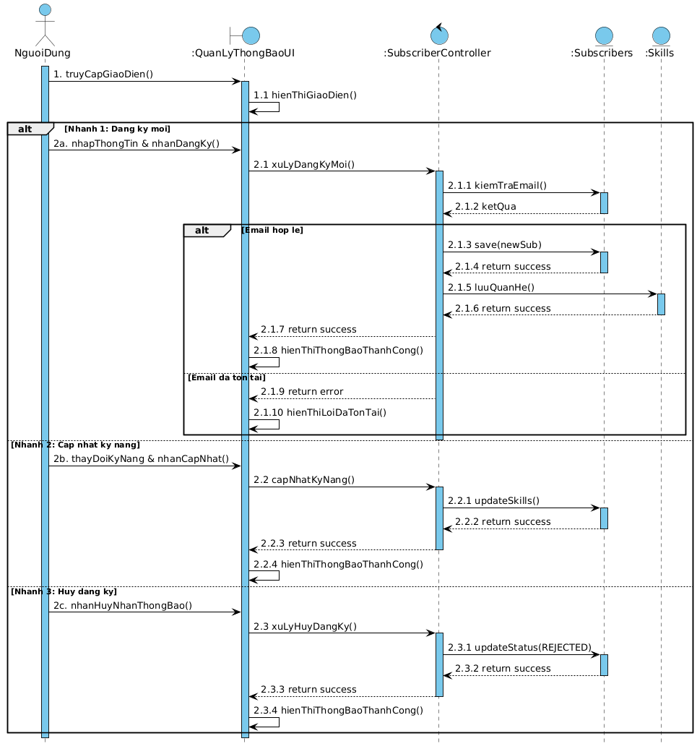
2.5.18.3 Biểu đồ lớp
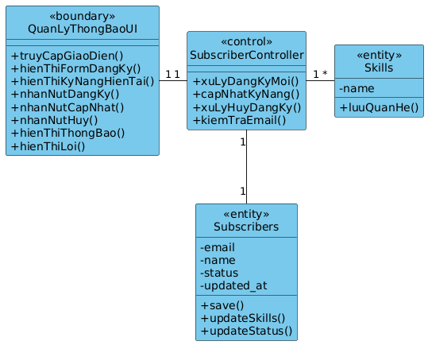
2.5.18.4 Hình dung màn hình
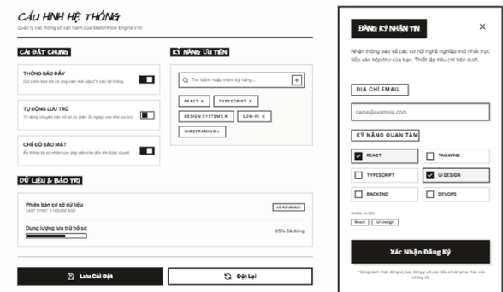
Hình 24: Màn hình "Quản lý đăng ký nhạn thông báo việc làm"

2.5.19 Use case "Tự động gửi email thông báo việc làm theo skill"
2.5.19.1 Mô tả chi tiết
1. Tên Use Case: Tự động gửi email thông báo việc làm theo skill
2. Mô tả vắn tắt: Use case này chạy ngầm (background job) theo một chu kỳ thời gian nhất định (ví dụ: hàng ngày, hàng tuần). Hệ thống sẽ tự động quét các công việc (Jobs) mới và gửi email tổng hợp cho các Subscribers có kỹ năng phù hợp.
3. Luồng các sự kiện:
3.1. Luồng cơ bản:
- Use case bắt đầu khi đến thời điểm đã được lập lịch (ví dụ: 8h00 sáng mỗi ngày), hệ thống (Cron Job) tự động kích hoạt tiến trình.
- Hệ thống truy vấn bảng Subscribers để lấy danh sách tất cả các tài khoản đang có trạng thái kích hoạt nhận mail (status hợp lệ).
- Với mỗi Subscriber, hệ thống lấy danh sách các Skills họ đã đăng ký.
- Hệ thống truy vấn bảng Jobs để tìm các công việc mới được đăng (ví dụ trong 24h qua) có active = true và chứa các kỹ năng khớp với danh sách ở bước 3.
- Hệ thống kết xuất dữ liệu các Jobs tìm được vào một khuôn mẫu email (Email Template).
- Hệ thống sử dụng dịch vụ SMTP (ví dụ: Gmail SMTP, SendGrid) để gửi email đến địa chỉ của Subscriber.
- Hệ thống lặp lại quá trình cho đến khi duyệt hết danh sách Subscriber. Hệ thống ghi log (lưu vết) tiến trình hoàn tất. Use case kết thúc.
3.2. Luồng rẽ nhánh:
- Không có Job mới phù hợp: Tại bước 4, nếu không tìm thấy Job nào khớp với kỹ năng của Subscriber đó, hệ thống sẽ bỏ qua và không gửi email cho người đó, tiếp tục xét đến người tiếp theo.
- Lỗi gửi Email: Tại bước 6, nếu việc gọi dịch vụ SMTP bị lỗi (mất mạng, từ chối kết nối), hệ thống bắt lỗi (catch exception), ghi vào file log và tiếp tục gửi cho người kế tiếp mà không làm sập toàn bộ tiến trình.
4. Các yêu cầu đặc biệt: Tiến trình này nên chạy dưới dạng bất đồng bộ (Asynchronous) hoặc dùng Message Queue (như RabbitMQ/Kafka) nếu số lượng người đăng ký lớn để tránh quá tải Server. Nội dung email phải chứa nút "Hủy đăng ký" (Unsubscribe).
5. Tiền điều kiện: Máy chủ và dịch vụ gửi Mail (SMTP) hoạt động ổn định. Cấu hình Cron expression (ví dụ: 0 0 8 * * ? trong Quartz/Spring Scheduler) đã được thiết lập đúng.
6. Hậu điều kiện: Email được gửi đến hàng loạt ứng viên.
7. Điểm mở rộng: Có thể thiết kế thêm giao diện cho Admin để cấu hình thời gian chạy Cron Job (thay vì code cứng).
2.5.19.2 Biểu đồ trình tự
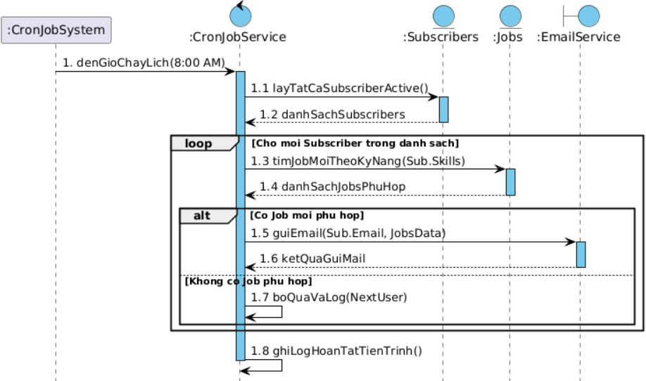
2.5.19.3 Biểu đồ lớp
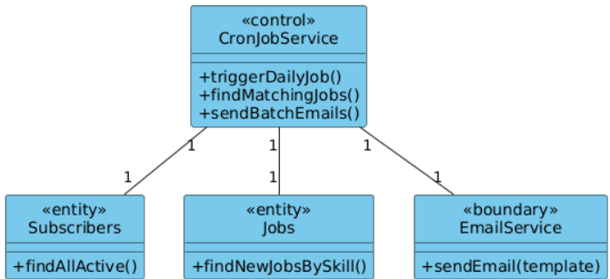
2.5.19.4 Hình dung màn hình
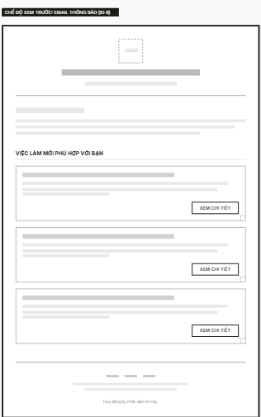
Hình 25: Màn hình hệ thống

2.6. Kết luận chương 2
Trong chương 2, đề tài đã tiến hành phân tích và thiết kế hệ thống quản lý sinh viên nhằm làm rõ các yêu cầu và định hướng giải pháp. Trước hết, bài toán được mô tả và xác định các yêu cầu chức năng cũng như phi chức năng của hệ thống, trong đó nhấn mạnh đến giao diện thân thiện, tính bảo mật và khả năng mở rộng.

Tiếp theo, dữ liệu của hệ thống được mô hình hóa thông qua biểu đồ thực thể liên kết (ERD) ở cả mức logic và mức vật lý. Các bảng dữ liệu chính được thiết kế đảm bảo tính toàn vẹn, nhất quán và dễ dàng cho việc truy xuất, bảo trì.
Song song với đó, các chức năng của hệ thống được mô hình hóa bằng biểu đồ use case và phân tích chi tiết từng use case quan trọng như: đăng nhập, đổi mật khẩu, xem danh sách sinh viên, tìm kiếm sinh viên, quản lý sinh viên, quản lý môn học quản lý bảng điểm, quản lý lớp, quản lý khoá.
Kết quả phân tích và thiết kế trong chương này đã đưa ra cái nhìn tổng quan, rõ ràng về cấu trúc dữ liệu, các chức năng và cách thức vận hành của hệ thống. Đây là cơ sở quan trọng để triển khai cài đặt, kiểm thử và hoàn thiện hệ thống trong các chương tiếp theo.

CHƯƠNG 3: TRIỂN KHAI VÀ KIỂM THỬ
- Đăng nhập
STT | Tên test case | Kịch bản | Đầu ra kỳ vọng | Đầu ra thực tế | Trạng thái
1 | Đăng nhập thành công (Luồng cơ bản) | 1. Người dùng mở giao diện Đăng nhập.  2. Nhập Email và Mật khẩu hợp lệ đã đăng ký.  3. Nhấn nút “Đăng nhập”. | 1. Hệ thống so sánh đối chiếu thông tin khớp dữ liệu bảng USERS.  2. Thiết lập phiên làm việc (Session/Token).  3. Điều hướng người dùng về giao diện Trang chủ chính thức. | Giống đầu ra kỳ vọng | Pass
2 | Bỏ trống một hoặc nhiều trường | 1. Người dùng mở giao diện Đăng nhập.  2. Bỏ trống trường Email hoặc Mật khẩu hoặc cả hai.  3. Nhấn nút “Đăng nhập”. | 1. Hệ thống chặn gửi yêu cầu xác thực dữ liệu.  2. Hiển thị thông báo nhắc nhở: "Vui lòng nhập đầy đủ thông tin đăng nhập". | Giống đầu ra kỳ vọng | Pass
3 | Nhập sai thông tin tài khoản | 1. Người dùng mở giao diện Đăng nhập.  2. Nhập Email hoặc Mật khẩu không chính xác (không khớp dữ liệu).  3. Nhấn nút “Đăng nhập”. | 1. Hệ thống đối chiếu thất bại.  2. Giữ nguyên giao diện đăng nhập và hiển thị thông báo lỗi: "Email hoặc mật khẩu không chính xác". | Giống đầu ra kỳ vọng | Pass
4 | Chuyển sang màn hình Đăng ký tài khoản | 1. Người dùng mở giao diện Đăng nhập.  2. Nhấn vào liên kết hoặc nút “Đăng ký”. | 1. Hệ thống đóng/điều hướng khỏi giao diện đăng nhập.  2. Chuyển hướng người dùng sang biểu mẫu đăng ký tài khoản mới. | Giống đầu ra kỳ vọng | Pass
5 | Chuyển sang màn hình Quên mật khẩu | 1. Người dùng mở giao diện Đăng nhập.  2. Nhấn vào liên kết “Quên mật khẩu?”. | 1. Hệ thống ghi nhận yêu cầu.  2. Chuyển người dùng sang giao diện khôi phục/đặt lại mật khẩu. | Giống đầu ra kỳ vọng | Pass
6 | Lỗi kết nối hệ thống khi xác thực | 1. Người dùng nhập đầy đủ thông tin đăng nhập hợp lệ.  2. Nhấn nút “Đăng nhập” đúng thời điểm mất mạng hoặc CSDL không phản hồi. | 1. Hệ thống ghi nhận lỗi ngoại lệ kết nối mạng hoặc server.  2. Hiển thị thông báo lỗi kết nối hệ thống và giữ nguyên tại trang đăng nhập. | Giống đầu ra kỳ vọng | Pass

- Đăng ký
STT | Tên test case | Kịch bản | Đầu ra kỳ vọng | Đầu ra thực tế | Trạng thái
1 | Đăng ký thành công (Luồng cơ bản) | 1. Người dùng truy cập biểu mẫu Đăng ký.  2. Nhập đầy đủ, hợp lệ: Họ tên, Email, Mật khẩu, Nhập lại mật khẩu.  3. Nhấn nút “Đăng ký”. | 1. Hệ thống kiểm tra dữ liệu đầu vào hợp lệ và email chưa tồn tại.  2. Tạo bản ghi mới trong bảng USERS (mật khẩu được mã hóa bảo mật).  3. Thông báo đăng ký thành công và tự động điều hướng về màn hình Đăng nhập. | Giống đầu ra kỳ vọng | Pass
2 | Nhập dữ liệu không hợp lệ (Sai định dạng Email) | 1. Tại biểu mẫu Đăng ký, nhập Email thiếu ký tự @ hoặc sai định dạng tên miền.  2. Nhập các trường còn lại hợp lệ và nhấn nút “Đăng ký”. | 1. Hệ thống phát hiện lỗi định dạng đầu vào.  2. Chặn tiến trình đăng ký, hiển thị thông báo lỗi chi tiết tại trường Email và yêu cầu nhập lại. | Giống đầu ra kỳ vọng | Pass
3 | Email đã tồn tại trên hệ thống | 1. Người dùng nhập một địa chỉ Email đã được đăng ký tài khoản trước đó.  2. Nhập các trường còn lại hợp lệ và nhấn nút “Đăng ký”. | 1. Hệ thống kiểm tra trùng lặp dữ liệu trong bảng USERS.  2. Từ chối tạo tài khoản, hiển thị thông báo lỗi: “Email này đã được sử dụng”. | Giống đầu ra kỳ vọng | Pass
4 | Mật khẩu xác nhận không trùng khớp | 1. Người dùng nhập trường Mật khẩu và Nhập lại mật khẩu không giống nhau.  2. Nhấn nút “Đăng ký”. | 1. Hệ thống bắt lỗi không trùng khớp dữ liệu mật khẩu.  2. Hiển thị thông báo yêu cầu xác nhận lại mật khẩu chính xác. | Giống đầu ra kỳ vọng | Pass
5 | Hủy đăng ký tài khoản | 1. Khi đang ở giao diện đăng ký, người dùng nhấn nút "Đăng nhập" (hoặc nút Quay lại). | 1. Hệ thống hủy bỏ toàn bộ biểu mẫu đăng ký hiện tại.  2. Điều hướng an toàn quay trở về màn hình Đăng nhập tài khoản. | Giống đầu ra kỳ vọng | Pass

- Đăng xuất
STT | Tên test case | Kịch bản | Đầu ra kỳ vọng | Đầu ra thực tế | Trạng thái
1 | Đăng xuất thành công (Luồng cơ bản) | 1. Người dùng đang ở trạng thái đăng nhập.  2. Vào màn hình Cài đặt và nhấn nút “Đăng xuất”.  3. Hệ thống hiển thị hộp thoại xác nhận: "Bạn có chắc chắn muốn đăng xuất?".  4. Nhấn chọn nút “Đồng ý”. | 1. Hệ thống xóa hoàn toàn phiên làm việc (Session/Token) trên thiết bị và phía Server.  2. Cập nhật trạng thái hoạt động của tài khoản thành “Offline”.  3. Điều hướng an toàn người dùng quay trở về màn hình Đăng nhập. | Giống đầu ra kỳ vọng | Pass
2 | Hủy bỏ thao tác đăng xuất | 1. Tại giao diện Cài đặt, nhấn nút “Đăng xuất”.  2. Khi hộp thoại xác nhận hiển thị, nhấn chọn nút “Hủy” (hoặc nhấn ra vùng trống ngoài hộp thoại). | 1. Hệ thống đóng hộp thoại xác nhận ngay lập tức.  2. Giữ nguyên trạng thái đăng nhập, cho phép người dùng tiếp tục sử dụng ứng dụng tại trang hiện tại. | Giống đầu ra kỳ vọng | Pass
3 | Kiểm tra xóa thông tin "Ghi nhớ đăng nhập" sau khi đăng xuất | 1. Trước đó người dùng đăng nhập và tích chọn "Ghi nhớ đăng nhập".  2. Tiến hành nhấn nút "Đăng xuất" và nhấn "Đồng ý" trên hộp thoại xác nhận.  3. Sau khi về màn hình Đăng nhập, người dùng nhấn nút Back (Quay lại) của thiết bị hoặc tắt ứng dụng đi rồi mở lại. | 1. Hệ thống đã xóa sạch các mã AccessToken/RefreshToken lưu tạm.  2. Khi mở lại ứng dụng, hệ thống bắt buộc phải giữ ở màn hình Đăng nhập và yêu cầu nhập lại thông tin xác thực, không được tự động đăng nhập vào trong. | Giống đầu ra kỳ vọng | Pass
4 | Lỗi kết nối mạng/CSDL khi đang thực hiện đăng xuất | 1. Người dùng nhấn nút “Đăng xuất” và nhấn “Đồng ý”.  2. Đúng thời điểm hệ thống hoặc thiết bị bị mất kết nối Internet hoàn toàn (không thể gọi API xóa Token lên Server). | 1. Hệ thống bắt ngoại lệ lỗi kết nối dữ liệu và hiển thị thông báo lỗi.  2. Để đảm bảo trải nghiệm và bảo mật cho client, hệ thống vẫn thực hiện xóa Token cục bộ tại thiết bị và điều hướng ra màn hình Đăng nhập để tránh treo ứng dụng. | Giống đầu ra kỳ vọng | Pass
5 | Kiểm tra tính hợp lệ của Token cũ sau khi đã đăng xuất | 1. Người dùng thực hiện hành động đăng xuất thành công.  2. Sử dụng công cụ bên thứ ba (như Postman) lấy mã AccessToken cũ vừa đăng xuất để cố tình gửi một yêu cầu API lấy dữ liệu trong hệ thống. | 1. Cổng bảo mật (Gateway/Filter) phía Server đối chiếu danh sách mã Token đã bị hủy (Blacklist Token).  2. Từ chối yêu cầu, trả về mã lỗi HTTP 401 Unauthorized (Không được phép truy cập). | Giống đầu ra kỳ vọng | Pass
- Cập nhập thông tin cá nhân
STT | Tên test case | Kịch bản | Đầu ra kỳ vọng | Đầu ra thực tế | Trạng thái
1 | Cập nhật thông tin thành công | 1. Người dùng vào mục "Hồ sơ cá nhân".  2. Sửa các thông tin (họ tên, ảnh đại diện, địa chỉ, tuổi...) hợp lệ.  3. Nhấn nút “Cập nhật”. | 1. Hệ thống lưu/ghi đè thông tin mới thành công vào bảng USERS.  2. Hiển thị thông báo "Cập nhật thành công" và đồng bộ giao diện hiển thị thông tin mới. | Giống đầu ra kỳ vọng | Pass
2 | Hủy bỏ thay đổi thông tin | 1. Thực hiện chỉnh sửa dữ liệu trên các trường thông tin.  2. Nhấn nút “Hủy” (hoặc quay lại trang trước). | 1. Hệ thống loại bỏ toàn bộ dữ liệu tạm thời vừa chỉnh sửa.  2. Giữ nguyên dữ liệu cũ, không thực hiện lưu thay đổi vào cơ sở dữ liệu. | Giống đầu ra kỳ vọng | Pass
3 | Nhập thông tin không hợp lệ (Sai định dạng tuổi) | 1. Tại giao diện sửa thông tin, nhập trường Tuổi chứa ký tự chữ cái.  2. Nhấn nút “Cập nhật”. | 1. Hệ thống kiểm tra lỗi kiểu dữ liệu đầu vào.  2. Báo lỗi đỏ tại trường Tuổi và yêu cầu chỉnh sửa lại. | Giống đầu ra kỳ vọng | Pass
4 | Tải lên ảnh đại diện sai định dạng hoặc quá dung lượng | 1. Tại mục chọn ảnh, tải lên file định dạng tài liệu (.pdf, .docx) hoặc file ảnh dung lượng vượt mức quy định. | 1. Hệ thống bắt ngoại lệ định dạng tệp tin không được hỗ trợ (không phải JPG/PNG) hoặc quá dung lượng.  2. Hiển thị thông báo lỗi tải ảnh, yêu cầu chọn lại. | Giống đầu ra kỳ vọng | Pass
5 | Kiểm tra thuộc tính duy nhất đối với Email | 1. Người dùng cố tình tìm cách thay đổi hoặc nhập chỉnh sửa dữ liệu tại ô Email. | 1. Trường Email hiển thị ở trạng thái khóa (read-only) hoặc hệ thống bắt buộc gửi mã OTP xác thực nghiêm ngặt để đảm bảo an toàn bảo mật tài khoản. | Giống đầu ra kỳ vọng | Pass
- Quên mật khẩu
STT | Tên test case | Kịch bản | Đầu ra kỳ vọng | Đầu ra thực tế | Trạng thái
1 | Thực hiện lấy lại mật khẩu thành công | 1. Nhấn “Quên mật khẩu?”. Nhập Email hợp lệ và nhấn “Gửi mã xác nhận”.  2. Nhập chính xác mã OTP nhận được từ Email.  3. Nhập Mật khẩu mới trùng khớp và nhấn “Hoàn thành”. | 1. Hệ thống gửi mã OTP/link khôi phục thành công đến hòm thư người dùng.  2. Xác thực OTP thành công, mở màn hình đổi mật khẩu.  3. Cập nhật mật khẩu mới mã hóa vào CSDL, hiển thị thông báo thành công. | Giống đầu ra kỳ vọng | Pass
2 | Nhập Email không tồn tại | 1. Nhập một địa chỉ Email chưa từng đăng ký trên hệ thống.  2. Nhấn “Gửi mã xác nhận”. | 1. Hệ thống quét kiểm tra bảng dữ liệu không thấy thông tin.  2. Chặn tiến trình, hiển thị thông báo lỗi: "Email không tồn tại". | Giống đầu ra kỳ vọng | Pass
3 | Nhập sai mã OTP hoặc mã hết hạn hiệu lực | 1. Nhập một chuỗi ký tự OTP không khớp với mã hệ thống gửi.  2. Hoặc nhập mã OTP chính xác nhưng sau thời gian hiệu lực quy định (3-5 phút). | 1. Hệ thống đối chiếu mã xác thực thất bại hoặc kiểm tra hết thời gian lưu cache.  2. Hiển thị lỗi xác thực, cho phép người dùng bấm yêu cầu gửi lại mã mới. | Giống đầu ra kỳ vọng | Pass
4 | Nhập mật khẩu mới không trùng khớp | 1. Tại giao diện đặt lại mật khẩu, nhập trường "Mật khẩu mới" và "Xác nhận mật khẩu" lệch nhau.  2. Nhấn “Hoàn thành”. | 1. Hệ thống kiểm tra dữ liệu 2 trường nhập không trùng khớp.  2. Báo lỗi yêu cầu người dùng nhập trùng khớp mật khẩu mới. | Giống đầu ra kỳ vọng | Pass
- Quản lý user
STT | Tên test case | Kịch bản | Đầu ra kỳ vọng | Đầu ra thực tế | Trạng thái
1 | Xem danh sách người dùng thành công | 1. Admin đăng nhập vào hệ thống.  2. Nhấn chọn chức năng “Quản lý User”. | 1. Hệ thống kết nối và truy vấn chính xác dữ liệu từ bảng USERS.  2. Hiển thị danh sách người dùng dưới dạng bảng gồm: Họ tên, Email, Tuổi, Vai trò, Trạng thái. | Giống đầu ra kỳ vọng | Pass
2 | Thêm mới một User hợp lệ | 1. Tại trang Quản lý User, nhấn nút "Thêm mới".  2. Nhập đầy đủ thông tin hợp lệ (Họ tên, Email chưa tồn tại, Mật khẩu, Vai trò).3. Nhấn nút “Lưu”. | 1. Hệ thống kiểm tra dữ liệu đầu vào hợp lệ.  2. Tạo bản ghi mới thành công trong cơ sở dữ liệu (Mật khẩu được mã hóa).  3. Hiển thị thông báo "Thêm mới thành công" và cập nhật danh sách. | Giống đầu ra kỳ vọng | Pass
3 | Thêm mới User để trống trường bắt buộc | 1. Tại trang Quản lý User, nhấn nút "Thêm mới".  2. Để trống trường Email hoặc Mật khẩu.  3. Nhấn nút “Lưu”. | 1. Hệ thống chặn thao tác gửi dữ liệu lên máy chủ.  2. Hiển thị cảnh báo đỏ dưới các trường để trống: "Thông tin này không được bỏ trống". | Giống đầu ra kỳ vọng | Pass
4 | Thêm mới User với Email đã tồn tại | 1. Tại trang Quản lý User, nhấn nút "Thêm mới".  2. Nhập một Email đã được tài khoản khác sử dụng trên hệ thống.  3. Nhấn nút “Lưu”. | 1. Hệ thống đối chiếu dữ liệu và phát hiện trùng lặp.  2. Từ chối tạo tài khoản mới, hiển thị thông báo lỗi: "Email đã tồn tại trên hệ thống". | Giống đầu ra kỳ vọng | Pass
5 | Sửa đổi thông tin User thành công | 1. Chọn một User trong danh sách, nhấn nút “Sửa” (icon cây bút).  2. Thay đổi Họ tên hoặc Vai trò hợp lệ.3. Nhấn nút “Cập nhật”. | 1. Cơ sở dữ liệu cập nhật chính xác các trường thông tin thay đổi.  2. Hiển thị thông báo "Cập nhật thành công" và làm mới bảng danh sách dữ liệu. | Giống đầu ra kỳ vọng | Pass
6 | Xóa User khỏi hệ thống | 1. Chọn một User trong danh sách, nhấn nút “Xóa” (icon thùng rác).  2. Hệ thống hiển thị hộp thoại AlertDialog xác nhận.  3. Nhấn nút “Đồng ý”. | 1. Hiển thị hộp thoại cảnh báo xác nhận xóa User.  2. Thực hiện xóa bản ghi User chỉ định trong cơ sở dữ liệu.  3. Thông báo "Xóa thành công" và xóa dòng dữ liệu trên màn hình hiển thị. | Giống đầu ra kỳ vọng | Pass
7 | Hủy thao tác thêm hoặc sửa giữa chừng | 1. Đang mở biểu mẫu Thêm mới hoặc Chỉnh sửa thông tin User.  2. Tiến hành nhập một vài thông tin.  3. Nhấn nút “Hủy” (hoặc nhấn nút Close). | 1. Hệ thống đóng biểu mẫu chỉnh sửa ngay lập tức.  2. Hủy bỏ mọi thay đổi tạm thời, giữ nguyên hiện trạng dữ liệu cũ của danh sách. | Giống đầu ra kỳ vọng | Pass
8 | Tìm kiếm User theo Email hoặc Họ tên | 1. Tại thanh tìm kiếm của trang Quản lý User, nhập từ khóa tìm kiếm (Ví dụ: Email hoặc Họ tên của một User).  2. Nhấn biểu tượng tìm kiếm (hoặc nhấn Enter). | 1. Hệ thống thực hiện lọc dữ liệu theo từ khóa nhập vào.  2. Hiển thị chính xác các dòng kết quả chứa từ khóa tìm kiếm. Nếu không tìm thấy, hiển thị "Không tìm thấy kết quả phù hợp". | Giống đầu ra kỳ vọng | Pass
- Xem danh sách công ty
STT | Tên test case | Kịch bản | Đầu ra kỳ vọng | Đầu ra thực tế | Trạng thái
1 | Xem danh sách công ty thành công (Luồng cơ bản) | 1. Người dùng nhấn vào mục "Công ty" trên thanh điều hướng. | 1. Hệ thống chuyển sang màn hình Danh sách công ty.  2. Hiển thị đầy đủ danh sách các công ty gồm: Tên, Logo, Địa chỉ ngắn và Số lượng Job đang tuyển. | Giống đầu ra kỳ vọng | Pass
2 | Kiểm tra danh sách khi hệ thống chưa có dữ liệu | 1. Hệ thống xóa toàn bộ dữ liệu trong bảng companys.  2. Người dùng nhấn vào mục "Công ty" trên thanh điều hướng. | 1. Hệ thống chuyển sang màn hình Danh sách công ty.  2. Giao diện hiển thị trống kèm dòng thông báo: "Hiện chưa có công ty nào trên hệ thống". | Giống đầu ra kỳ vọng | Pass
3 | Cuộn trang (Scroll) danh sách công ty | 1. Tại màn hình Danh sách công ty có số lượng > 20 công ty.  2. Người dùng thực hiện thao tác vuốt màn hình từ dưới lên để cuộn trang. | 1. Danh sách cuộn mượt mà.  2. Các công ty tiếp theo được tải và hiển thị chính xác (Lazy loading/Phân trang hoạt động tốt). | Giống đầu ra kỳ vọng | Pass
4 | Kiểm tra hiển thị Logo công ty mặc định | 1. Một công ty được Admin tạo nhưng không tải lên hình ảnh Logo.  2. Người dùng truy cập vào danh sách công ty. | 1. Tại vị trí Logo của công ty đó, hệ thống hiển thị một hình ảnh Logo mặc định (Placeholder) thay vì bị lỗi hiển thị. | Giống đầu ra kỳ vọng | Pass
5 | Lỗi kết nối mạng khi tải danh sách công ty | 1. Người dùng nhấn vào mục "Công ty" đúng thời điểm thiết bị bị mất kết nối Internet hoàn toàn. | 1. Hệ thống không thể tải dữ liệu.  2. Hiển thị thông báo: "Lỗi kết nối mạng, vui lòng thử lại" kèm nút "Tải lại". | Giống đầu ra kỳ vọng | Pass

- Xem chi tiết công ty
STT | Tên test case | Kịch bản | Đầu ra kỳ vọng | Đầu ra thực tế | Trạng thái
1 | Xem chi tiết công ty thành công (Luồng cơ bản) | 1. Tại màn hình Danh sách công ty.  2. Nhấn vào một công ty cụ thể. | 1. Hệ thống điều hướng sang màn hình Chi tiết công ty.  2. Hiển thị đầy đủ thông tin: Tên công ty, Logo lớn, Địa chỉ chi tiết, Giới thiệu, Quy mô nhân sự, Website và Danh sách các công việc đang tuyển của công ty đó. | Giống đầu ra kỳ vọng | Pass
2 | Nhấn vào liên kết Website của công ty | 1. Tại màn hình Chi tiết công ty.  2. Nhấn vào đường link liên kết Website của công ty. | 1. Hệ thống tự động kích hoạt trình duyệt web của thiết bị.  2. Điều hướng chính xác người dùng đến địa chỉ trang web tương ứng của công ty đó. | Giống đầu ra kỳ vọng | Pass
3 | Xem chi tiết công ty không có bài đăng tuyển dụng nào | 1. Chọn một công ty hiện tại đang không đăng bất kỳ Job nào.  2. Nhấn vào công ty đó để xem chi tiết. | 1. Màn hình Chi tiết công ty vẫn hiển thị đầy đủ thông tin giới thiệu.  2. Tại khu vực "Việc làm đang tuyển", hệ thống hiển thị dòng thông báo: "Công ty hiện chưa có việc làm nào đang tuyển". | Giống đầu ra kỳ vọng | Pass
4 | Nhấn quay lại danh sách công ty | 1. Tại màn hình Chi tiết công ty.  2. Nhấn vào nút Back (mũi tên quay lại) ở góc trên bên trái màn hình. | 1. Hệ thống đóng màn hình chi tiết công ty.  2. Quay trở về đúng giao diện màn hình Danh sách công ty tại vị trí cuộn trang trước đó. | Giống đầu ra kỳ vọng | Pass
5 | Nhấn vào một Job trong danh sách việc làm của công ty | 1. Tại phần danh sách việc làm đang tuyển bên trong màn hình Chi tiết công ty.  2. Nhấn vào một Job bất kỳ. | 1. Hệ thống nhận diện hành động và điều hướng thẳng người dùng sang màn hình Chi tiết công việc của Job đó. | Giống đầu ra kỳ vọng | Pass
- tin công ty
STT | Tên test case | Kịch bản | Đầu ra kỳ vọng | Đầu ra thực tế | Trạng thái
1 | Xem danh sách công ty thành công | 1. Admin/HR đăng nhập vào hệ thống.  2. Nhấn chọn chức năng “Quản lý công ty”. | 1. Hệ thống truy vấn chính xác dữ liệu từ bảng companys.  2. Hiển thị đầy đủ danh sách các công ty kèm logo, tên công ty, địa chỉ và mã số thuế. | Giống đầu ra kỳ vọng | Pass
2 | Thêm công ty mới thành công | 1. Tại trang Quản lý công ty, nhấn nút "Thêm công ty".  2. Điền đầy đủ dữ liệu thông tin công ty hợp lệ.  3. Nhấn nút "Tạo mới". | 1. Bản ghi mới được khởi tạo thành công trong bảng dữ liệu công ty.  2. Hiển thị thông báo "Thêm mới công ty thành công" và cập nhật danh sách hiển thị ngoài màn hình. | Giống đầu ra kỳ vọng | Pass
3 | Thêm công ty mới với tên trùng lặp | 1. Tại trang Quản lý công ty, nhấn nút "Thêm công ty".  2. Nhập tên công ty đã tồn tại trùng khớp hoàn toàn trên hệ thống.3. Nhấn nút "Tạo mới". | 1. Hệ thống kiểm tra ràng buộc duy nhất của tên công ty.  2. Từ chối lưu, hiển thị lỗi: "Tên công ty đã tồn tại, vui lòng kiểm tra lại". | Giống đầu ra kỳ vọng | Pass
4 | Chỉnh sửa thông tin công ty thành công | 1. Nhấn nút "Sửa" tại dòng công ty cần chỉnh sửa dữ liệu.  2. Sửa thông tin Địa chỉ hoặc Mô tả của công ty.3. Nhấn nút "Cập nhật". | 1. Cơ sở dữ liệu cập nhật và ghi đè thông tin mới của công ty đó.  2. Thông báo "Cập nhật thành công", giao diện tự động làm mới để đồng bộ dữ liệu. | Giống đầu ra kỳ vọng | Pass
5 | Xóa công ty không có ràng buộc dữ liệu | 1. Tìm một công ty mới lập chưa có bài đăng tuyển dụng hay nhân sự liên kết.  2. Nhấn nút "Xóa" và nhấn "Xác nhận" trên hộp thoại cảnh báo. | 1. Hệ thống thực hiện lệnh xóa bản ghi công ty trong cơ sở dữ liệu.  2. Hiển thị thông báo "Xóa công ty thành công" và cập nhật lại danh sách hiển thị. | Giống đầu ra kỳ vọng | Pass
6 | Xóa công ty có ràng buộc dữ liệu (Khóa ngoại) | 1. Nhấn nút "Xóa" tại một công ty đang có các bài đăng tuyển Job hoạt động hoặc có User trực thuộc.  2. Tại popup xác nhận, nhấn nút "Xác nhận". | 1. Hệ thống kiểm tra ràng buộc toàn vẹn dữ liệu (khóa ngoại).  2. Từ chối hành động xóa vĩnh viễn nhằm tránh mất mát dữ liệu liên quan, hiển thị thông báo lỗi hệ thống. | Giống đầu ra kỳ vọng | Pass
7 | Hủy thao tác quản trị dữ liệu công ty | 1. Đang điền dữ liệu trên biểu mẫu Thêm/Sửa công ty.  2. Nhấn nút "Hủy" hoặc nhấn chuột ra ngoài vùng biểu mẫu. | 1. Hệ thống đóng biểu mẫu chỉnh sửa thông tin lại ngay lập tức.  2. Loại bỏ mọi ký tự vừa nhập tạm thời, bảo toàn nguyên vẹn trạng thái cũ. | Giống đầu ra kỳ vọng | Pass

STT | Tên test case | Kịch bản | Đầu ra kỳ vọng | Đầu ra thực tế | Trạng thái
1 | Xem danh sách công việc thành công (Luồng cơ bản) | 1. Người dùng nhấn vào mục "Việc làm" trên thanh điều hướng. | 1. Hệ thống chuyển sang màn hình Danh sách việc làm.  2. Hiển thị danh sách các công việc gồm: Tiêu đề Job, Tên công ty, Mức lương, Địa điểm làm việc, Hạn nộp hồ sơ và các Tag kỹ năng liên quan. | Giống đầu ra kỳ vọng | Pass
2 | Kiểm tra danh sách khi không có công việc nào | 1. Hệ thống xóa toàn bộ dữ liệu trong bảng Jobs.  2. Người dùng nhấn vào mục "Việc làm" trên thanh điều hướng. | 1. Hệ thống hiển thị giao diện trống kèm dòng chữ thông báo: "Hiện chưa có vị trí tuyển dụng nào trên hệ thống". | Giống đầu ra kỳ vọng | Pass
3 | Cuộn trang và tải thêm công việc | 1. Tại màn hình Danh sách việc làm.2. Người dùng thực hiện thao tác vuốt từ dưới lên để cuộn xuống cuối trang danh sách. | 1. Hệ thống tự động thực hiện tải thêm (Load more) các bài tuyển dụng tiếp theo một cách mượt mà, không bị trùng lặp dữ liệu. | Giống đầu ra kỳ vọng | Pass
4 | Kiểm tra hiển thị trạng thái của công việc (Còn hạn/Hết hạn) | 1. Trong danh sách có cả công việc còn hạn nộp hồ sơ và công việc đã quá hạn.  2. Người dùng quan sát danh sách việc làm. | 1. Các công việc còn hạn hiển thị bình thường.  2. Các công việc đã quá hạn phải tự động ẩn khỏi danh sách ứng viên (hoặc hiển thị nhãn màu xám "Hết hạn nộp" tùy cấu hình hệ thống). | Giống đầu ra kỳ vọng | Pass
5 | Lỗi kết nối CSDL khi tải danh sách công việc | 1. Người dùng nhấn vào mục "Việc làm" tại thời điểm hệ thống bị mất kết nối với cơ sở dữ liệu. | 1. Hệ thống chặn không cho ứng dụng bị sập (Crash).  2. Hiển thị thông báo lỗi hệ thống và yêu cầu người dùng thử lại sau. | Giống đầu ra kỳ vọng | Pass

- Xem chi tiết công việc
STT | Tên test case | Kịch bản | Đầu ra kỳ vọng | Đầu ra thực tế | Trạng thái
1 | Xem chi tiết công việc thành công (Luồng cơ bản) | 1. Tại màn hình Danh sách việc làm.  2. Nhấn chọn vào một công việc cụ thể. | 1. Hệ thống chuyển sang màn hình Chi tiết công việc.  2. Hiển thị đầy đủ thông tin: Tiêu đề Job, Tên công ty, Mức lương, Địa điểm, Mô tả công việc, Yêu cầu ứng viên, Quyền lợi, Hạn nộp hồ sơ và nút "Ứng tuyển ngay". | Giống đầu ra kỳ vọng | Pass
2 | Xem chi tiết công việc đã hết hạn nộp hồ sơ | 1. Ứng viên truy cập vào đường link trực tiếp của một bài đăng công việc đã quá hạn nộp hồ sơ. | 1. Màn hình Chi tiết công việc hiển thị nhãn cảnh báo: "Công việc này đã hết hạn nhận hồ sơ ứng tuyển".  2. Nút "Ứng tuyển ngay" chuyển sang trạng thái bị vô hiệu hóa (Disabled) không thể nhấn. | Giống đầu ra kỳ vọng | Pass
3 | Nhấn vào Tên công ty trong màn hình Chi tiết công việc | 1. Tại màn hình Chi tiết công việc.  2. Nhấn vào khu vực Tên công ty hoặc Logo công ty tuyển dụng. | 1. Hệ thống ghi nhận điều hướng.  2. Chuyển người dùng sang màn hình Chi tiết công ty của chính công ty đó để xem thêm thông tin. | Giống đầu ra kỳ vọng | Pass
4 | Nhấn quay lại màn hình danh sách việc làm | 1. Tại màn hình Chi tiết công việc.  2. Nhấn vào nút Back ở góc trên bên trái màn hình. | 1. Hệ thống đóng màn hình chi tiết công việc.  2. Quay trở về màn hình Danh sách việc làm đúng vị trí cũ trước đó. | Giống đầu ra kỳ vọng | Pass
5 | Kiểm tra định dạng hiển thị thông tin Mức lương | 1. Người dùng xem phần thông tin mức lương của công việc (Ví dụ: Lương thỏa thuận, hoặc từ 10 - 15 triệu). | 1. Thông tin mức lương phải hiển thị đúng định dạng tiền tệ hoặc chuỗi ký tự logic, không bị lỗi font hoặc tràn chữ ra ngoài giao diện. | Giống đầu ra kỳ vọng | Pass
- Tìm kiếm công việc theo kĩ năng
STT | Tên test case | Kịch bản | Đầu ra kỳ vọng | Đầu ra thực tế | Trạng thái
1 | Tìm kiếm theo một kỹ năng có dữ liệu | 1. Tại thanh tìm kiếm việc làm, nhập từ khóa kỹ năng (Ví dụ: "Java").  2. Nhấn biểu tượng kính lúp hoặc nhấn nút "Tìm kiếm". | 1. Hệ thống thực hiện quét dữ liệu liên kết tag kỹ năng trong bảng Jobs.  2. Hiển thị chính xác tất cả các công việc yêu cầu kỹ năng "Java". | Giống đầu ra kỳ vọng | Pass
2 | Tìm kiếm kỹ năng không có công việc phù hợp | 1. Tại thanh tìm kiếm, nhập một từ khóa kỹ năng hiếm chưa có công ty nào tuyển (Ví dụ: "Blockchain-xyz").  2. Nhấn nút "Tìm kiếm". | 1. Hệ thống lọc dữ liệu và trả về kết quả rỗng.  2. Hiển thị dòng thông báo trên màn hình: "Không tìm thấy công việc nào phù hợp với kỹ năng của bạn". | Giống đầu ra kỳ vọng | Pass
3 | Tìm kiếm kết hợp nhiều kỹ năng cùng lúc | 1. Tại bộ lọc tìm kiếm nâng cao, nhấn tích chọn đồng thời nhiều kỹ năng (Ví dụ: chọn cả "Java" và "Spring Boot").  2. Nhấn nút "Tìm kiếm". | 1. Hệ thống thực hiện truy vấn kết hợp (AND/OR theo logic code).  2. Trả về chính xác danh sách các bài đăng tuyển dụng thỏa mãn điều kiện kỹ năng đã chọn. | Giống đầu ra kỳ vọng | Pass
4 | Tìm kiếm kỹ năng bằng ký tự viết hoa, viết thường | 1. Thực hiện tìm kiếm lần lượt với các từ khóa "JAVA", "java", "Java".  2. Nhấn nút "Tìm kiếm" sau mỗi lần nhập. | 1. Hệ thống không phân biệt chữ hoa chữ thường (Case-insensitive).  2. Cả 3 lần tìm kiếm đều phải trả về chung một danh sách các kết quả giống nhau. | Giống đầu ra kỳ vọng | Pass
5 | Xóa từ khóa tìm kiếm kỹ năng để quay lại danh sách gốc | 1. Sau khi tìm kiếm theo kỹ năng, người dùng nhấn vào dấu (X) tại thanh tìm kiếm để xóa từ khóa.  2. Hoặc xóa sạch chữ trên thanh tìm kiếm và nhấn Enter. | 1. Hệ thống xóa bộ lọc tìm kiếm hiện tại.  2. Tự động tải lại và hiển thị đầy đủ danh sách các công việc gốc ban đầu khi chưa lọc. | Giống đầu ra kỳ vọng | Pass

- Quản lý thông tin công việc
STT | Tên test case | Kịch bản | Đầu ra kỳ vọng | Đầu ra thực tế | Trạng thái
1 | Xem danh sách bài tuyển dụng công việc | 1. Admin/HR truy cập vào hệ thống.  2. Nhấn chọn chức năng “Quản lý công việc”. | 1. Hệ thống kết nối dữ liệu và truy vấn từ bảng Jobs.  2. Hiển thị chi tiết bảng danh sách công việc (Tiêu đề Job, Công ty, Mức lương, Hạn nộp hồ sơ, Trạng thái). | Giống đầu ra kỳ vọng | Pass
2 | Thêm mới bài tuyển dụng (Job) thành công | 1. Tại giao diện quản lý, nhấn nút "Đăng tuyển công việc".  2. Điền đầy đủ thông tin: Tiêu đề, Mô tả, Mức lương, chọn Công ty trực thuộc và tag Kỹ năng.  3. Nhấn nút "Lưu". | 1. Hệ thống xác thực toàn bộ dữ liệu đầu vào hợp lệ.  2. Khởi tạo bản ghi mới thành công trong bảng Jobs.  3. Hiển thị thông báo "Đăng tuyển công việc thành công" và hiển thị Job mới ngoài danh sách. | Giống đầu ra kỳ vọng | Pass
3 | Điền thiếu các trường dữ liệu Job bắt buộc | 1. Tại biểu mẫu thêm mới công việc, xóa bỏ hoặc để trống trường Tiêu đề công việc hoặc Tên công ty.  2. Nhấn nút "Lưu". | 1. Hệ thống thực hiện quét điều kiện dữ liệu đầu vào.  2. Chặn không cho lưu, đánh dấu lỗi đỏ hiển thị thông báo: "Trường này là bắt buộc". | Giống đầu ra kỳ vọng | Pass
4 | Nhập thông tin khoảng lương không logic | 1. Tại biểu mẫu thêm mới công việc, nhập mức "Lương tối thiểu" lớn hơn mức "Lương tối đa".  2. Nhấn nút "Lưu". | 1. Hệ thống kiểm tra logic số liệu khoảng lương đầu vào.  2. Từ chối lưu bài đăng, hiển thị cảnh báo lỗi logic lương: "Mức lương tối thiểu phải nhỏ hơn mức lương tối đa". | Giống đầu ra kỳ vọng | Pass
5 | Sửa đổi thông tin bài đăng công việc | 1. Chọn một công việc trên danh sách, nhấn nút "Chỉnh sửa".  2. Thay đổi trạng thái tuyển dụng từ "Đang tuyển" sang "Hết hạn" (hoặc ngược lại).  3. Nhấn nút "Lưu". | 1. Cơ sở dữ liệu cập nhật trạng thái mới của Job chỉ định.  2. Thông báo "Cập nhật thành công" và cập nhật đồng bộ trạng thái hiển thị trên giao diện tìm kiếm của ứng viên. | Giống đầu ra kỳ vọng | Pass
6 | Xóa bài tuyển dụng (Job) khỏi hệ thống | 1. Chọn bài tuyển dụng cần gỡ bỏ, nhấn nút "Xóa".  2. Tại hộp thoại AlertDialog xuất hiện, nhấn nút "Đồng ý". | 1. Hiển thị hộp thoại xác nhận xóa bài đăng tuyển dụng.  2. Hệ thống xóa bản ghi Job tương ứng trên cơ sở dữ liệu.  3. Thông báo "Xóa bài tuyển dụng thành công" và cập nhật lại giao diện danh sách. | Giống đầu ra kỳ vọng | Pass
7 | Hủy thao tác quản lý bài đăng tuyển dụng | 1. Đang thao tác điền biểu mẫu hoặc đang ở hộp thoại xác nhận xóa Job.  2. Nhấn nút "Hủy" hoặc nhấn chọn nút đóng hộp thoại. | 1. Hệ thống đóng biểu mẫu hoặc đóng hộp thoại xác nhận lại ngay lập tức.  2. Giữ nguyên toàn bộ hiện trạng dữ liệu gốc ban đầu của bài đăng công việc. | Giống đầu ra kỳ vọng | Pass
8 | Kiểm tra chặn quyền truy cập trái phép vào trang quản lý Job | 1. Sử dụng một tài khoản người dùng thông thường (Role: User/Candidate).  2. Cố tình sao chép đường dẫn URL của trang quản lý Job và dán vào thanh địa chỉ trình duyệt để truy cập thẳng. | 1. Hệ thống thực hiện kiểm tra quyền hạn (Role) của phiên làm việc hiện tại.  2. Từ chối quyền truy cập, hiển thị giao diện thông báo lỗi phân quyền hoặc lỗi HTTP 403 Forbidden. | Giống đầu ra kỳ vọng | Pass

- Xem danh sách các skill
STT | Tên test case | Kịch bản | Đầu ra kỳ vọng | Đầu ra thực tế | Trạng thái
1 | Xem danh sách các Skill thành công (Luồng cơ bản) | 1. Admin đăng nhập tài khoản hợp lệ.  2. Nhấn chọn chức năng “Quản lý Skill” từ menu hệ thống. | 1. Hệ thống kết nối cơ sở dữ liệu và truy vấn bảng skills.  2. Hiển thị đầy đủ danh sách các kỹ năng dưới dạng bảng gồm: STT, Tên kỹ năng, Mô tả chi tiết, Ngày tạo và cột Hành động (Sửa/Xóa). | Giống đầu ra kỳ vọng | Pass
2 | Kiểm tra danh sách khi chưa có dữ liệu Skill | 1. Hệ thống xóa toàn bộ dữ liệu trong bảng skills.  2. Admin truy cập vào trang “Quản lý Skill”. | 1. Hệ thống hiển thị giao diện bảng quản lý trống.  2. Xuất hiện dòng chữ thông báo: "Chưa có dữ liệu kỹ năng nào trên hệ thống". | Giống đầu ra kỳ vọng | Pass
3 | Kiểm tra phân trang danh sách Skill | 1. Hệ thống có số lượng Skill lớn (> 50 dòng dữ liệu).  2. Admin nhấn chọn chuyển sang trang 2 hoặc trang tiếp theo ở thanh phân trang dưới cùng bảng. | 1. Hệ thống thực hiện chuyển trang dữ liệu mượt mà.  2. Hiển thị chính xác các Skill thuộc trang tiếp theo, không bị lặp lại dữ liệu của trang trước. | Giống đầu ra kỳ vọng | Pass
4 | Tìm kiếm nhanh Skill trong danh sách | 1. Tại ô tìm kiếm của trang danh sách Skill, nhập từ khóa tên skill (Ví dụ: "React").  2. Nhấn biểu tượng Tìm kiếm. | 1. Hệ thống thực hiện lọc dữ liệu hiển thị trên bảng.  2. Chỉ giữ lại dòng thông tin của các Skill có tên chứa chuỗi ký tự "React". | Giống đầu ra kỳ vọng | Pass
5 | Kiểm tra chặn quyền truy cập xem danh sách Skill | 1. Đăng nhập bằng tài khoản Ứng viên thông thường.  2. Thử truy cập trực tiếp vào đường link URL của trang quản lý danh sách Skill của Admin. | 1. Hệ thống thực hiện kiểm tra quyền (Role) của phiên làm việc.  2. Chặn quyền truy cập, hiển thị trang thông báo lỗi phân quyền (403 Forbidden). | Giống đầu ra kỳ vọng | Pass

- Quản lý thông tin skill
STT | Tên test case | Kịch bản | Đầu ra kỳ vọng | Đầu ra thực tế | Trạng thái
1 | Thêm mới một Skill thành công | 1. Tại màn hình Quản lý Skill, nhấn nút "Thêm mới".  2. Nhập thông tin Tên skill hợp lệ (Ví dụ: "NestJS") và Mô tả.  3. Nhấn nút “Lưu”. | 1. Hệ thống xác thực dữ liệu đầu vào hợp lệ.  2. Thêm thành công một bản ghi mới vào bảng dữ liệu skills.  3. Thông báo "Thêm mới thành công" và hiển thị Skill mới ở danh sách ngoài. | Giống đầu ra kỳ vọng | Pass
2 | Thêm mới Skill để trống trường bắt buộc | 1. Tại biểu mẫu Thêm mới Skill.  2. Để trống trường Tên skill (chỉ nhập mô tả hoặc không nhập gì).  3. Nhấn nút “Lưu”. | 1. Hệ thống chặn không gửi dữ liệu lên máy chủ.  2. Hiển thị thông báo nhắc nhở màu đỏ ngay dưới trường: "Tên kỹ năng không được bỏ trống". | Giống đầu ra kỳ vọng | Pass
3 | Thêm mới Skill bị trùng tên trên hệ thống | 1. Tại biểu mẫu Thêm mới Skill.  2. Nhập một Tên skill đã có sẵn trong cơ sở dữ liệu (Ví dụ: "Java").  3. Nhấn nút “Lưu”. | 1. Hệ thống đối chiếu dữ liệu phát hiện vi phạm ràng buộc duy nhất.  2. Từ chối tạo bản ghi, hiển thị lỗi: "Kỹ năng này đã tồn tại trên hệ thống". | Giống đầu ra kỳ vọng | Pass
4 | Chỉnh sửa thông tin Skill thành công | 1. Chọn một Skill trong danh sách, nhấn nút “Sửa” (icon cây bút).  2. Tiến hành thay đổi nội dung trường Mô tả.3. Nhấn nút “Cập nhật”. | 1. Cơ sở dữ liệu ghi nhận và thực hiện thay đổi trường thông tin chỉnh sửa.  2. Hiển thị thông báo "Cập nhật thành công" và làm mới thông tin hiển thị trên bảng. | Giống đầu ra kỳ vọng | Pass
5 | Chỉnh sửa Tên của Skill thành tên bị trùng | 1. Chọn nút "Sửa" tại vị trí một Skill bất kỳ.  2. Thay đổi tên của Skill đó thành một tên Skill khác đã có sẵn.  3. Nhấn nút "Cập nhật". | 1. Hệ thống kiểm tra trùng lặp tên.  2. Chặn thao tác lưu, hiển thị thông báo lỗi tên kỹ năng đã bị trùng và yêu cầu nhập lại. | Giống đầu ra kỳ vọng | Pass
6 | Xóa một Skill không có ràng buộc dữ liệu | 1. Chọn một Skill mới tạo, chưa từng được gắn vào bài đăng tuyển việc làm hay ứng viên nào.  2. Nhấn nút “Xóa” (icon thùng rác).  3. Nhấn nút "Đồng ý" trên hộp thoại AlertDialog xác nhận. | 1. Hệ thống thực hiện lệnh DELETE bản ghi Skill đó trong cơ sở dữ liệu bảng skills.  2. Hiển thị thông báo "Xóa thành công" và dòng dữ liệu biến mất khỏi bảng hiển thị. | Giống đầu ra kỳ vọng | Pass
7 | Xóa một Skill đang có ràng buộc khóa ngoại | 1. Chọn một Skill đang được sử dụng trong các bài đăng tuyển Job đang hoạt động.  2. Nhấn nút “Xóa” và nhấn nút "Đồng ý" trên hộp thoại xác nhận. | 1. Hệ thống kiểm tra toàn vẹn dữ liệu khóa ngoại.  2. Từ chối hành động xóa để bảo toàn dữ liệu liên quan, hiển thị thông báo lỗi: "Không thể xóa kỹ năng này vì đang có công việc áp dụng". | Giống đầu ra kỳ vọng | Pass
8 | Hủy thao tác quản lý Skill giữa chừng | 1. Đang mở biểu mẫu nhập dữ liệu Thêm mới hoặc Sửa thông tin Skill.  2. Tiến hành nhập một vài ký tự.  3. Nhấn nút “Hủy” (hoặc nhấn dấu X ở góc biểu mẫu). | 1. Hệ thống đóng biểu mẫu nhập liệu lại ngay lập tức.  2. Loại bỏ hoàn toàn mọi ký tự vừa nhập tạm thời, bảo toàn nguyên trạng dữ liệu cũ của danh sách. | Giống đầu ra kỳ vọng | Pass

- Quản lý hồ sơ ứng tuyển cá nhân
STT | Tên test case | Kịch bản | Đầu ra kỳ vọng | Đầu ra thực tế | Trạng thái
1 | Xem danh sách hồ sơ (CV) đã nộp ứng tuyển | 1. Ứng viên truy cập và nhấn chọn mục "Hồ sơ của tôi" hoặc "Lịch sử ứng tuyển". | 1. Hệ thống truy vấn dữ liệu từ bảng ứng tuyển resumes gắn với ID của tài khoản.  2. Hiển thị danh sách các công việc đã nộp CV kèm theo thông tin: Tên công ty, Vị trí, Ngày nộp và Trạng thái hồ sơ (PENDING, APPROVED, REJECTED). | Giống đầu ra kỳ vọng | Pass
2 | Nộp hồ sơ ứng tuyển (Upload CV) thành công | 1. Tại màn hình Chi tiết công việc, nhấn nút "Ứng tuyển ngay".  2. Nhấn chọn tài liệu tệp tin CV từ bộ nhớ thiết bị (định dạng tệp .pdf hợp lệ).3. Nhấn nút "Nộp hồ sơ". | 1. Hệ thống đăng tải file CV lên máy chủ lưu trữ thành công.  2. Khởi tạo một bản ghi ứng tuyển mới trong bảng resumes với trạng thái mặc định ban đầu là PENDING.  3. Hiển thị thông báo: "Ứng tuyển việc làm thành công!". | Giống đầu ra kỳ vọng | Pass
3 | Nộp hồ sơ sai định dạng tệp tin quy định | 1. Tại biểu mẫu nộp CV, nhấn chọn tải lên một tệp tin không phải định dạng văn bản (Ví dụ: đuôi .mp3, .png, .exe).  2. Nhấn nút "Nộp hồ sơ". | 1. Hệ thống kiểm tra phần mở rộng (đuôi file) của tệp tin đầu vào.  2. Lập tức từ chối tệp tin, chặn không cho nộp và hiển thị thông báo lỗi: "Hệ thống chỉ hỗ trợ tải lên tệp định dạng .pdf, .doc, .docx". | Giống đầu ra kỳ vọng | Pass
4 | Nộp hồ sơ vượt quá giới hạn dung lượng tệp cho phép | 1. Tại biểu mẫu nộp CV, nhấn chọn tải lên một tệp CV có dung lượng quá nặng (Ví dụ: tệp nặng 15MB, vượt quá mức trần quy định là 5MB). | 1. Hệ thống kiểm tra dung lượng tệp tin ngay khi chọn.  2. Chặn tệp tin và xuất thông báo cảnh báo lỗi trên giao diện: "Dung lượng tệp tin vượt quá giới hạn cho phép (Tối đa 5MB)". | Giống đầu ra kỳ vọng | Pass
5 | Hủy bỏ thao tác nộp hồ sơ ứng tuyển việc làm | 1. Đang mở biểu mẫu nộp CV ứng tuyển của một công việc.  2. Nhấn nút "Hủy" (hoặc nhấn nút Close quay lại màn hình trước). | 1. Hệ thống thực hiện đóng biểu mẫu nộp hồ sơ lại ngay lập tức.  2. Không tạo thêm bất kỳ bản ghi ứng tuyển nào trên cơ sở dữ liệu, giữ nguyên giao diện chi tiết công việc. | Giống đầu ra kỳ vọng | Pass
6 | Thử ứng tuyển lại vào một công việc đã nộp hồ sơ trước đó | 1. Ứng viên tìm lại bài đăng công việc mà mình đã nộp CV thành công trước đó và đang ở trạng thái xử lý.  2. Nhấn vào nút ứng tuyển. | 1. Hệ thống thực hiện kiểm tra trùng lặp bản ghi ứng tuyển của User ID đối với Job ID này trong CSDL.  2. Khóa tính năng hoặc hiển thị thông báo chặn ứng viên: "Bạn đã nộp hồ sơ ứng tuyển cho công việc này trước đó". | Giống đầu ra kỳ vọng | Pass
7 | Kiểm tra cập nhật trạng thái CV tự động (Realtime) | 1. Ứng viên đang đứng mở màn hình giao diện trang "Lịch sử ứng tuyển".  2. Nhà tuyển dụng ở một máy tính khác thực hiện thao tác duyệt chuyển trạng thái hồ sơ của ứng viên này từ PENDING sang APPROVED. | 1. Hệ thống ứng dụng cơ chế đồng bộ dữ liệu thời gian thực.  2. Nhãn hiển thị trạng thái hồ sơ trên màn hình của ứng viên tự động chuyển đổi sang chữ "Đã duyệt" (màu xanh) ngay lập tức mà không cần ứng viên nhấn F5 để tải lại trang. | Giống đầu ra kỳ vọng | Pass

- Tra cứu và duyệt hồ sơ ứng viên
STT | Tên test case | Kịch bản | Đầu ra kỳ vọng | Đầu ra thực tế | Trạng thái
1 | Xem danh sách hồ sơ ứng viên nộp vào công ty | 1. HR đăng nhập hệ thống thành công.  2. Nhấn chọn mục chức năng “Quản lý hồ sơ ứng viên”. | 1. Hệ thống truy xuất dữ liệu từ bảng ứng tuyển resumes liên kết trực thuộc mã công ty của HR.  2. Hiển thị đầy đủ bảng danh sách các ứng viên nộp CV gồm: Họ tên, Vị trí Job ứng tuyển, Ngày nộp hồ sơ, File đính kèm và Trạng thái hiện tại. | Giống đầu ra kỳ vọng | Pass
2 | Tra cứu, lọc danh sách hồ sơ ứng viên theo trạng thái | 1. Tại thanh công cụ lọc của trang quản lý hồ sơ ứng viên.  2. Nhấn chọn tiêu chí lọc trạng thái dữ liệu là "PENDING" (Chờ duyệt). | 1. Hệ thống thực hiện xử lý lọc dữ liệu hiển thị trên bảng.  2. Chỉ giữ lại hiển thị chính xác các hồ sơ ứng viên đang nằm ở trạng thái chờ duyệt, ẩn các trạng thái khác đi. | Giống đầu ra kỳ vọng | Pass
3 | Tải xuống hoặc mở xem trực tuyến File CV của ứng viên | 1. Tại dòng dữ liệu của một ứng viên cụ thể trên bảng danh sách.  2. Nhấn vào biểu tượng icon "Tải CV" (hoặc Xem chi tiết CV). | 1. Hệ thống gọi đường link dẫn lưu trữ của tệp tin trên server cloud.  2. Thực hiện tải chính xác file CV định dạng .pdf của ứng viên về thiết bị hoặc mở một tab trình duyệt mới để hiển thị nội dung file trơn tru. | Giống đầu ra kỳ vọng | Pass
4 | Phê duyệt hồ sơ ứng viên thành công | 1. Tại dòng hồ sơ ứng viên đang có trạng thái hiển thị là PENDING.  2. Nhấn chọn chuyển trạng thái duyệt thành "APPROVED" (Đã duyệt).  3. Nhấn nút “Lưu”. | 1. Hệ thống thực hiện ghi nhận, cập nhật trường dữ liệu status thành APPROVED trong cơ sở dữ liệu bảng resumes.  2. Xuất thông báo: "Cập nhật trạng thái duyệt hồ sơ thành công" và đổi màu sắc nhãn hiển thị sang màu xanh lá. | Giống đầu ra kỳ vọng | Pass
5 | Từ chối hồ sơ ứng viên thành công | 1. Tại dòng hồ sơ ứng viên đang có trạng thái hiển thị là PENDING.  2. Nhấn chọn chuyển trạng thái duyệt thành "REJECTED" (Từ chối).  3. Nhấn nút “Lưu”. | 1. Hệ thống cập nhật trường dữ liệu status thành REJECTED trong cơ sở dữ liệu bảng resumes.  2. Xuất thông báo thành công và chuyển màu sắc nhãn hiển thị sang tông màu đỏ. | Giống đầu ra kỳ vọng | Pass
6 | Hủy bỏ thao tác thay đổi trạng thái duyệt giữa chừng | 1. HR nhấn chọn chuyển đổi trạng thái duyệt của một ứng viên từ PENDING sang APPROVED.  2. Trước khi nhấn nút Lưu, HR đổi ý và nhấn nút "Hủy" (hoặc nhấn nút Quay lại/F5 tải lại trang). | 1. Hệ thống loại bỏ lựa chọn thay đổi trạng thái tạm thời vừa rồi.  2. Giá trị trạng thái duyệt hồ sơ của ứng viên đó trên cơ sở dữ liệu vẫn giữ nguyên vẹn giá trị gốc ban đầu là PENDING. | Giống đầu ra kỳ vọng | Pass
7 | Lỗi kết nối mạng khi đang thực hiện lưu trạng thái duyệt | 1. HR thực hiện chọn thay đổi trạng thái duyệt của một hồ sơ ứng viên.  2. Nhấn nút "Lưu" đúng thời điểm mạng thiết bị bị mất kết nối mạng Internet hoàn toàn. | 1. Hệ thống bắt lỗi ngoại lệ mất kết nối mạng và hiển thị thông báo lỗi lên màn hình.  2. Bảo toàn dữ liệu, trạng thái hồ sơ của ứng viên không bị thay đổi sai lệch trên cơ sở dữ liệu (Cập nhật thất bại). | Giống đầu ra kỳ vọng | Pass
8 | Kiểm tra phân quyền bảo mật trang duyệt hồ sơ ứng viên | 1. Sử dụng một tài khoản đã đăng nhập với vai trò là Ứng viên (Candidate).  2. Cố tình nhập sao chép đường dẫn URL của trang duyệt hồ sơ ứng viên của HR vào thanh địa chỉ trình duyệt để truy cập thẳng. | 1. Hệ thống chạy bộ lọc bảo mật kiểm tra quyền hạn (Role) của token phiên làm việc hiện tại.  2. Từ chối quyền truy cập trang, thực hiện điều hướng tài khoản ra màn hình thông báo lỗi phân quyền hệ thống (403 Forbidden). | Giống đầu ra kỳ vọng | Pass

- Quản lý đăng ký nhận thông báo việc làm
STT | Tên test case | Kịch bản | Đầu ra kỳ vọng | Đầu ra thực tế | Trạng thái
1 | Đăng ký nhận thông báo việc làm theo Skill thành công | 1. Ứng viên truy cập vào giao diện chức năng "Đăng ký nhận tin tuyển dụng".  2. Nhấn tích chọn vào các ô kỹ năng quan tâm (Ví dụ: "Java", "Spring Boot").  3. Nhấn nút "Đăng ký nhận mail". | 1. Hệ thống  kiểm tra tính hợp lệ.  2. Khởi tạo bản ghi dữ liệu đăng ký mới liên kết giữa Email tài khoản và các mã ID kỹ năng đã chọn vào bảng dữ liệu Subscriber.  3. Hiển thị thông báo: "Đăng ký nhận thông báo việc làm thành công!". | Giống đầu ra kỳ vọng | Pass
2 | Đăng ký nhận thông báo nhưng để trống việc chọn kỹ năng | 1. Tại giao diện Đăng ký nhận tin tuyển dụng.  2. Người dùng không tích chọn vào bất kỳ một ô kỹ năng nào (để trống toàn bộ hộp chọn).  3. Nhấn nút "Đăng ký nhận mail". | 1. Hệ thống thực hiện kiểm tra điều kiện dữ liệu đầu vào.  2. Từ chối lưu đăng ký, chặn tiến trình và hiển thị thông báo nhắc nhở lỗi: "Vui lòng lựa chọn ít nhất một kỹ năng bạn quan tâm để đăng ký nhận thông báo". | Giống đầu ra kỳ vọng | Pass
3 | Thay đổi (Cập nhật) bộ kỹ năng nhận thông báo việc làm | 1. Ứng viên mở lại giao diện trang quản lý đăng ký nhận tin tuyển dụng.  2. Nhấn bỏ tích chọn kỹ năng cũ ("Java") và thực hiện nhấn tích chọn thêm kỹ năng mới ("ReactJS").  3. Nhấn nút "Cập nhật". | 1. Hệ thống thực hiện ghi đè, cập nhật sửa đổi lại danh sách mã ID kỹ năng của email ứng viên trong bảng dữ liệu Subscriber.  2. Hiển thị thông báo "Cập nhật thành công", đợt quét gửi email tự động tiếp theo sẽ áp dụng theo bộ kỹ năng mới. | Giống đầu ra kỳ vọng | Pass
4 | Hủy đăng ký nhận thông báo việc làm (Unsubscribe) trực tiếp trên app | 1. Ứng viên vào giao diện Đăng ký nhận tin tuyển dụng.  2. Nhấn vào nút "Hủy đăng ký nhận tin".  3. Nhấn chọn "Đồng ý" trên hộp thoại xác nhận. | 1. Hệ thống thực hiện xóa bỏ hoàn toàn bản ghi thông tin đăng ký của email tài khoản đó trong bảng dữ liệu Subscriber.  2. Thông báo hủy đăng ký thành công và dừng hành động gửi mọi email tự động về sau. | Giống đầu ra kỳ vọng | Pass
5 | Nhấn nút hủy đăng ký đính kèm từ liên kết cuối Email | 1. Ứng viên mở một email thông báo việc làm tự động đã nhận được trong hòm thư cá nhân.  2. Cuộn xuống cuối email và nhấn vào đường link liên kết "Hủy đăng ký nhận tin tại đây" (Unsubscribe link). | 1. Hệ thống điều hướng mở ra một trang web xác nhận hủy đăng ký.  2. Tự động nhận diện token email và thực hiện cập nhật trạng thái xóa bản ghi đăng ký của email đó trong bảng dữ liệu Subscriber thành công. | Giống đầu ra kỳ vọng | Pass
6 | Kiểm tra tính duy nhất của Email khi đăng ký nhận thông báo | 1. Một Email đã thực hiện đăng ký nhận thông báo kỹ năng "Java" từ trước.  2. Người dùng cố tình sử dụng lại chính Email đó để làm biểu mẫu đăng ký mới lại từ đầu cho kỹ năng "Java". | 1. Hệ thống kiểm tra và phát hiện email đã tồn tại trong danh sách bảng dữ liệu Subscriber.  2. Không tạo thêm dòng ghi dữ liệu mới trùng lặp, hướng người dùng sang biểu mẫu cập nhật thông tin chỉnh sửa. | Giống đầu ra kỳ vọng | Pass
7 | Hủy thao tác chỉnh sửa đăng ký nhận thông báo việc làm | 1. Người dùng đang thực hiện thay đổi, tích chọn thêm bớt các kỹ năng nhận thông báo.  2. Trước khi nhấn nút xác nhận cập nhật, người dùng nhấn nút "Hủy thao tác" hoặc quay lại trang chủ. | 1. Hệ thống hủy bỏ toàn bộ mọi thao tác click chọn tạm thời vừa rồi.  2. Giữ nguyên vẹn danh sách cấu hình bộ kỹ năng đăng ký nhận thông báo cũ trước đó của tài khoản. | Giống đầu ra kỳ vọng | Pass
8 | Lỗi hệ thống mất kết nối khi đăng ký nhận thông báo | 1. Ứng viên điền thông tin và chọn kỹ năng nhận thông báo việc làm đầy đủ hợp lệ.  2. Nhấn nút "Đăng ký nhận mail" tại đúng thời điểm máy chủ cơ sở dữ liệu gặp sự cố ngừng hoạt động. | 1. Ứng dụng xử lý lỗi ngoại lệ an toàn, hiển thị thông báo lỗi kết nối máy chủ tới người dùng.  2. Không có bản ghi lỗi hay dữ liệu rác nào được lưu vào bảng dữ liệu Subscriber (Thao tác đăng ký thất bại). | Giống đầu ra kỳ vọng | Pass

- Tự động gửi email thông báo việc làm theo skill
STT | Tên test case | Kịch bản | Đầu ra kỳ vọng | Đầu ra thực tế | Trạng thái
1 | Kích hoạt tiến trình tự động chạy ngầm (Cron Job) thành công | 1. Hệ thống đến khung giờ cấu hình chạy tự động định sẵn (Ví dụ: Thiết lập biểu thức Cron chạy vào lúc 8:00 sáng hàng ngày).  2. Theo dõi log hoạt động của máy chủ hệ thống tại thời điểm đó. | 1. Tiến trình nền (Cron Job/Spring Scheduler) tự động kích hoạt khởi chạy thành công dưới dạng bất đồng bộ (Asynchronous).  2. Hệ thống bắt đầu quét kiểm tra các bài đăng Job mới được tạo lập trong vòng 24 giờ qua. | Giống đầu ra kỳ vọng | Pass
2 | Hệ thống quét tìm kiếm và bóc tách dữ liệu Job mới | 1. Trong vòng 24 giờ qua có 5 bài đăng tuyển dụng công việc mới thuộc các tag kỹ năng "Java" và "ReactJS" được Admin duyệt đăng.  2. Tiến trình Cron Job tự động quét hệ thống dữ liệu. | 1. Hệ thống thực hiện câu lệnh truy vấn quét và bóc tách dữ liệu chính xác.  2. Gom nhóm thành công danh sách các Job mới dựa theo từng thuộc tính mã ID kỹ năng đi kèm để chuẩn bị đối chiếu gửi thư. | Giống đầu ra kỳ vọng | Pass
3 | Khớp dữ liệu và gửi Email tự động theo Skill thành công | 1. Hệ thống quét thấy bài tuyển dụng Job mới yêu cầu kỹ năng "Java".  2. Đối chiếu bảng Subscriber thấy ứng viên A đăng ký nhận tin kỹ năng "Java".  3. Tiến trình gọi kết nối dịch vụ cấu hình SMTP để gửi thư điện tử. | 1. Hệ thống tự động kết xuất dữ liệu Job mới vào biểu mẫu email mẫu (Email Template).  2. Gửi thư điện tử chứa danh sách công việc mới thành công đến chính xác địa chỉ hòm thư của ứng viên A.  3. Ghi log hoàn tất trạng thái gửi thư thành công. | Giống đầu ra kỳ vọng | Pass
4 | Xử lý kịch bản hệ thống không có bài đăng Job mới nào | 1. Đến khung giờ tiến trình Cron Job tự động kích hoạt hoạt động ngầm.  2. Trong vòng 24 giờ qua hệ thống hoàn toàn trống, không có bất kỳ bài đăng tuyển dụng công việc mới nào được tạo lập. | 1. Hệ thống kiểm tra điều kiện dữ liệu và nhận diện không có bài đăng mới phù hợp.  2. Tiến trình tự động kết thúc một cách an toàn, bỏ qua bước gửi thư, đảm bảo không gửi bất kỳ email trống (email rác) nào tới các ứng viên. | Giống đầu ra kỳ vọng | Pass
5 | Xử lý kịch bản không có Job mới nào khớp với kỹ năng ứng viên đăng ký | 1. Hệ thống quét thấy có một số bài đăng Job mới thuộc kỹ năng "Python".  2. Đối chiếu trong bảng danh sách Subscriber, ứng viên B chỉ đăng ký chọn nhận thông báo về kỹ năng "Java". | 1. Hệ thống nhận diện điều kiện lọc không khớp dữ liệu.  2. Bỏ qua tài khoản của ứng viên B một cách an toàn và không thực hiện hành động gửi thư cho ứng viên B, tiếp tục vòng lặp xét duyệt đến người đăng ký tiếp theo. | Giống đầu ra kỳ vọng | Pass
6 | Xử lý lỗi ngoại lệ khi dịch vụ gửi thư SMTP bị mất kết nối | 1. Tiến trình tự động quét gửi email hàng loạt cho danh sách ứng viên đang chạy.  2. Đến lượt thực hiện hành động gửi thư cho ứng viên C thì cổng kết nối dịch vụ SMTP gặp sự cố mất mạng hoặc bị từ chối kết nối. | 1. Hệ thống bắt lỗi ngoại lệ (Catch Exception) một cách chính xác.  2. Thực hiện ghi lại vết lỗi chi tiết (Error Log) vào tệp tin log hệ thống, không làm sập hay gián đoạn toàn bộ tiến trình chung, tự động bỏ qua và tiếp tục xử lý gửi thư cho người kế tiếp. | Giống đầu ra kỳ vọng | Pass
7 | Kiểm tra định dạng nội dung và liên kết đính kèm trong Email gửi đi | 1. Hệ thống thực hiện gửi email thông báo việc làm tự động thành công tới hòm thư.  2. Người dùng mở hòm thư cá nhân để kiểm tra chi tiết thư điện tử nhận được. | 1. Nội dung email hiển thị đúng cấu trúc biểu mẫu thiết kế, đầy đủ thông tin tiêu đề Job, tên công ty, nút liên kết ứng tuyển nhanh.  2. Ở cuối email bắt buộc phải hiển thị nút hoặc đường link liên kết "Hủy đăng ký nhận tin" (Unsubscribe) hoạt động chính xác. | Giống đầu ra kỳ vọng | Pass

KẾT LUẬN VÀ KIẾN NGHỊ
1. Kết quả thực nghiệm đã đạt được
Sau quá trình nghiên cứu lý thuyết, phân tích thiết kế nghiệp vụ và tiến hành cài đặt, kiểm thử hệ thống, nhóm đã hoàn thành đề tài “Xây dựng ứng dụng tìm kiếm và quản lý việc làm trực tuyến” với các kết quả thực nghiệm cụ thể như sau:
- Về mặt chức năng hệ thống: * Xây dựng hoàn chỉnh các nghiệp vụ cốt lõi dành cho hai nhóm đối tượng sử dụng chính là Ứng viên và Nhân sự/Quản trị viên.
  - Phía Ứng viên thực hiện tốt các chức năng: Đăng ký/đăng nhập, cập nhật thông tin cá nhân, tra cứu và tìm kiếm việc làm linh hoạt theo thẻ kỹ năng chuyên môn (Skills), nộp hồ sơ ứng tuyển trực tuyến dưới dạng tệp tin định dạng .pdf, theo dõi trực quan trạng thái xét duyệt hồ sơ (PENDING, REVIEWING, APPROVED, REJECTED) và đăng ký/hủy đăng ký nhận tin tuyển dụng tự động.
  - Phía Nhân sự/Quản trị viên thực hiện tốt chức năng bảo trì dữ liệu tập trung: Quản lý danh mục người dùng (Users), danh sách công ty (Companys), bài đăng tuyển dụng (Jobs), thẻ kỹ năng (Skills), phân quyền hệ thống chi tiết dựa trên vai trò (Roles/Permissions) và trực tiếp tham gia tra cứu, xét duyệt hồ sơ của ứng viên.
- Về mặt công nghệ và hiệu năng backend (Java Quarkus):
  - Triển khai thành công hệ thống Backend sử dụng framework Java Quarkus thế hệ mới theo kiến trúc tối ưu, giúp giảm thiểu dung lượng bộ nhớ tiêu thụ và tăng tốc độ khởi động (Cloud Native).
  - Thiết kế hệ thống RESTful API chuẩn hóa, tích hợp cơ chế xác thực bảo mật Stateless thông qua mã thông báo JWT (JSON Web Token) kết hợp quản lý chặt chẽ các loại token bổ trợ (refresh_token, reset_token).
  - Xây dựng cơ sở dữ liệu quan hệ MySQL chuẩn hóa ở mức logic và vật lý với 8 bảng chính (Roles, Users, Companys, Jobs, Permissions, Resumes, Skills, Subscribers), đảm bảo tính toàn vẹn dữ liệu thông qua các ràng buộc khóa ngoại chặt chẽ.
  - Tích hợp thành công kỹ thuật kiểm toán dữ liệu (Audit fields) tự động lưu vết thời gian (createdAt, updatedAt) đối với các biến động dữ liệu. Triển khai tiến trình chạy ngầm Cron job (Scheduler) tự động quét dữ liệu và kết nối dịch vụ SMTP để gửi email thông báo việc làm định kỳ theo đúng kỹ năng ứng viên đăng ký.
- Về mặt ứng dụng di động (Java Android):
  - Xây dựng giao diện ứng dụng trên nền tảng Java Android trực quan, thân thiện và phản hồi mượt mà; tối ưu hóa bố cục hiển thị danh sách việc làm (hỗ trợ phân trang, cuộn tải thêm - Load more), trang chi tiết công việc, màn hình xem trước (preview) hồ sơ ứng tuyển cá nhân.
  - Kết nối bất đồng bộ và giao tiếp dữ liệu mượt mà giữa ứng dụng di động (Frontend) với máy chủ Quarkus (Backend) thông qua giao thức HTTP.
- Về mặt kiểm thử:
  - Hệ thống đã trải qua các kịch bản kiểm thử chức năng chuyên sâu (từ tìm kiếm, nộp hồ sơ, kiểm tra ràng buộc khoảng lương logic, cho đến các luồng rẽ nhánh ngắt kết nối hoặc sai định dạng tệp tin) và đạt trạng thái Pass ổn định, đáp ứng tốt cả yêu cầu chức năng lẫn phi chức năng đề ra.
2. Hạn chế
Mặc dù đã đạt được những kết quả dự kiến ban đầu, hệ thống vẫn tồn tại một số điểm hạn chế do rào cản về mặt thời gian thực hiện bài tập lớn cũng như kinh nghiệm thực tế của nhóm phát triển:
- Tính năng tương tác thời gian thực: Quy trình thông báo trạng thái hồ sơ ứng tuyển (APPROVED/REJECTED) từ phía HR đến ứng viên hiện tại chỉ thông qua hòm thư điện tử hoặc khi ứng viên chủ động vào ứng dụng để làm mới danh sách, chưa tích hợp hệ thống thông báo đẩy (Push Notification) thời gian thực trực tiếp trên màn hình điện thoại di động.
- Hỗ trợ đa định dạng hồ sơ: Hệ thống hiện tại mới chỉ tối ưu tốt cho việc lưu trữ, kiểm tra dữ liệu và hiển thị khung xem trước (preview) đối với các tệp tin CV định dạng văn bản chuẩn .pdf, chưa đa dạng hóa tối đa khả năng xử lý mượt mà cho các định dạng lưu trữ hình ảnh hoặc liên kết portfolio ngoại vi.
- Thuật toán gợi ý việc làm: Cơ chế gợi ý việc làm và tìm kiếm mới dừng lại ở việc so khớp chuỗi ký tự chính xác hoặc chuỗi con (Case-insensitive) đối với các thẻ kỹ năng (Tags), chưa áp dụng được các thuật toán tìm kiếm thông minh nâng cao hay học máy để tự động phân tích hành vi, gợi ý công việc có độ tương thích cao nhất dựa trên mức lương, địa điểm và kinh nghiệm của ứng viên.

3. Hướng phát triển
Để khắc phục các hạn chế nêu trên và đưa ứng dụng hướng tới một nền tảng kết nối nhân sự toàn diện, có tính thương mại hóa cao, nhóm định hướng các mục tiêu phát triển kế tiếp bao gồm:
- Nâng cấp bộ lọc và tìm kiếm thông minh: Áp dụng công nghệ Elasticsearch kết hợp giải pháp phân tích cú pháp ngôn ngữ tự nhiên (NLP) để bóc tách thông tin tự động từ file CV của ứng viên, từ đó tự động hóa việc đối sánh mức độ phù hợp giữa ứng viên và yêu cầu tuyển dụng của doanh nghiệp mà không cần HR phải lọc thủ công.
- Xây dựng trang Dashboard thống kê trực quan: Phát triển thêm phân hệ phân tích số liệu đồ thị chuyên sâu dành cho nhà tuyển dụng tại giao diện Web quản trị, giúp theo dõi trực quan số lượng tin đăng, tỷ lệ chuyển đổi hồ sơ, và xu hướng tìm kiếm kỹ năng thịnh hành của thị trường lao động.
- Mở rộng kiến trúc và chuyển đổi Cloud: Tận dụng tối đa lợi thế kiến trúc Microservices có sẵn của Java Quarkus để đóng gói ứng dụng bằng Docker, triển khai mở rộng hệ thống linh hoạt trên các nền tảng điện toán đám mây (AWS/Google Cloud Platform), đáp ứng lượng truy cập đồng thời lớn từ người dùng.

TÀI LIỆU THAM KHẢO
[1] Nguyễn Trung Phú (chủ biên), Trần Phương Nhung, Đỗ Thị Minh Nguyệt, Giáo trình thiết kế web, NXB Thống Kế, 2019.
[2] Phùng Đức Hoà, 2019, Giáo trình Nhập môn công nghệ phần mềm, Nhà xuất bản Thống Kê, Hà Nội.
[3] Nguyễn Thị Thanh Huyền, Ngô Thị Bích Thúy, Phạm Thị Kim Phượng, Giáo trình phân tích thiết kế hệ thống, NXB Giáo dục Việt Nam, 2011.

